МИНИСТЕРСТВО ОБРАЗОВАНИЯ РЕСПУБЛИКИ БЕЛАРУСЬ

УЧРЕЖДЕНИЕ ОБРАЗОВАНИЯ

«ГОМЕЛЬСКИЙ ГОСУДАРСТВЕННЫЙ АГРАРНО-ЭКОНОМИЧЕСКИЙ КОЛЛЕДЖ»

Специальность 2-40 01 01 «Программное обеспечение

информационных технологий»

**КУРСОВОЙ ПРОЕКТ**

по предмету: «Конструирование программ и языки программирования»

**на тему: «Разработка игрового приложения «Minecraft Arkanoid»**

Пояснительная записка

Разработала обучающаяся

группы _______ _____________ ____________________________

(подпись) (ФИО)

Руководитель __________ ____________ ____________

(дата) (подпись) (ФИО)

Дата защиты _________________

Отметка _________________

Гомель 2023

**СОДЕРЖАНИЕ**

Введение 4

1 Описание методов и средств разработки приложения 5

1.1 Обзор и анализ игрового процесса в жанре аркада 5

1.2 Обоснование инструментария разработки приложения 6

2 Проектирование программного продукта 9

2.1 Функциональная модель программы 9

2.2 Алгоритм работы программы 11

3 Разработка программы 14

3.1 Разработка графического интерфейса 14

3.2 Компоненты приложения 16

3.3 Описание программной реализации программы 17

4 Результаты разрабоки программы 42

Заключение 60

Список использованных источников 61

Приложение А Листинг программы 62

Приложение Б Руководство пользователя 74

Приложение В Руководство программиста 93

ВВЕДЕНИЕ

Аркадная игра ⎯ игра с нарочно примитивным игровым процессом. Компьютерная игра называется «аркадной» в том случае, если она напрямую портатирована с автомата или же схожа по концепции с играми для автоматов. Аркадные игры подразумевают простое, интуитивно-понятное управление игровыми обьектами. Пользователю нет необходимости настраивать и изучать управление игры, что позволяет практически сразу приступить к игровому процессу [1].

Целью данной работы является разработка приложения по мотивам игры «Arcanoid» в графическом оформлении игры «Minecraft». «Arcanoid» — видеоигра для игровых автоматов, разработанная компанией Taito в 1986 году. Игра основана на играх серии «Breakout» фирмы «Atari». Именно её название стало нарицательным для класса подобных игр [2].

«Minecraft Arcanoid» будет разработан как мобильная игра, запускаемая на устройствах с операционными системами «Android» и «iOS».

«iOS» — мобильная операционная система для смартфонов, электронных планшетов, носимых проигрывателей, разрабатываемая и выпускаемая американской компанией «Apple».

«Android» — популярная операционная система, построенная на ядре Linux. Используется в смартфонах, планшетах, электронных книгах, цифровых проигрывателях, наручных часах, фитнес-браслетах, игровых приставках, ноутбуках, нетбуках, телевизорах и других устройствах.

Задачами курсового проекта являются:

* исследование теоретической части проекта;
* разработка и проектирование алгоритмов решения поставленных задач;
* разработка ПО согласно заданию;
* отладка разработанного ПО;
* оформление материала пояснительной записки и графической части.

Программа создается с целью развлечения пользователей.

Для выполнения данного курсового проекта необходимо разработать алгоритм решения поставленного задания, правильно указав последовательное выполнение соответствующих команд для получения необходимых результатов.

Разрабатываемая игра должна содержать следующее:

* выбор языка игры (русский или английский);
* множество уникальных уровней и наборов уровней в игре;
* индикатор процесса загрузки
* сохранение игрового процесса;
* система энергии, восстанавливаемой со временем;
* физика игровых компонентов;
* управление игроком платформы;
* система попыток игры на уровне;
* индикатор прогресса прохождения уровня.

1. ОПИСАНИЕ МЕТОДОВ И СРЕДСТВ РАЗРАБОТКИ ПРИЛОЖЕНИЯ
   1. **Обзор и анализ игрового процесса в жанре аркада**

«Арканоид» изначально разрабатывался для специализированных автоматов. Официальная дата выхода — 1986 год. Продукт разрабатывался японской игровой корпорации «Taito», руководимой тогда советским гражданином Михаилом Коганом. Сегодня же классическая версия игры насчитывает более двухсот приложений.

В 1958 году физик Уильям Хигинботам из различных радиодеталей создатель атомной бомбы собрал некое устройство и подключил к осциллографу. На экране прибора появились ракетка и мячик.

А в 1976 году Стиву Джобсу, будущему соучредителю «Apple», поручили создать новую игру «Breakout». Интерфейс игры представлен на рисунке 1.1. Ее цель — бить мячиком по цветным блокам, пока не останется ни одного. Важно при этом, чтобы мяч не проходил мимо ракетки. Все эти игры можно считать прародителями будущего «Арканоида».

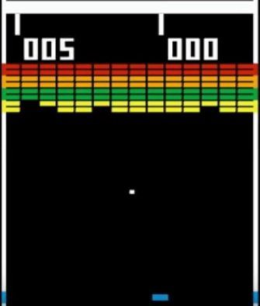

Рисунок 1.1 — Интерфейс игры «Breakout» 1976 года

Игры «Арканоид» разрабатываются в жанре аркады. Аркада — распространённый в индустрии компьютерных игр термин, обозначающий игры с нарочито примитивным игровым процессом.

Аркада как жанр понимается сегодня примерно как игра, в которой игроку приходится действовать быстро, полагаясь в первую очередь на свои рефлексы и реакцию. Аркада характеризуется развитой системой бонусов: начисление очков, постепенно открываемые элементы игры и т. д.

Приложение «Minecraft Arkanoid» — однопользовательская мобильная игра.

Однопользовательская игра или одиночная игра — режим игры, во время которого с ней через устройства ввода-вывода взаимодействует один человек.

Суть и игровой процесс в большей мере позаимствованы из игры «Arkanoid» 1986 года, поэтому ее можно назвать ремейком.

Ремейк компьютерной игры — это отдельная компьютерная игра, созданная на основе ранее созданной игры [3]. Ремейк может как создаваться с нуля, так и использовать наработки оригинала, но никогда не копирует оригинал полностью. Обычно ремейк имеет практически то же название, сюжет и процесс игры, что и оригинальная игра, но при этом часто содержит более современную графику и звуковые эффекты, изменённую внешность персонажей, интерфейс пользователя, дизайн и строение локаций. Сюжет и процесс игры в определённых случаях также могут быть изменены и адаптированы согласно современным трендам и стандартам.

Игровой процесс прост и интуитивно понятен для пользователей, что позволяет начинать играть без обучения.

Игрок контролирует небольшую платформу-кровать, которую можно передвигать горизонтально от одной стенки до другой, подставляя её под шарик, предотвращая его падение вниз.

Удар шарика по блоку приводит к разрушению блока. После того как все блоки на данном уровне уничтожены, происходит переход на следующий уровень, с новым набором блоков. Есть и некоторое разнообразие: определённые блоки нужно ударять несколько раз, удар по некоторым блокам приводит к выпадению из них бонусов который активируется если поймать их платформой.

Игрок может выбирать открытые наборы. Открыть наборы уровней можно пройдя предыдущий. Каждый набор уровней имеет определенную стилизацию: иконку, название и внешнее оформление и имеет свои уникальные уровни.

Также игроку доступно выбирать языковую адаптацию: английский или русский язык.

Создание игры «Minecraft Arkanoid» является современной адаптацией старых «Арканоидов», которая принесет свежий и привлекательный вид программы, добавит новые механики и адаптирует игру для современных устройств.

В ходе этого этапа была изучена предметная область игрового приложения.

* 1. **Обоснование инструментария разработки приложения**

В качестве среды разработки приложения «Minecraft Arkanoid» была выбрана интегрированная среда разработки «Unity». Игра использует версию «Unity 2020.42f».

«Unity» — кроссплатформенная среда разработки компьютерных игр, разработанная американской компанией «Unity Technologies». «Unity» позволяет создавать приложения, работающие на более чем 25 различных платформах, включающих персональные компьютеры, игровые консоли, мобильные устройства, интернет-приложения и другие [4].

Возможности «Unity»:

* создание игровых объектов;
* редактирование сцен;
* управление компонентами и системой скриптов;
* отладка и другие инструменты;
* работа с анимацией и графикой;
* поддержка многопользовательских игр;
* использование расширений.

Для создания игры был выбран язык программирования «C#».

«C#» — объектно-ориентированный язык программирования. Разработан в 1998-2001 годах группой инженеров компании «Microsoft» под руководством Андерса Хейлсберга и Скотта Вильтаумота, как язык разработки приложений для платформы «Microsoft .NET Framework» и «.NET Core». Впоследствии был стандартизирован, как «ECMA-334» и «ISO/IEC 23270» [5].

Объектно-ориентированный язык программирования — язык, построенный на принципах объектно-ориентированного программирования [6]. В основе концепции объектно-ориентированного программирования лежит понятие объекта — некой сущности, которая объединяет в себе поля и методы.

Язык программирования «C#» считается одним из самых универсальных. Он применяется в самых разных сферах. Например, для создания продвинутых бизнес-приложений, видеоигр, функциональных веб-приложений, приложений для «Windows», «macOS», мобильных программ для «iOS» и «Android» [7].

Основные преимущества языка:

* «С#» популярен за счет своей «простоты» для современных программистов и больших команд разработчиков, чтобы те могли в сжатые сроки создавать функциональные и производительные приложения. Этому способствуют нетипичные конструкции языка и специфичный синтаксис, помогающий максимально органично реализовать намеченные функции;
* независимость от аппаратного функционала. Программу не нужно адаптировать под многочисленные платформы и операционные системы. Виртуальная машина «.NET Framework» сама выполняет эту задачу;
* управление памятью. Разработчику не нужно контролировать расход памяти, устранять её утечки или удалять «мёртвые» куски кода так как это выполняется автоматически;
* популярность языка — еще одно значимое преимущество. Большое количество поклонников «C#» способствуют его развитию. Также это благоприятно влияет на рост числа вакансий, связанных с разработкой на языке «Microsoft». Программисты, хорошо знакомые с «С#», востребованы в индустрии, несмотря на их большое и постоянно увеличивающееся количество;
* понятный синтаксис «C#» заметно упрощает не только разработку как таковую, но и другие важные аспекты совместной работы, например, чтение чужого кода. Это упрощает процесс рефакторинга и исправления ошибок при работе над приложениями в больших командах.

Данный язык получил широкое распространение среди разработчиков видеоигр. «С#» применяется для создания игр под «Windows», «macOS», «Android» и «iOS». Объясняется это тем, что этот язык лучше всего подходит для работы с «Unity». Именно по этой причине разработчики столь часто применяют комбинацию из «Unity» и «C#».

Ниже приведены основные преимущества использования «Unity» и языка «C#» для разработки мобильных приложений:

* кроссплатформенность. «Unity» позволяет создавать приложения для множества платформ, таких как «iOS», «Android», «Windows», «macOS», «Linux» и др. Это означает, что вы можете создавать приложения для разных устройств и операционных систем, используя один и тот же код;
* мощный движок. «Unity» имеет мощный движок, который позволяет создавать высококачественные «2D» и «3D» приложения. Это включает в себя поддержку физики, графики, звука и других функций, которые позволяют создавать сложные приложения;
* язык программирования «C#». «C#» современный и мощный язык программирования, который используется в «Unity» для разработки приложений. «C#» позволяет создавать высокопроизводительный код, который может быть легко поддерживаться и расширяться;
* большое сообщество разработчиков. «Unity» имеет огромное сообщество разработчиков, которое активно обменивается информацией и опытом. Это означает, что вы можете быстро найти ответы на свои вопросы и получить помощь от других разработчиков;
* легкость использования. «Unity» имеет простой и интуитивно понятный интерфейс, который позволяет быстро создавать приложения без необходимости знания сложных технологий и языков программирования;
* быстрое развертывание. «Unity» позволяет быстро развернуть приложение на разных платформах, что позволяет быстро запустить приложение на рынке.

В целом, «Unity» и язык «C#» являются мощными инструментами для разработки мобильных приложений. Они позволяют быстро создавать приложения для разных устройств и операционных систем, а также обеспечивают высокую производительность и гибкость приложений, что является причиной выбора такой комбинации для создания «Minecraft Arkanoid».

В ходе этого этапа был выбран инструментарий для разработки приложения.

1. ПРОЕКТИРОВАНИЕ ПРОГРАММНОГО ПРОДУКТА

**2.1 Функциональная модель программы**

Методологию «IDEF0» можно считать следующим этапом развития графического языка описания функциональных систем «SADT» («Structured Analysis and Design Technique»).

Целью методологии является построение функциональной схемы исследуемой системы, описывающей все необходимые процессы с точностью, достаточной для однозначного моделирования деятельности системы. Другими словами, в «IDEF0» моделируемая система представляется как совокупность взаимосвязанных работ (функций, активностей) [8].

Основными элементами диаграммы в нотации «IDEF0» являются:

* блоки, в виде которых представлены процессы, функции, операции, действия (в зависимости от степени детализации);
* стрелки, в виде которых на диаграмме отражают информационные и материальные ресурсы, связанные с функциями.

Контекстная диаграмма отражает интерфейс системы с внешним миром, а именно, информационные потоки между системой и внешними сущностями, с которыми она должна быть связана.

После описания системы в целом проводится разбиение ее на крупные фрагменты. Этот процесс называется функциональной декомпозицией, а диаграммы, которые описывают каждый фрагмент и взаимодействие фрагментов, называются диаграммами декомпозиции.

Контекстная диаграмма системы предоставлена на рисунке 2.1.

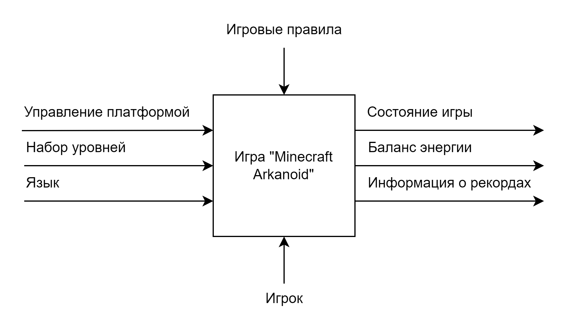

Рисунок 2.1 — Контекстная диаграмма системы

В контекстной диаграмме указаны такие входные данные как управление платформой, набор уровней, язык. Выходными данными являются состояние игры, баланс энергии и информация о рекордах. Управлением являются игровые правила, а механизмом — игрок.

Декомпозиция общей функциональной схемы на отдельные функции представлена на рисунке 2.2.

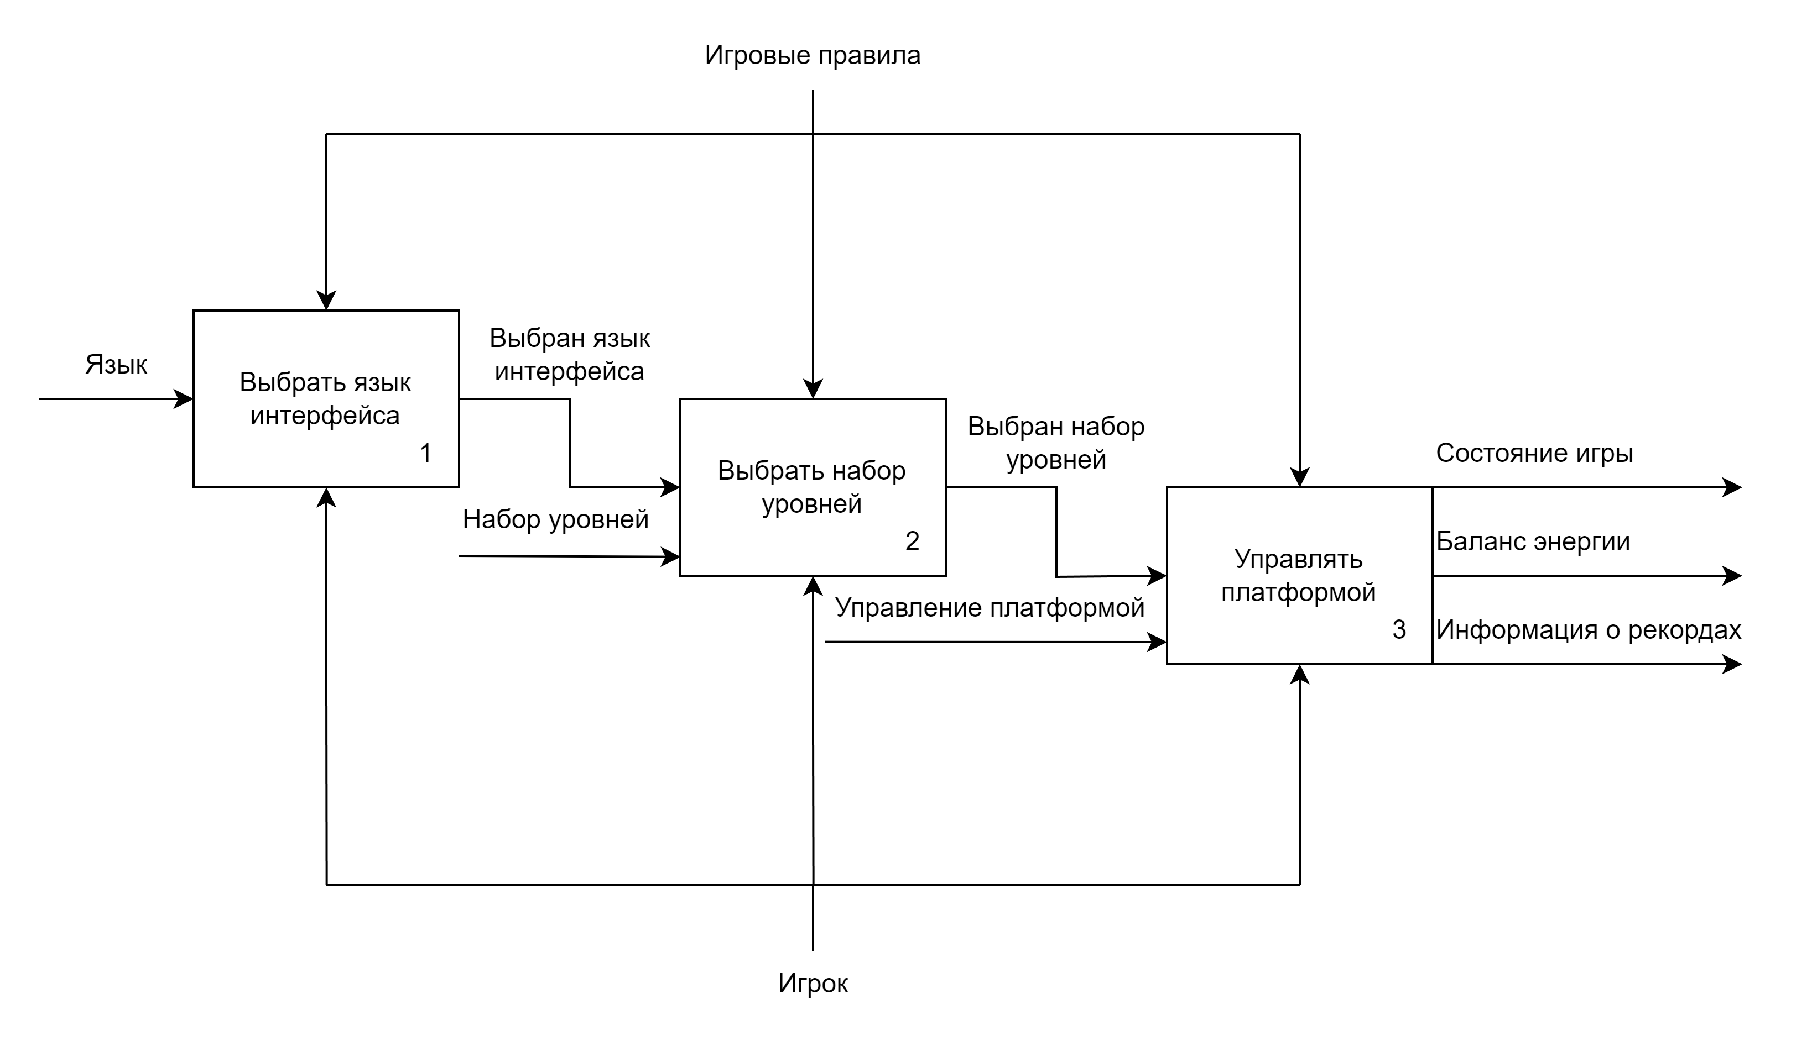





.

Рисунок 2.2 — Декомпозиция общей функциональной схемы

Первый блок «Выбрать язык интерфейса» диаграммы декомпозиции принимает входные данные о выбранном пользователем языке интерфейса. Выходными данными блока является выбранный язык интерфейса.

Второй блок «Выбрать набор уровней» принимает входные данные о выбранном пользователем наборе данных. Выходными данными блока является выбранный набор уровней.

Третий блок «Управлять платформой» принимает в качестве входных данных управление платформой. Выходными данными блока является состояние игры, баланс энергии и информация о рекордах.

Механизмом для всех блоков являются игровые правила.

Управлением для всех блоков является игрок.

Диаграмма прецедентов или диаграмма вариантов использования «Use Case» — диаграмма, отражающая отношения между участниками и прецедентами и являющаяся составной частью модели прецедентов, позволяющей описать систему на концептуальном уровне.

Компоненты «Use Case» диаграммы:

* участник — это любой объект или лицо, которое участвует в выполнении какого-то действия в системе. Участник не обязательно должен быть человеком, это может быть другая система или компьютер;
* вариант — это альтернативный сценарий, который может произойти в процессе выполнения «Use Case». Варианты могут быть полезны при моделировании ситуаций, когда происходят ошибки, система не работает, или когда пользователь делает что-то неправильно. Варианты могут быть связаны с основным потоком событий, а также друг с другом;
* направленная ассоциация — это связь между участником и «Use Case», которая указывает на направление взаимодействия между ними.

«Use Case» диаграмма приложения представлена на рисунке 2.3.

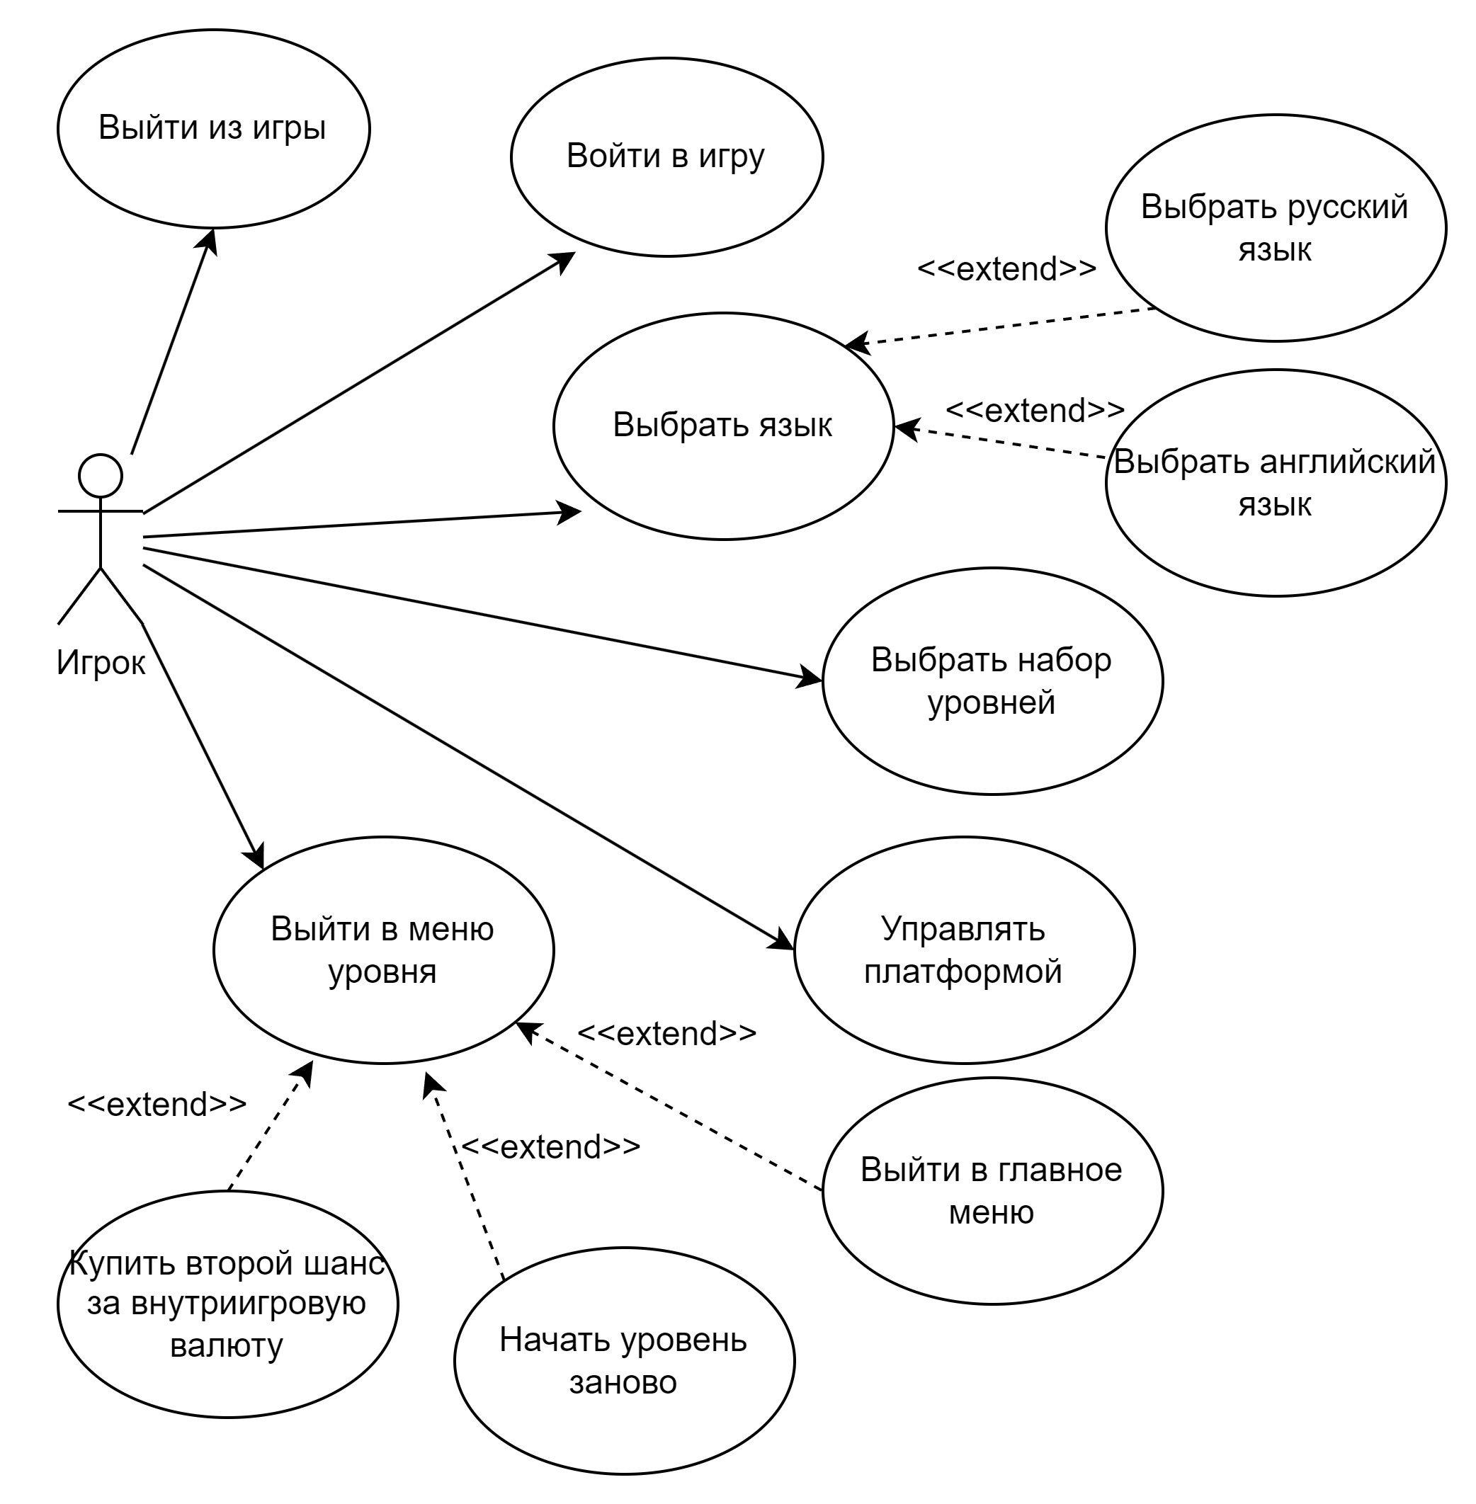



Рисунок 2.3 — «Use Case» диаграмма приложения

В созданной диаграмме «Use Case» участником является игрок. Существуют следующие варианты использования:

* войти в игру;
* выйти из игры;
* выбрать язык, что включает в себя выбор русского либо английского языка;
* выбрать набор уровней;
* управлять платформой;
* выйти в меню уровня что включает в себя такие варианты использования как: выйти в главное меню, начать уровень заново, купить второй шанс за внутриигровую валюту.

В результате создания диаграмм «IDEF0», ее декомпозиции и диаграммы «Use Case» было спроектировано игровое приложение.

**2.2 Алгоритм работы программы**

Блок-схема — это схематичное представление процесса, системы или компьютерного алгоритма. Блок-схемы часто применяются в разных сферах деятельности, чтобы документировать, изучать, планировать, совершенствовать и объяснять сложные процессы с помощью простых логичных диаграмм. Для построения блок-схем применяются прямоугольники, овалы, ромбы и некоторые другие фигуры (для обозначения конкретных операций), а также соединительные стрелки, которые указывают последовательность шагов или направление процесса.

Блок-схема приложения представлена на рисунке 2.4.

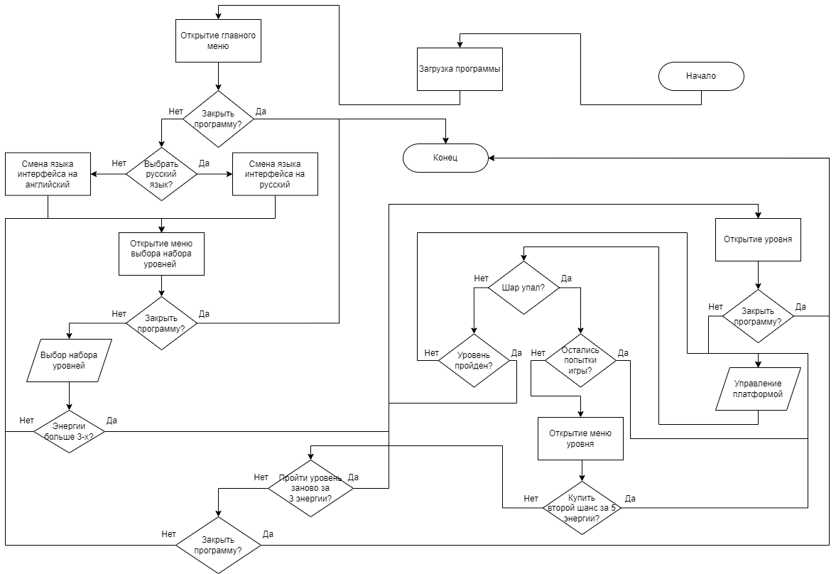

Рисунок 2.4 — Блок-схема приложения

Сперва пользователь выбирает язык интерфейса, после чего он загружается в приложении и открывается меню выбора уровней. В меню выбора уровней пользователь выбирает уровень. После открытия уровня пользователь может войти в меню либо продолжить играть.

Если пользователь играет, то он выбирает набор уровень, если энергии больше 3-х, то открывается уровень, если меньше, то он остается на форме.

На открытом уровне пользователь может закрыть программу, если он не закрывает программу, то происходит управление платформой.

Если при управлении платформой шар упал, то обрабатывается количество попыток, если не упал, то продолжается управление платформой.

Если уровень пройдет, то происходит открытие нового.

Если шар упал и у пользователя остались попытки, то он продолжает играть, если нет, то открывается меню уровня, где пользователь выбирает покупать ли ему второй шанс за пять энергий. Если он их купил, то продолжается управление платформой, если нет, то он может выбрать прохождение уровня заново за 3 энергии.

Если пользователь начал уровень заново за 3 энергии, то открывается уровень, если нет, то он может закрыть программу.

Если пользователь не закрыл программу, то он возвращается в меню выбора наборов уровней.

В итоге, после создания блок-схемы, был разработан алгоритм работы игрового приложения.

# **3 РАЗРАБОТКА ПРОГРАММЫ**

**3.1 Разработка графического интерфейса**

Графический интерфейс пользователя — разновидность пользовательского интерфейса, в котором элементы интерфейса (меню, кнопки, значки, списки), представленные пользователю на дисплее, исполнены в виде графических изображений.

При разработке интерфейса необходимо учесть ряд особенностей:

* интерфейс должен быть интуитивно понятен простому пользователю;
* интерфейс разрабатывается в едином стиле;
* интерфейс должен быть удобен.

На рисунке 3.1 представлена схема окна загрузки приложения.

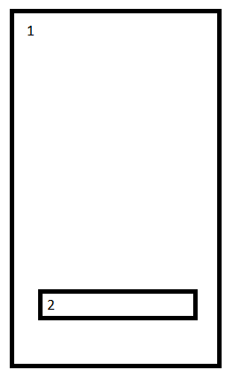

Рисунок 3.1 — Схема окна загрузки: 1 — окно загрузки; 2 — индикатор загрузки

При запуске приложения и открытии уровней открывается форма загрузки необходимая для загрузки элементов. Прогресс загрузки элементов отображается в индикаторе загрузки.

На рисунке 3.2 представлена схема главного меню приложения.

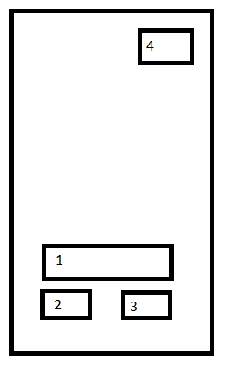

Рисунок 3.2 — Схема главного меню: 1 — кнопка перехода в меню выбора уровней; 2 — кнопка смены языка на английский; 3 — кнопка смены языка на русский; 4 — индикатор энергии

В главном меню пользователь может выбрать английский и русский язык интерфейса, посмотреть оставшуюся энергию и начать играть.

На рисунке 3.3 представлена схема меню выбора уровней.

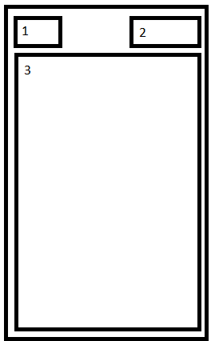

Рисунок 3.3 — Схема меню выбора уровней: 1 — кнопка для выхода в главное меню; 2 — индикатор энергии; 3 —список наборов уровней;

В меню выбора уровней пользователь имеет возможность вернуться в главное меню, посмотреть оставшуюся энергию и запустить уровень.

На рисунке 3.4 представлена схема игрового уровня.

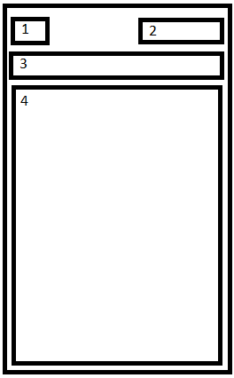

Рисунок 3.4 — Схема игрового уровня: 1 — кнопка выхода в меню уровня;

2 — индикаторы попыток; 3 — индикатор прогресса прохождения уровня;

4 — карта игрового уровня

В игровом уровне пользователь имеет возможность перейти в меню уровня, просмотреть прогресс прохождения уровня, количество оставшихся попыток и проходить уровень.

На рисунке 3.5 представлена схема меню уровня.

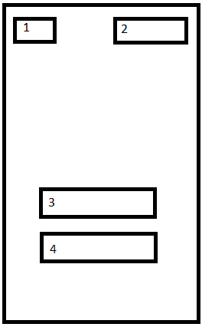

Рисунок 3.5 — Схема меню уровня: 1 — кнопка для выхода в меню выбора уровней; 2 — индикатор энергии; 3 — кнопка для покупки второго шанса игры; 4 — кнопка для прохождения уровня заново

В меню уровня игра ставиться на паузу и игроку предоставляется возможность начать его заново, продолжить игру, просмотреть оставшуюся энергию или вернуться в меню выбора уровней.

В результате создания схем был разработан графический интерфейс игрового приложения.

**3.2 Компоненты приложения**

В соответствии с разработанным графическим интерфейсом для его программной реализации необходимо использование компонентов, которые приведены в таблице 3.1.

Таблица 3.1 — Использованные компоненты и их назначение

|  |  |
| --- | --- |
| Наименование компонента | Назначение |
| 1 | 2 |
| Transform | Диктует, где расположен игровой объект, как он поворачивается и масштабируется |
| Camera | Камеры являются устройствами, которые захватывают и отображают мир игроку |
| Box Collider 2d | Прямоугольный коллайдер, используемый при работе с 2D физикой |
| Rigidbody 2d | Подключает физическое поведение для объекта. С прикреплённым Rigidbody, объект немедленно начнёт реагировать на гравитацию |

Продолжение таблицы 3.1

|  |  |
| --- | --- |
| 1 | 2 |
| Sprite Rendered | Позволяет отображать изображения в виде спрайтов (Sprites), чтобы использовать их в сценах |
| Polygon Collider | Коллайдер произвольной настраиваемой формы, используемый при работе с физикой |
| Canvas | Область, внутри которой находятся все элементы UI |
| Rect Transform | Позволяет задать положение и размер игрового объекта, используя удобные визуальные контролы |
| Image | Позволяет задавать и настраивать изображение |
| Aspect Ratio Fitter | Контролирует размер своего компоновочного элемента |
| Canvas Scaler | Масштабирует компонент Canvas |
| Graphic Raycaster | Позволяет игроку взаимодействовать с кнопками и другими взаимодействующими элементами внутри холста UI |
| Horizontal Layout Group | Горизонтальная сортировка UI-элементов в группе |
| Text Mesh Pro | Позволяет редактировать текст |
| Event System | Включает компоненты визуального управления вызовом событий |
| Standalone Input Module | Позволяет управлять системой Input Manager. |

После создания графического интерфейса осуществляется переход в фазу программной реализации приложения.

## **3.3 Описание программной реализации программы**

При открытии приложения идет загрузка игры, за это отвечает код, представленный на рисунке 3.10.

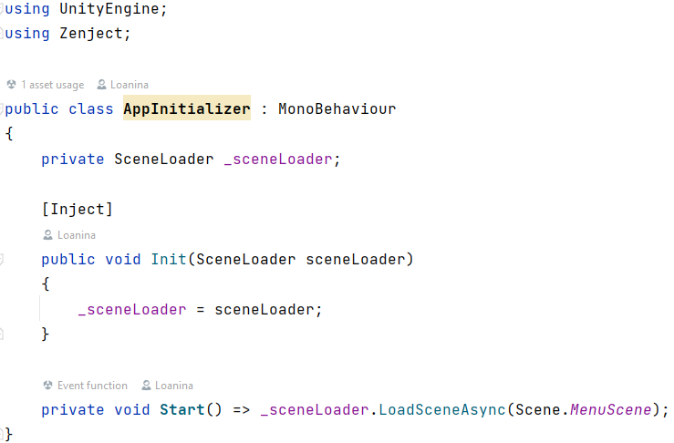

Рисунок 3.10 — Код загрузки сцены

После загрузки открывается сцена главного меню, в котором пользователь имеет возможность выбрать язык для приложения: английский или русский. Для реализации такой функции созданы словари английского и русского языка, показанные на рисунке 3.11.

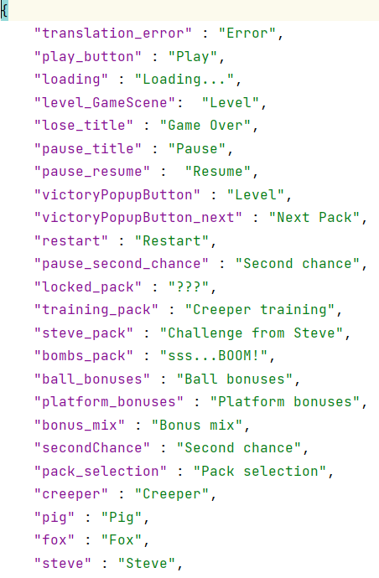 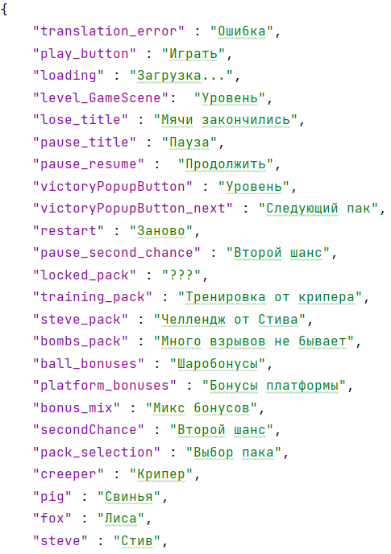

Рисунок 3.11 — Английский и русский словари

Перевод на языки осуществляется кодом, который представлен на рисунке 3.12.

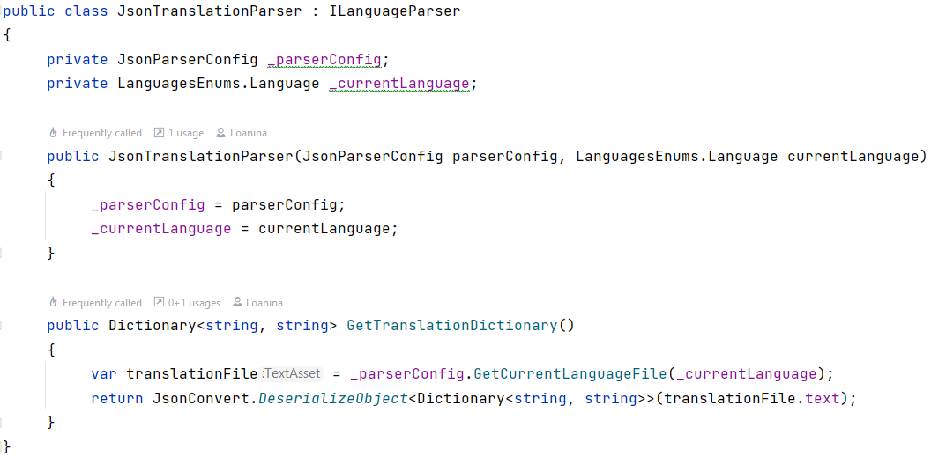

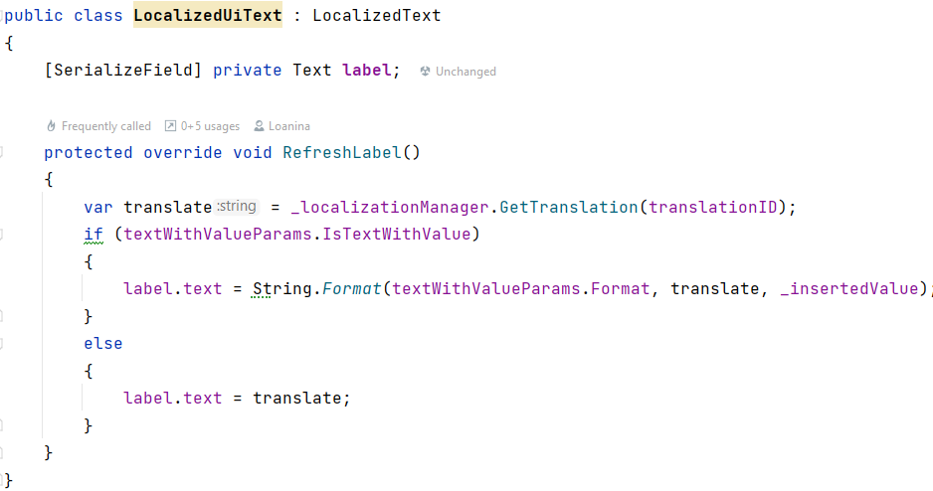

Рисунок 3.12 — Код, осуществляющий перевод текста

Код, описывающий хранение данных о выбранном языке показан на рисунке 3.13.

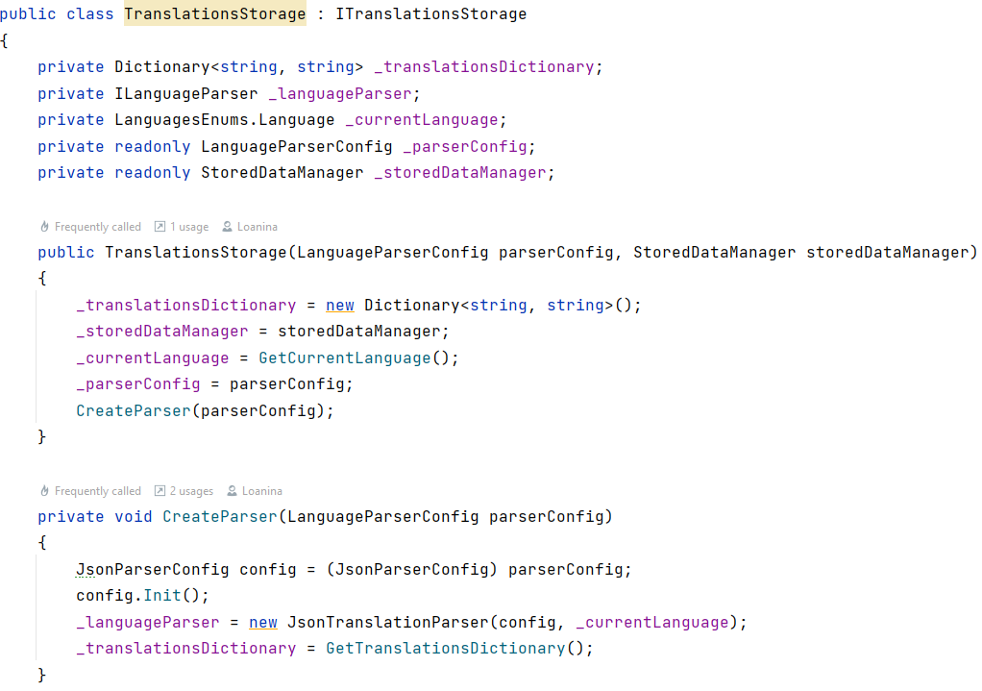

Рисунок 3.13 — Код, описывающий хранение данных о выбранном языке

Чтобы ограничить попытки игр пользователя создана система энергии. За энергию можно начать проходить уровень или покупать дополнительные разы игры. Энергия постоянно восстанавливается с течением времени.

На рисунке 3.14 показано перечисление действий, которыми можно взаимодействовать с энергией.

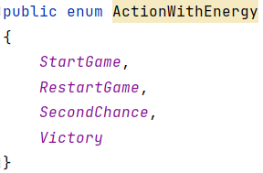

Рисунок 3.14 — Действия с энергией

В редакторе Unity была создана вкладка, где можно настроить свойства энергии [9]. Код реализации кнопки для создания свойств энергии показан на рисунке 3.15.

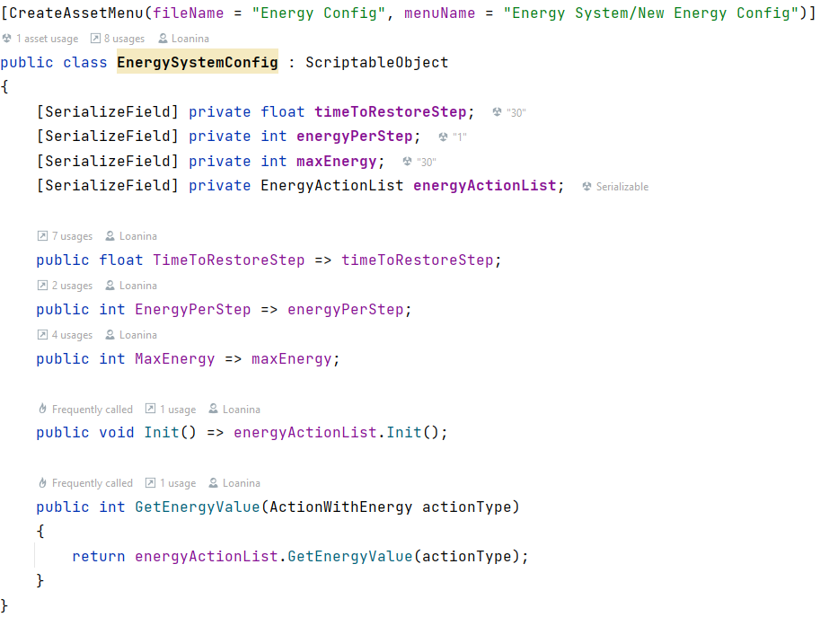

Рисунок 3.15 — Код кнопки для создания свойств энергии

При нажатии эту кнопку создается объект «Energy Config», показанный на рисунке 3.16. В нем можно указать шаг для восстановления энергии в миллисекундах, какое количество энергий будет восстанавливаться за одну итерацию и максимальную энергию.

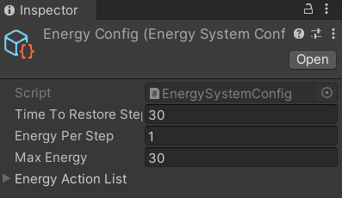

Рисунок 3.16 — Объект свойств энергии

На рисунке 3.17 отображен класс для описания состояния энергии. В этом классе описываются данные об количестве энергии, максимальном значении энергии и заполнена ли она.

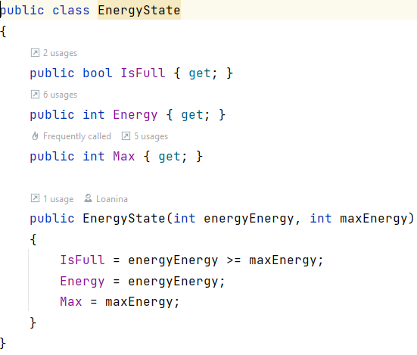

Рисунок 3.17 — Класс, описывающий состояние энергии

На рисунке 3.18 показан класс, описывающий данные об энергии для последующего сохранения.

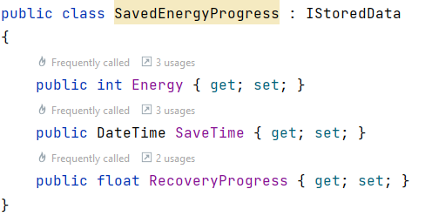

Рисунок 3.18 — Класс, описывающий данные об энергии для сохранения

На рисунке 3.19 продемонстрирована часть кода, отвечающая за восстановление энергии.

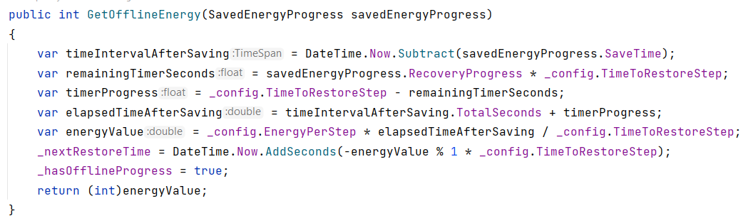

Рисунок 3.19 — Код, отвечающий за восстановление энергии

На рисунке 3.20 продемонстрирована первая часть класса, с помощью которого можно оперировать энергией.

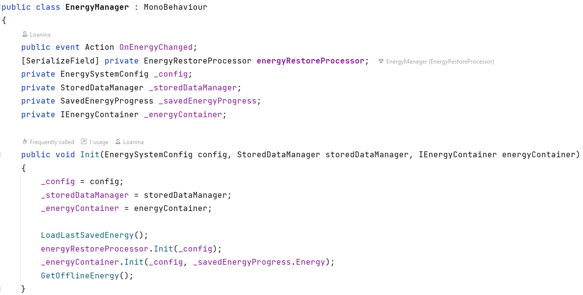

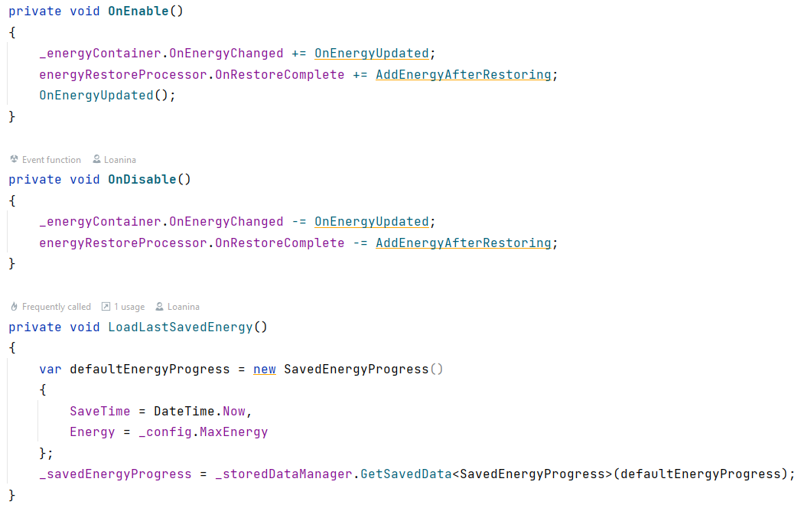

Рисунок 3.20 — Первая часть класса, с помощью которого можно оперировать энергией

На рисунке 3.21 продемонстрирована вторая часть класса, с помощью которого можно оперировать энергией.

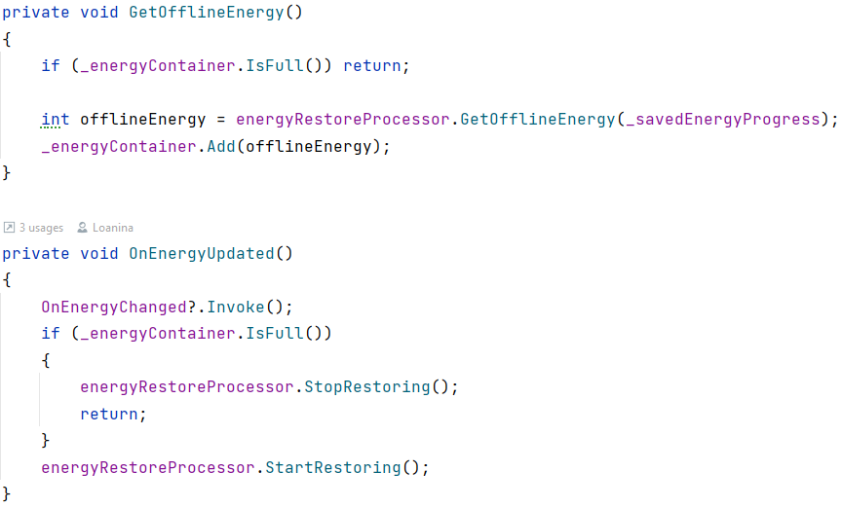

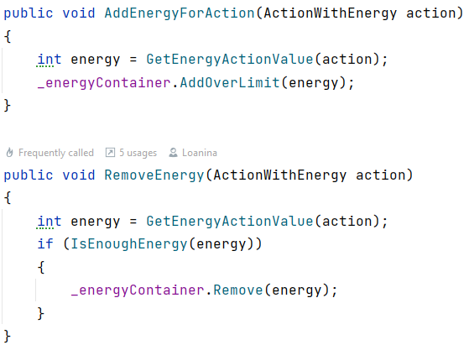

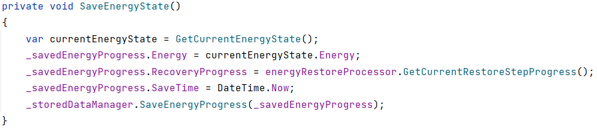

Рисунок 3.21 — Вторая часть класса, с помощью которого можно оперировать энергией

В этом классе описаны методы для подписки и отписки от событий, сохранения энергии, обновления энергии, получения и ее инициализации [10].

В игре есть множество наборов уровней, их свойства показаны на рисунке 3.22.

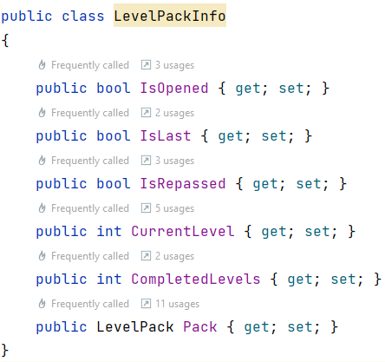

Рисунок 3.22 — Класс, хранящий данные о наборе уровня

Для каждого уровня устанавливаются в свои свойства в скриптовом объекте «Level Pack», он показан на рисунке 3.23. В нем указывается «ID» набора уровня, устанавливаются уровни, иконка, задний фон на кнопку, задний фон для игровой сцены и цвет шрифта.

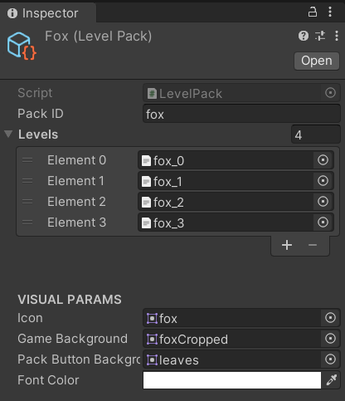

Рисунок 3.23 — Скриптовый объект набора уровня

На рисунке 3.24 изображена первая часть API, управляющая прогрессом прохождения уровней.

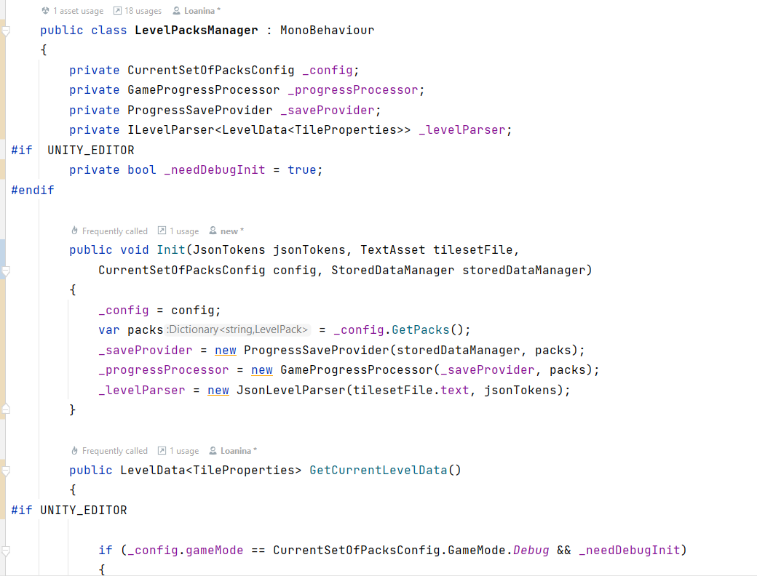

Рисунок 3.24 — Первая часть класса, представляющая собой API для управления прогрессом прохождения уровней

На рисунке 3.25 изображена вторая часть API, управляющая прогрессом прохождения уровней.

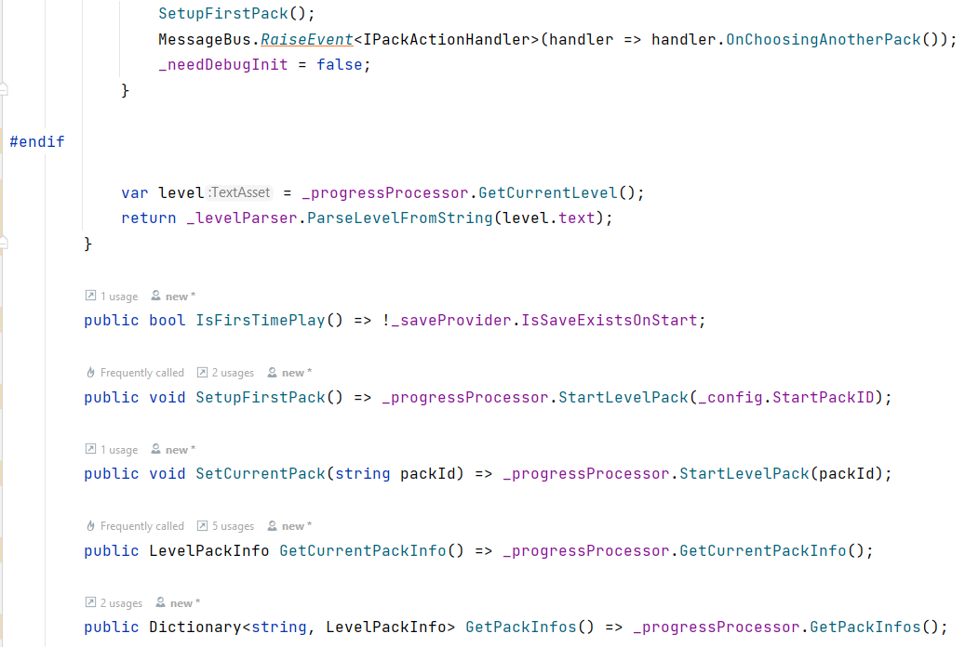

Рисунок 3.25 — Вторая часть класса, представляющая собой API для управления прогрессом прохождения уровней

На рисунке 3.26 представлена первая часть класса, представляющая собой провайдер для сохранения текущего состояния прохождения уровней.

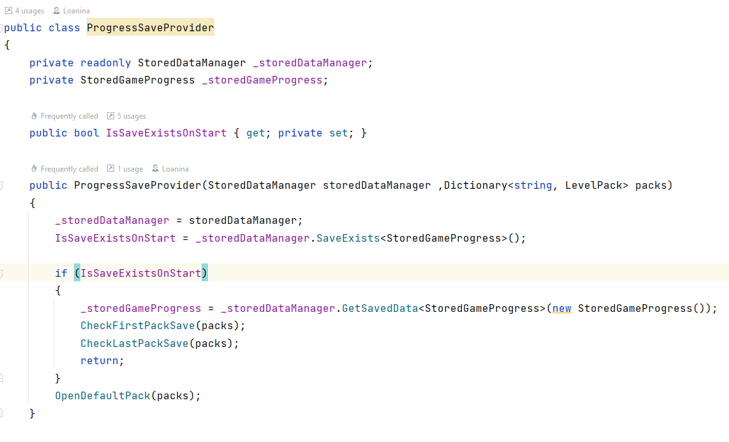

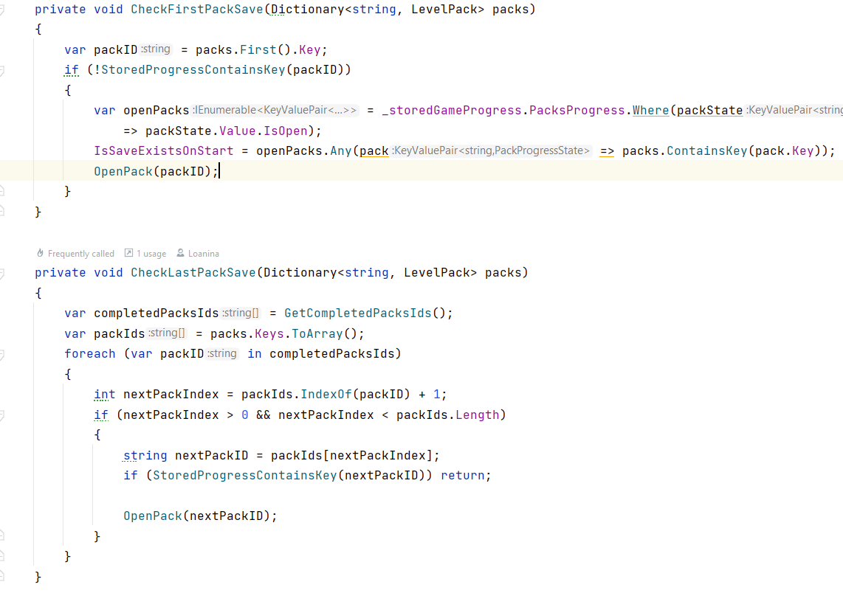

Рисунок 3.26 — Первая часть класса, представляющая собой провайдер для сохранения текущего состояния прохождения уровней

На рисунке 3.27 представлена вторая часть класса, представляющая собой провайдер для сохранения текущего состояния прохождения уровней.



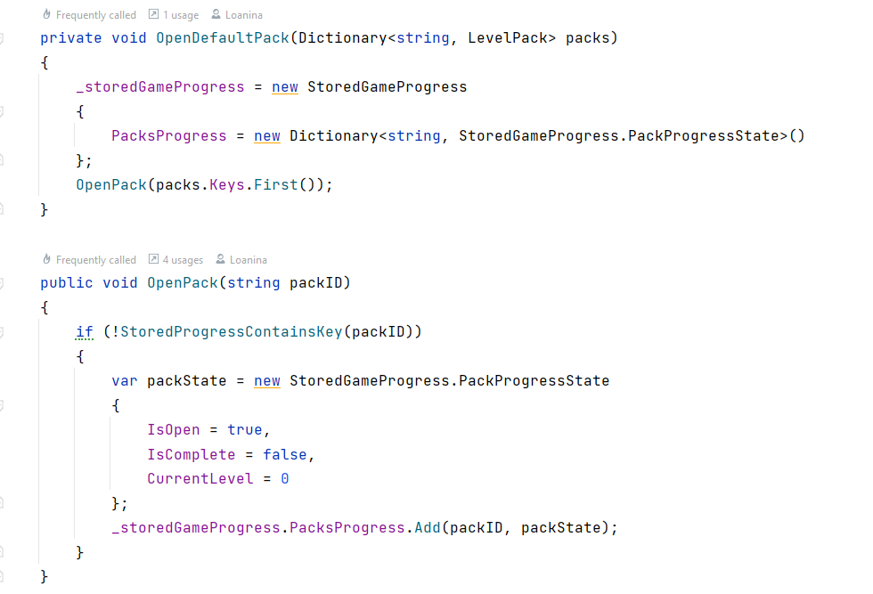

Рисунок 3.27 — Вторая часть класса, представляющая собой, провайдер для сохранения текущего состояния прохождения уровней

На рисунке 3.28 представлена первая часть класса, оперирующая уровнями и наборами уровней.

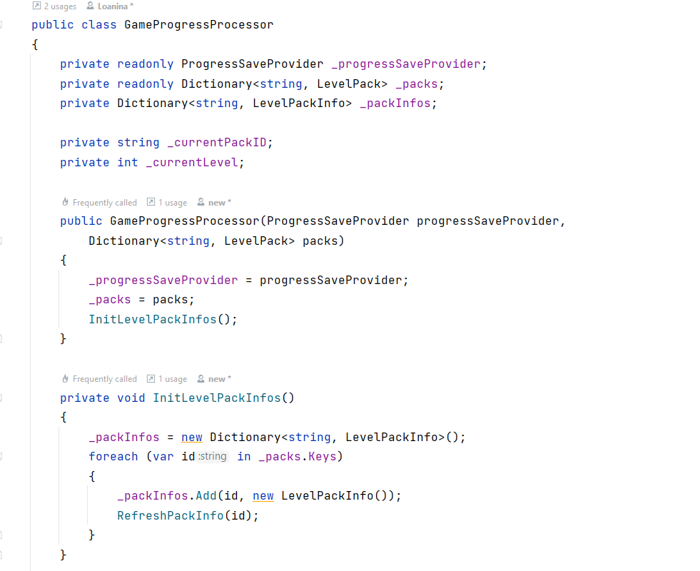

Рисунок 3.28 — Первая часть класса, оперирующая уровнями и наборами уровней

На рисунке 3.29 представлена вторая часть класса, оперирующая уровнями и наборами уровней.

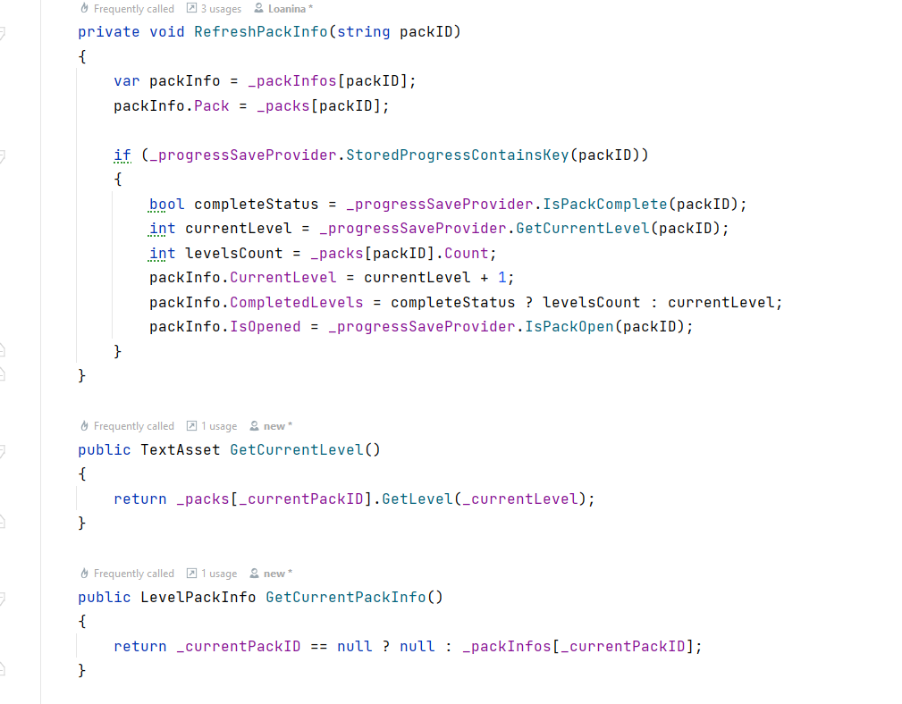

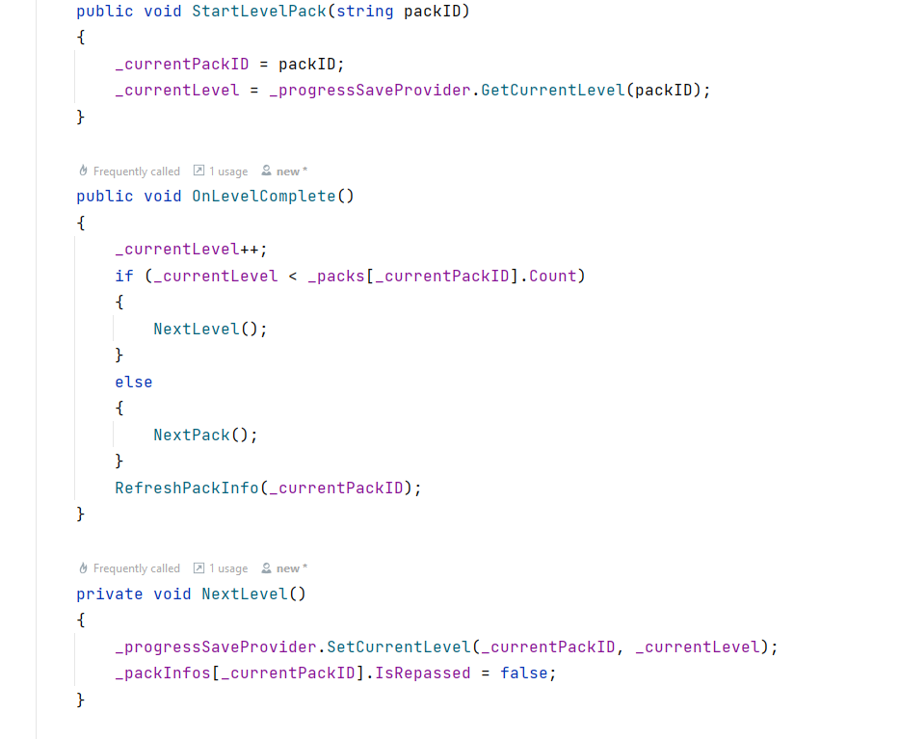

Рисунок 3.29 — Вторая часть класса, оперирующая уровнями и наборами уровней

На рисунке 3.30 продемонстрированы фрагменты кода для перехода на следующий набор уровень.

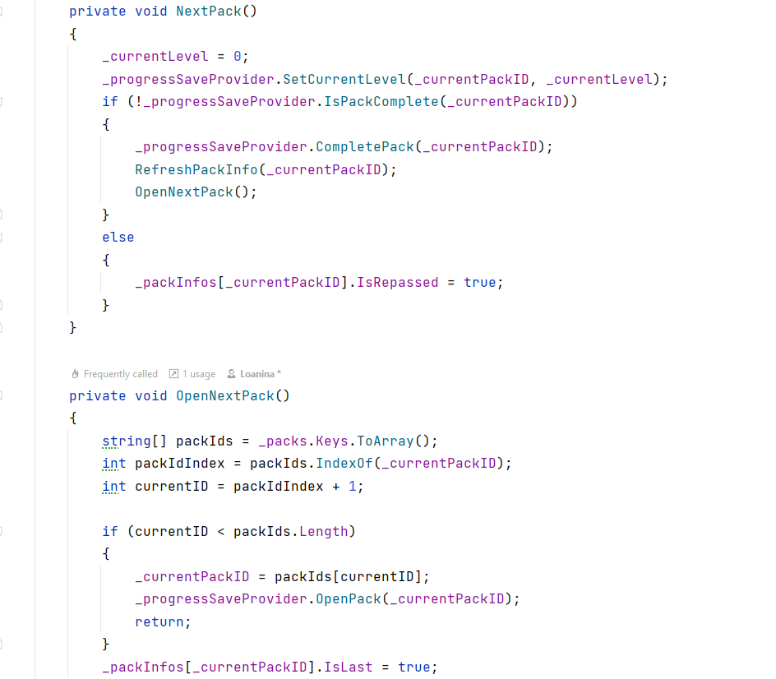

Рисунок 3.30 — Фрагмент кода описывающий переход на следующий набор уровня

Все уровни в игре описаны в файлах типа «.JSON», содержимое одного из уровня показано на рисунке 3.31.

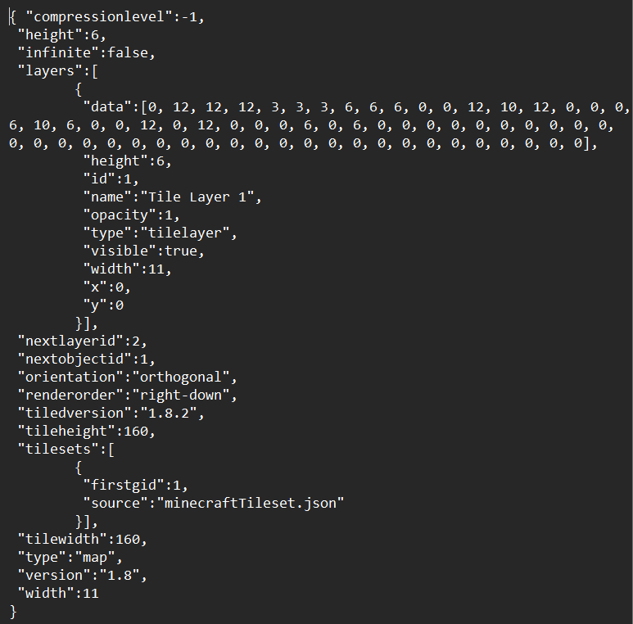

Рисунок 3.31 — Содержимое файла с уровнем

Все уровни построены на основе одного файла того же типа «.JSON» в нем прописаны все блоки, их свойства и пути к изображениям. Отрывок из содержимого этого файла показан на рисунке 3.32.

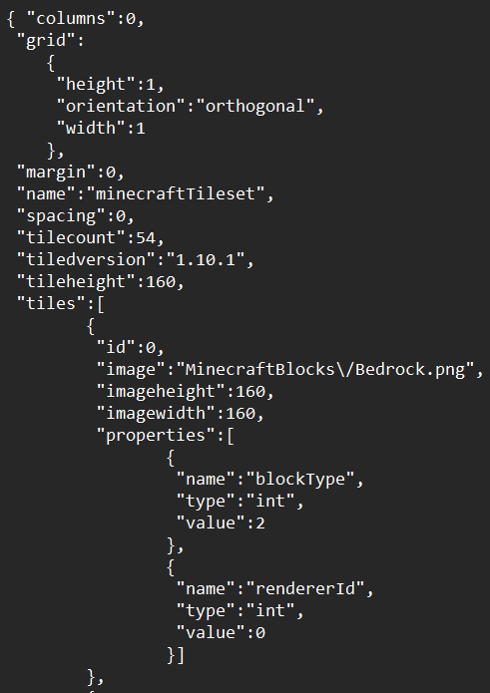

Рисунок 3.32 — Отрывок из содержимого файла со всеми блоками

В программе описаны тэги для чтения файлов с уровнями, на рисунке 3.33 изображен класс, осуществляющий это.

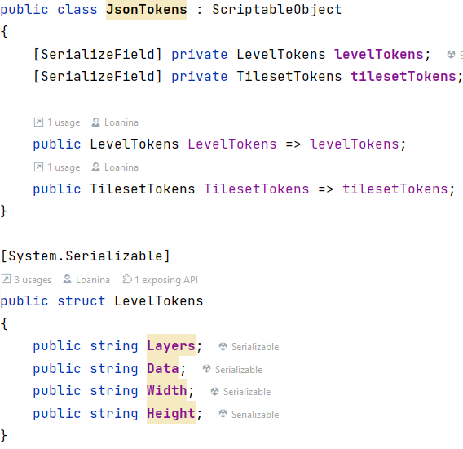

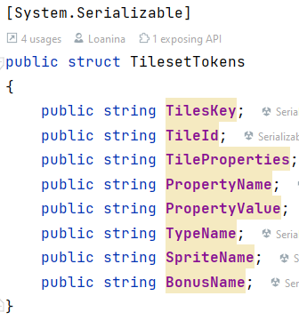

Рисунок 3.33 — Класс, описывающий тэги для чтения файлов в формате «.JSON»

На рисунке 3.34 изображен класс для перевода содержимого файла со всеми блоками.

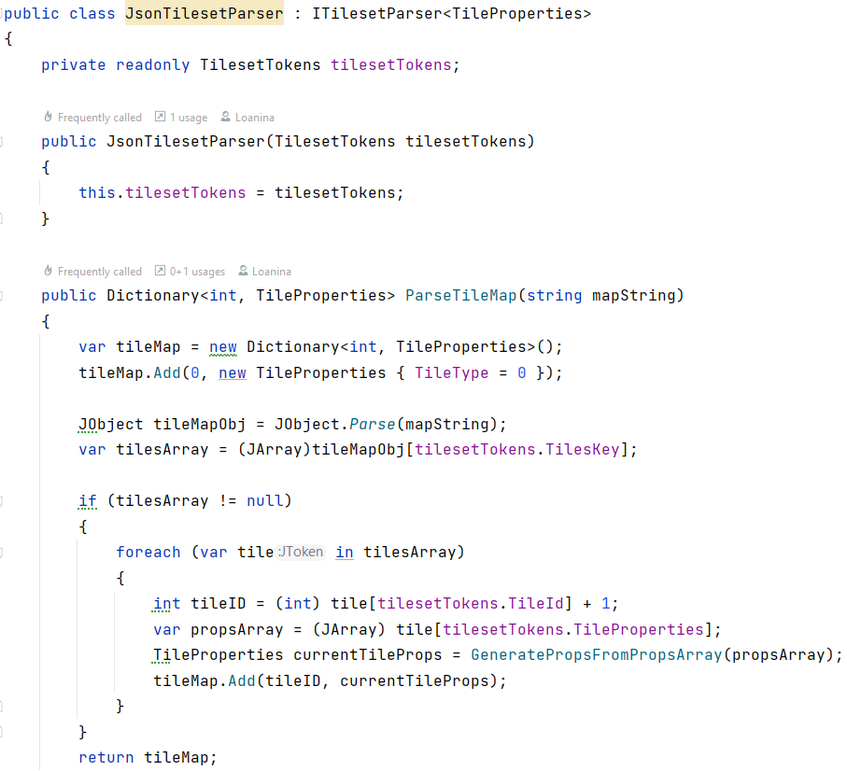

Рисунок 3.34 — Класс, описывающий перевод файла «.JSON» со всеми блоками

На рисунке 3.35 представлен класс, описывающий перевод уровня из файла «.JSON».

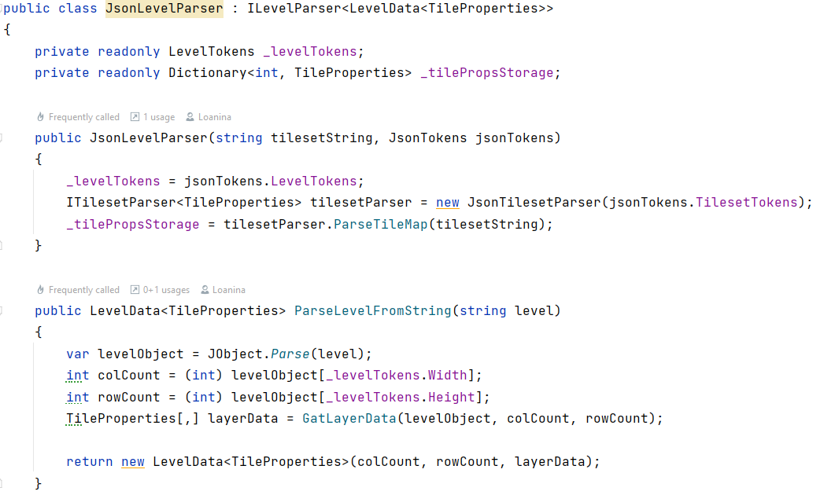

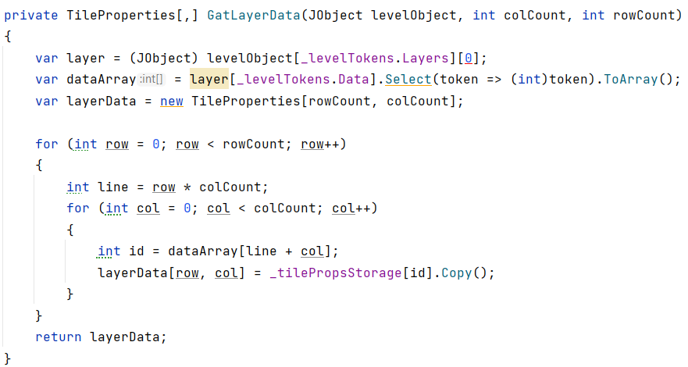

Рисунок 3.35 — Класс, описывающий перевод уровня из файла типа «.JSON»

На рисунке 3.36 показан класс, описывающий данные для сохранения игрового прогресса.

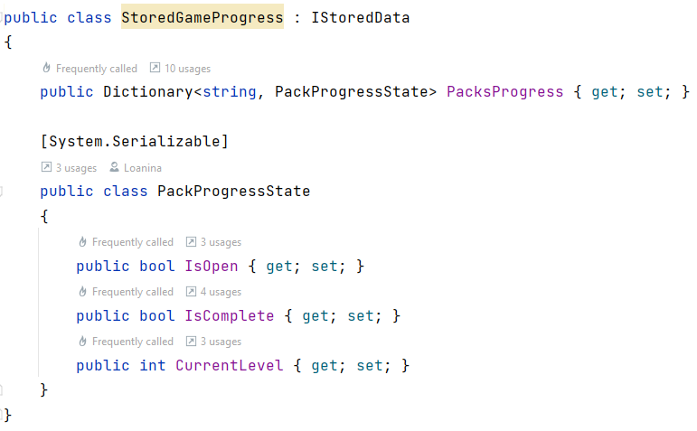

Рисунок 3.36 — Класс, описывающий данные для сохранения игрового прогресса

На рисунке 3.37 представлен класс, описывающий данные о текущем выбранном языке для сохранения.

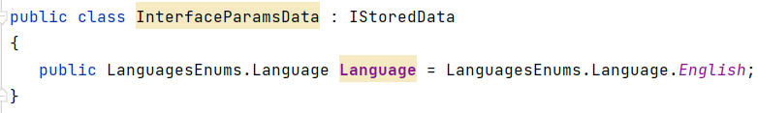

Рисунок 3.37 — Класс, описывающий данные о сохраняемом языке интерфейса

Все данные хранятся в бинарном виде в файле «.dat», класс для сохранения данных продемонстрирован на рисунке 3.38.

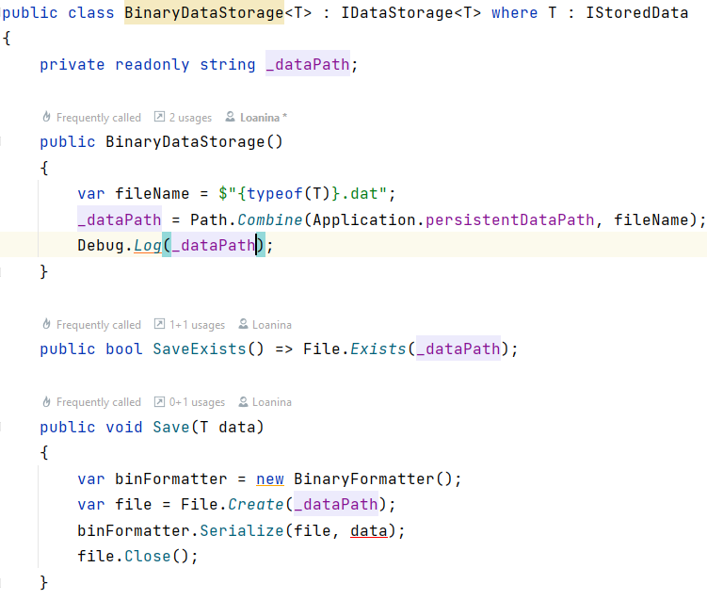

Рисунок 3.38 — Код для сохранения данных в файл

В этом же файле находится код для загрузки данных из файла и его очистки который представлен на рисунке 3.39.

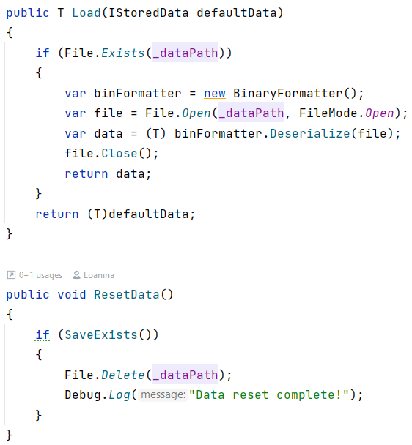

Рисунок 3.39 — Код для загрузки и данных из файла и их очистки

При запуске игры создается шар, с помощью которого осуществляется большая часть игрового процесса. Класс, описывающий создание шара представлен на рисунке 3.40.

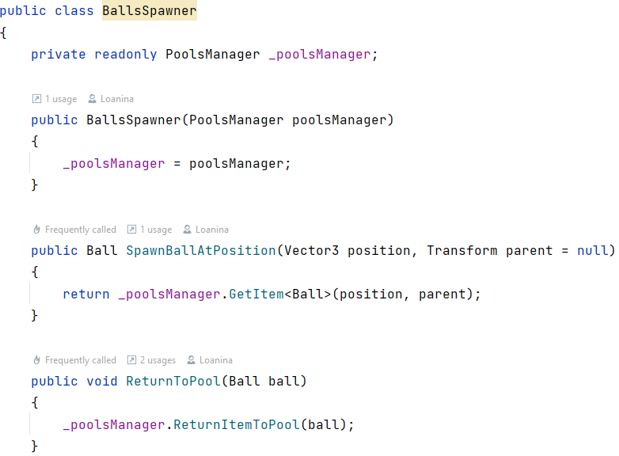

Рисунок 3.40 — Класс, описывающий создание шара

На рисунке 3.41 изображена первая часть класса, описывающая свойства шара.

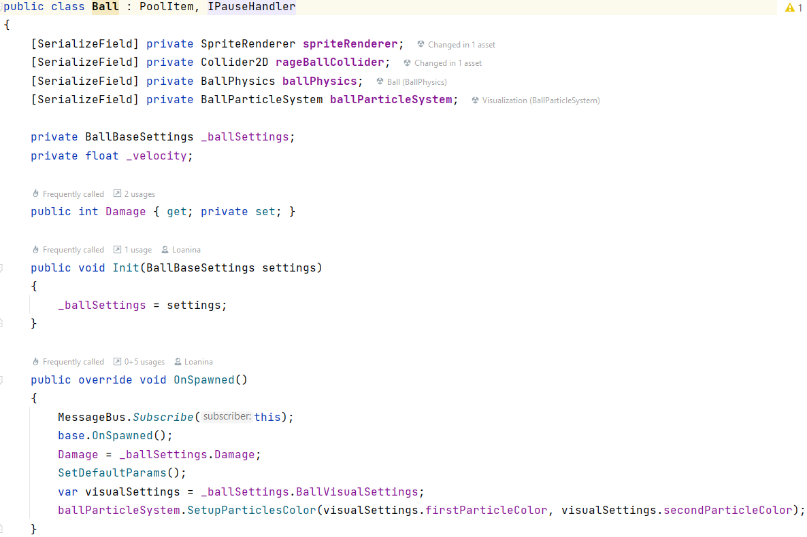

Рисунок 3.41 — Первая часть класса, описывающая свойства шара

На рисунке 3.42 изображена вторая часть класса, описывающая свойства шара.

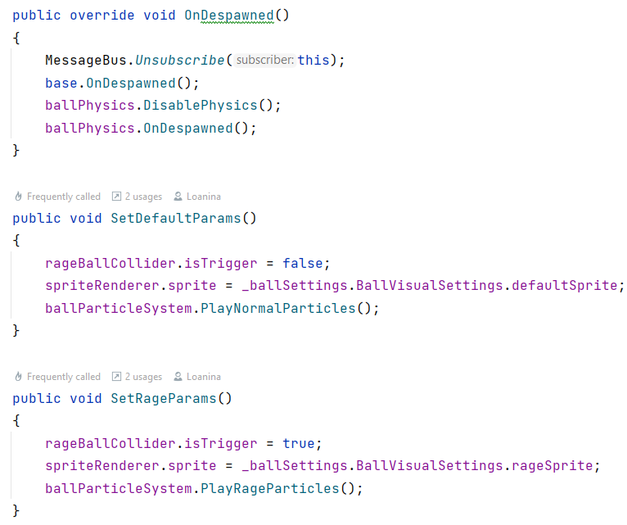

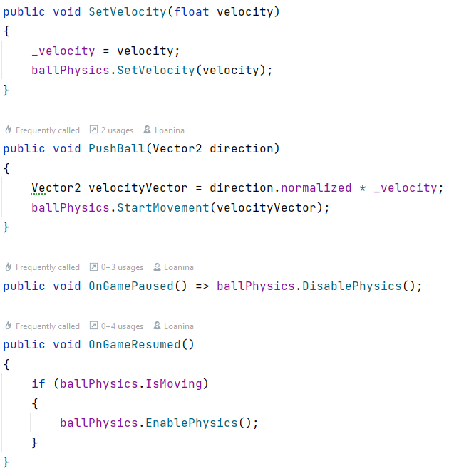

Рисунок 3.42 — Вторая часть класса, описывающая свойства шара

На рисунке 3.43 изображен класс, который описывает физику шара. В этом классе есть методы установки значения скорости, остановки физики (используется, когда игра ставиться на паузу), начало движения и анимация движения,

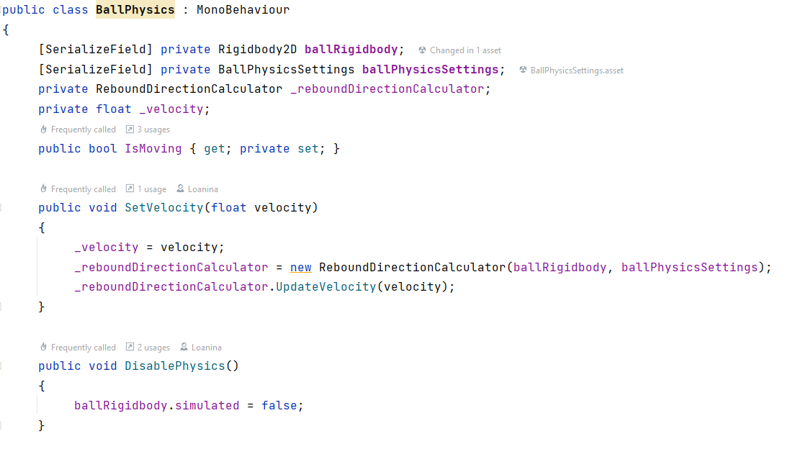

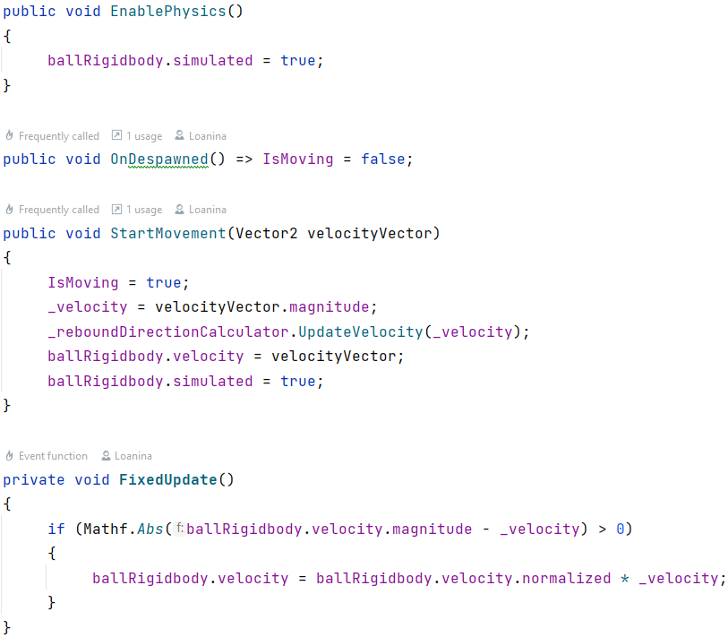

Рисунок 3.43 — Класс, содержащий описание физики шара

Все блоки в игре находятся в массиве, метод заполнения этого массива показан на рисунке 3.44.

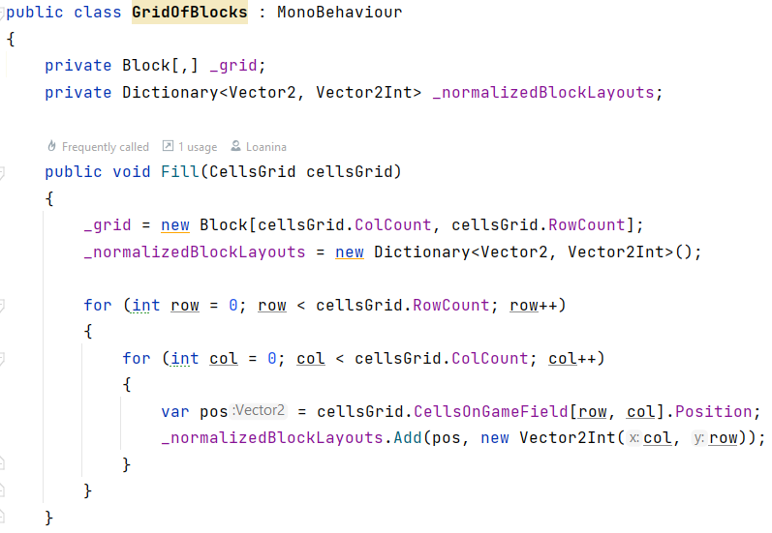

Рисунок 3.44 — Метод заполнения массива блоков

На рисунке 3.45 показаны методы для работы с этим массивом.

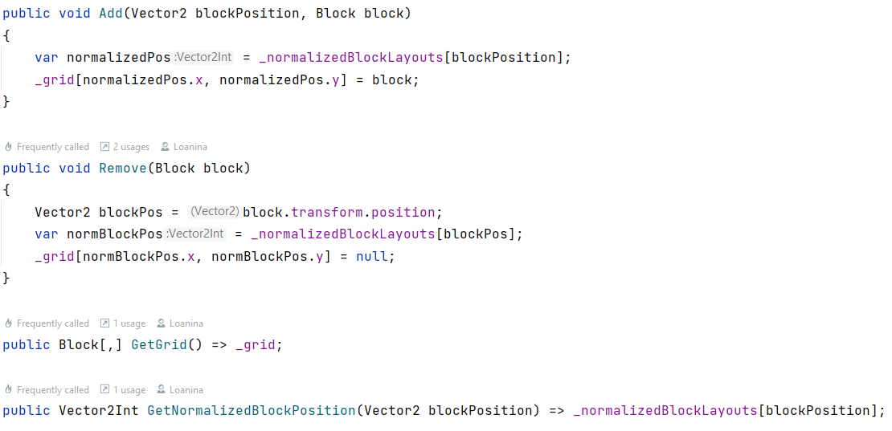

Рисунок 3.45 — Методы, обрабатывающие массив блоков

На рисунке 3.46 показан класс, осуществляющий математические действия по вычислению углов движения шара.

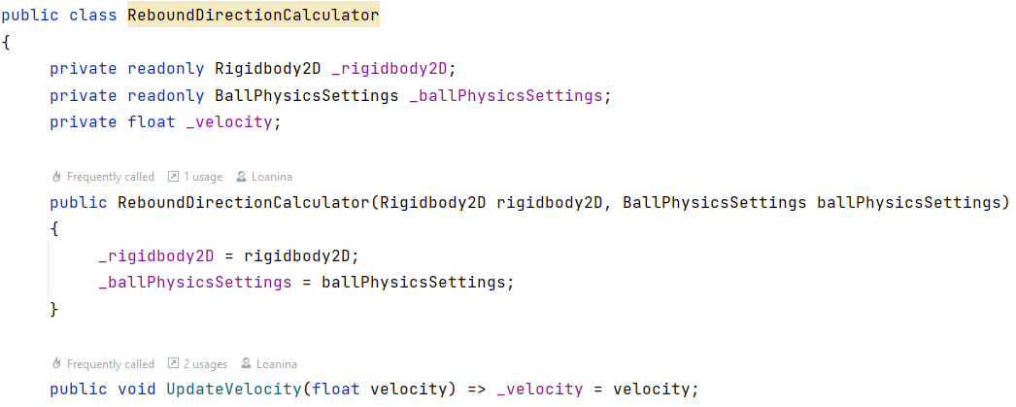

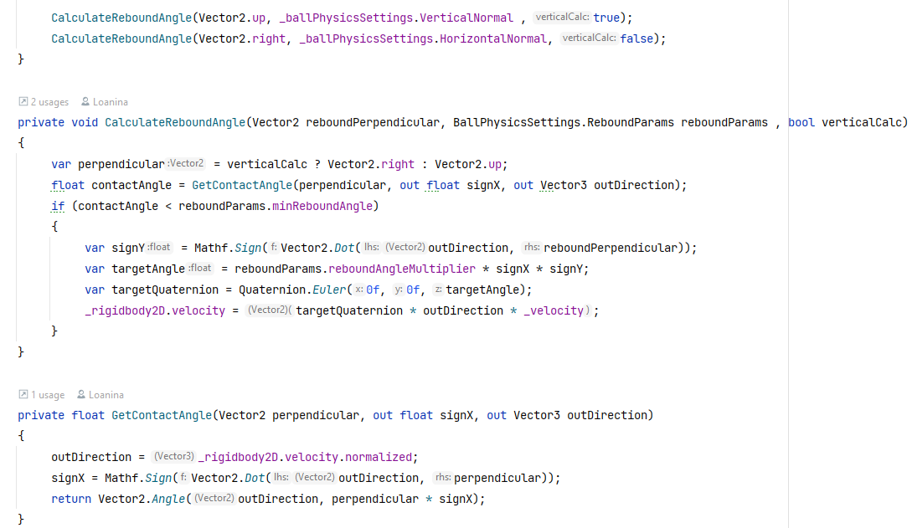

Рисунок 3.46 — Класс, обеспечивающий математические вычисления углов отталкивания шара

На рисунке 3.47 показан скриптовый объект, в котором устанавливаются свойства для физики шара.

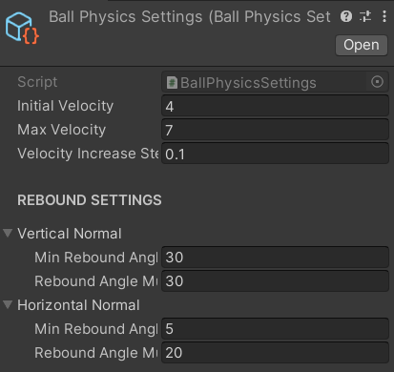

Рисунок 3.47 — Скриптовый объект, хранящий настройки физики шара

На рисунке 3.48 показан скриптовый объект, хранящий настройки шара

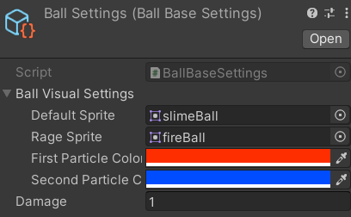

Рисунок 3.48 — Скриптовый объект, хранящий настройки шара

На рисунке 3.49 представлены методы инициализации и обновления параметров игровой платформы.

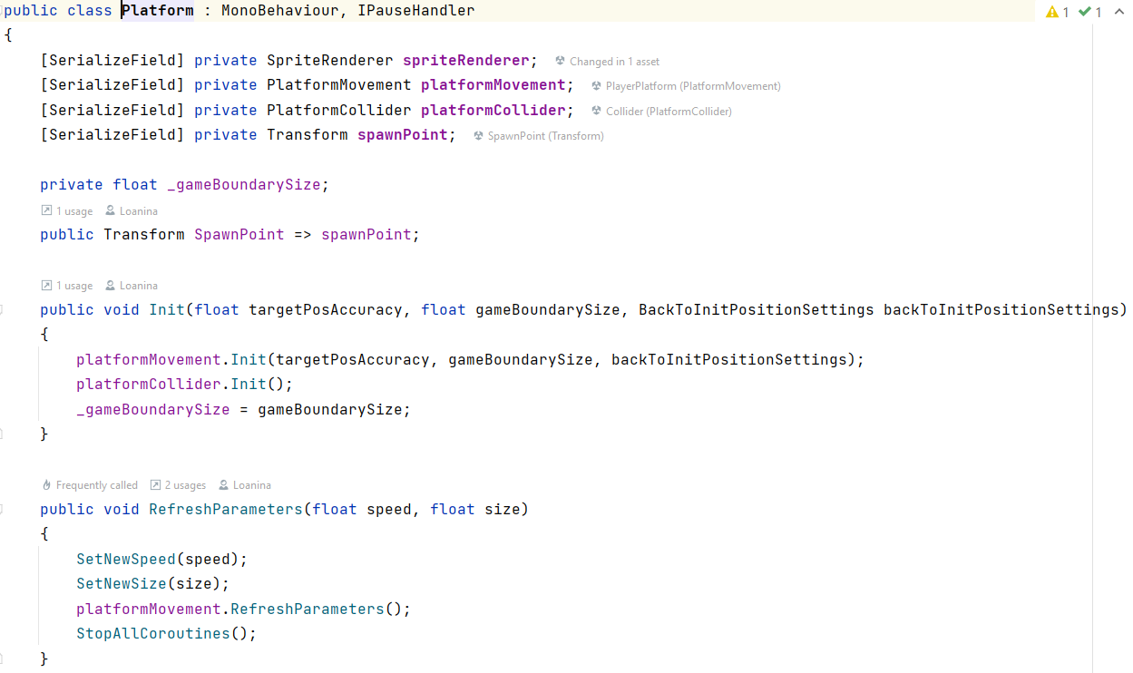

Рисунок 3.49 — Методы инициализации и обновления параметров игровой платформы

На рисунке 3.50 представлены методы установки новых размеров платформы, скорости, возвращения на стартовую позицию и ограничения контроля.

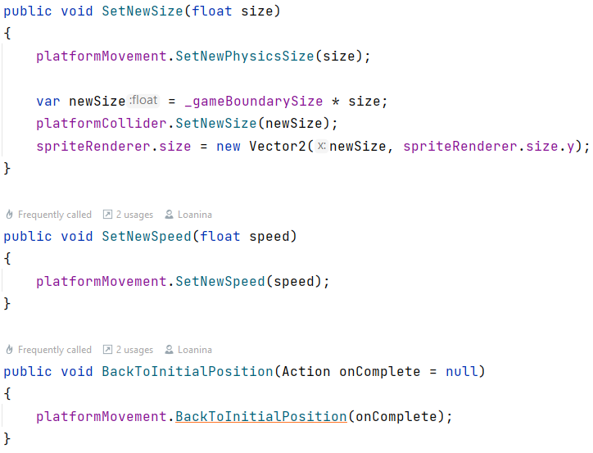

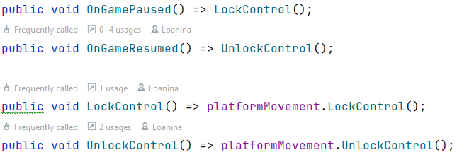

Рисунок 3.50 — Методы установки новых размеров платформы, скорости, возвращения на стартовую позицию и ограничения контроля

На рисунке 3.51 представлен скриптовый объект, описывающий характеристики игровой платформы.

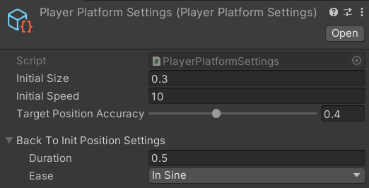

Рисунок 3.51 — Скриптовый объект, хранящий характеристики платформы

На рисунке 3.52 представлена первая часть класса, описывающая функционал блоков.

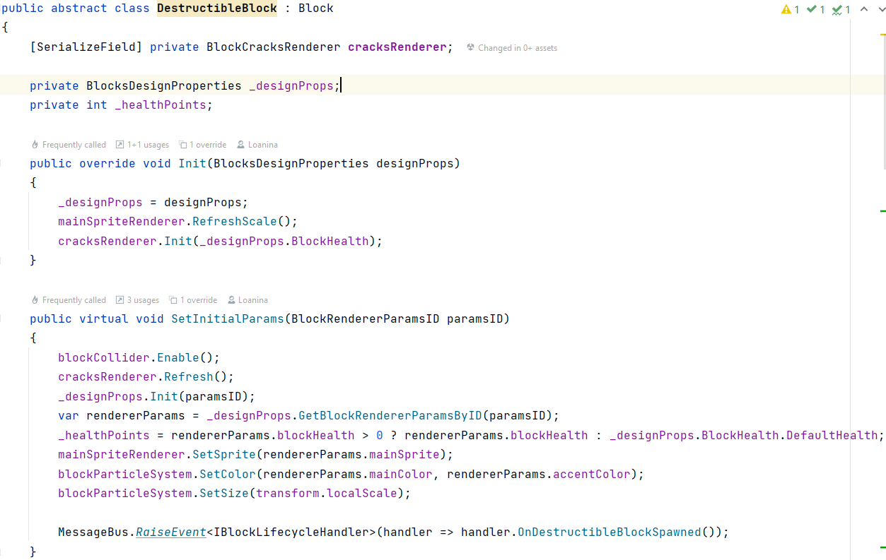

Рисунок 3.52 — Первая часть класса, описывающая функционал блоков

На рисунке 3.53 описана вторая часть класса, описывающая функционал блоков.

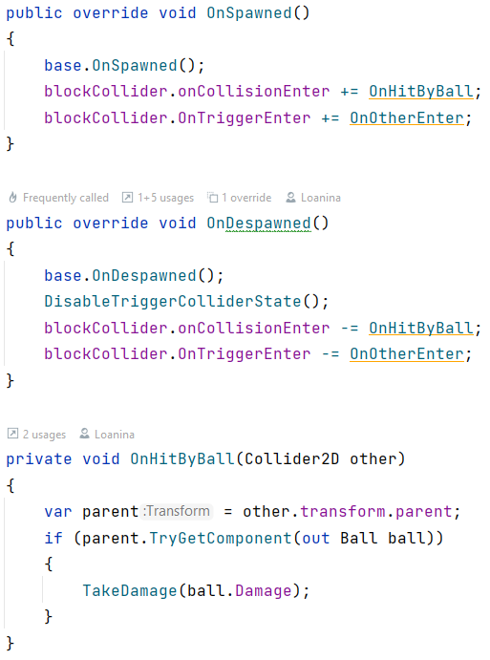

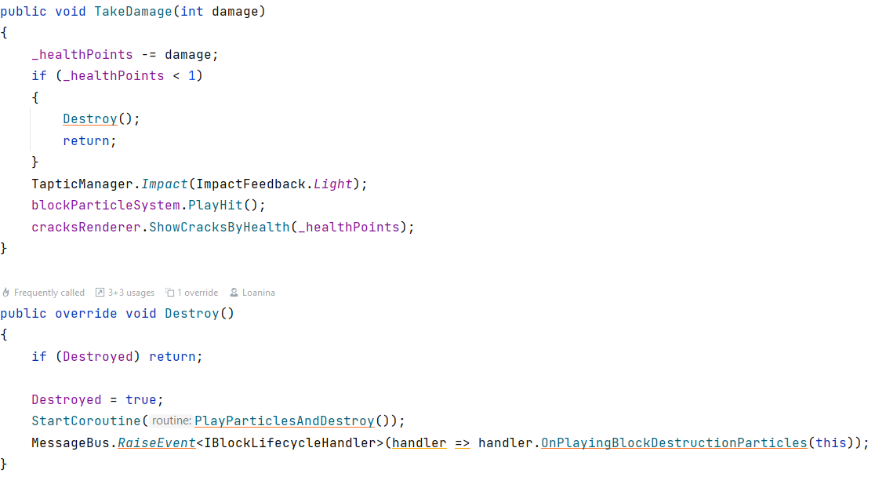

Рисунок 3.53 — Первая часть класса, описывающая функционал блоков

На рисунке 3.54 продемонстрирован скриптовый объект, хранящий значение прочности блока по умолчанию, текстуры при повреждении блока, и список всех блоков, содержащий их текстуру, название, прочность, и цвета частиц при разрушении.

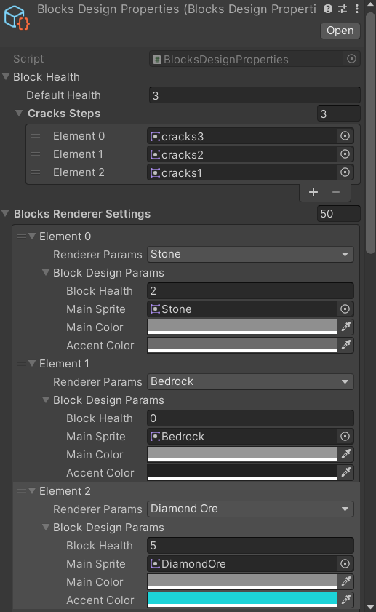

Рисунок 3.54 — Скриптовый объект, хранящий настройки всех блоков

При создании карты используются три макета блоков: непробиваемый, обычный и бонусный, они показаны на рисунке 3.55.

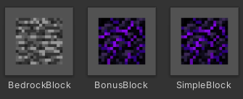

Рисунок 3.55 — Макеты блоков

Бонусы в игре описываются в скриптовом объекте, показанном на рисунке 3.56. Здесь указывается список блоков и их «id», изображение, гравитация, и цвет, а также указывается граница по оси y.

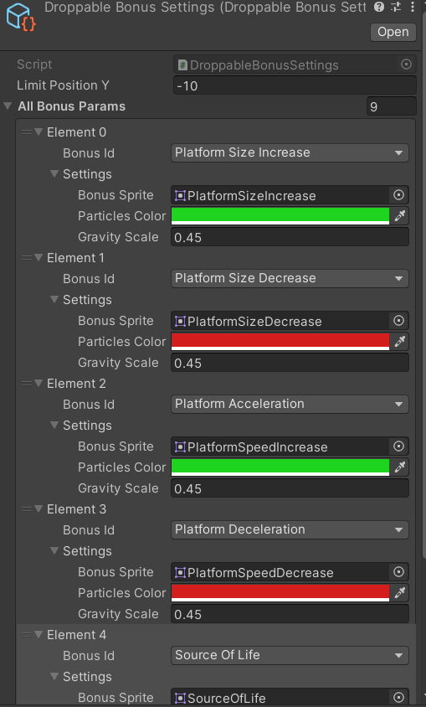

Рисунок 3.56 — Скриптовый объект, хранящий настройки всех бонусов

Класс, обеспечивающий падение бонусов продемонстрирован на рисунке 3.57.

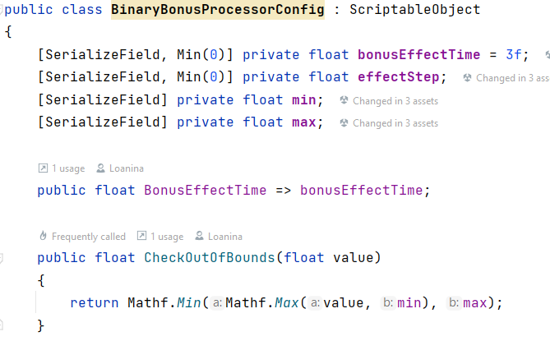

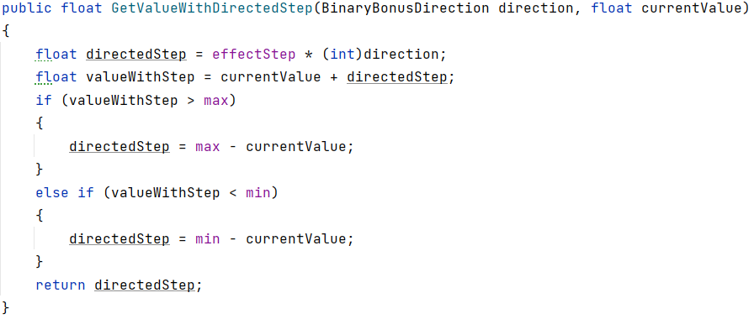

Рисунок 3.57 — Класс, обеспечивающий падение бонусов

На рисунке 3.58 представлен класс, обеспечивающий установку бонусов.

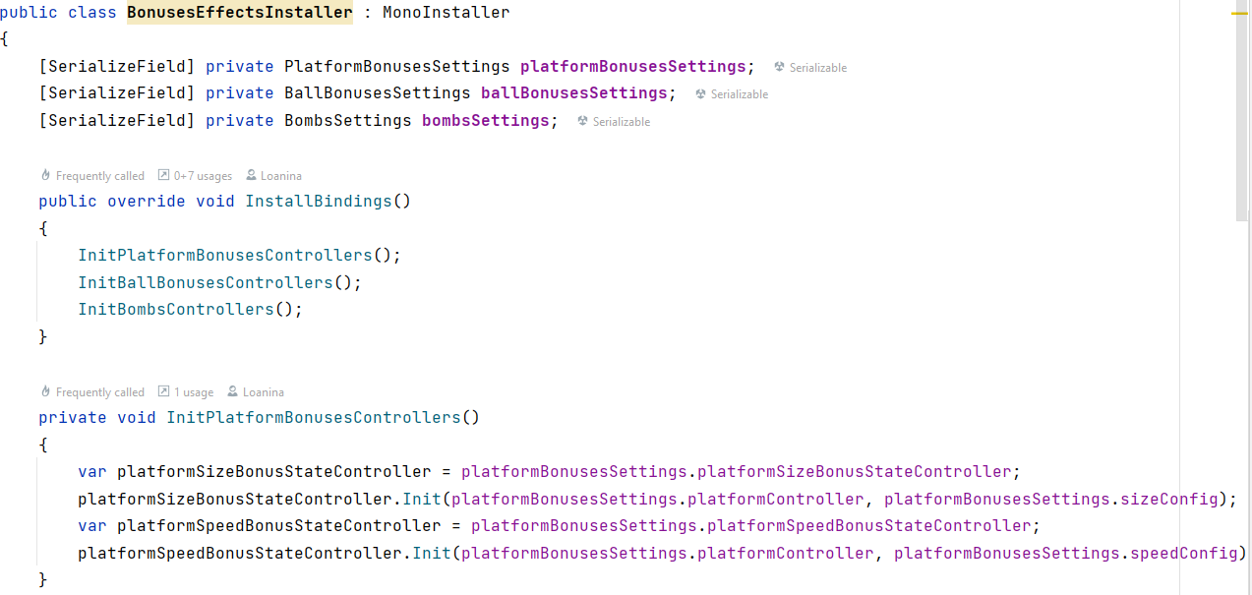

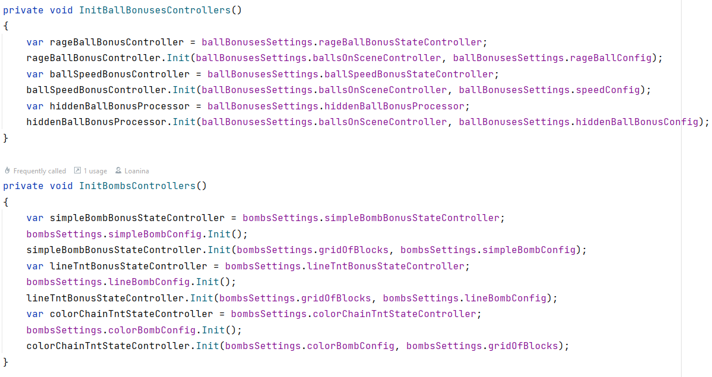

Рисунок 3.58 — Класс, обеспечивающий установку бонусов

На рисунке 3.59 продемонстрирован класс, обеспечивающий анимацию разрушения блоков.

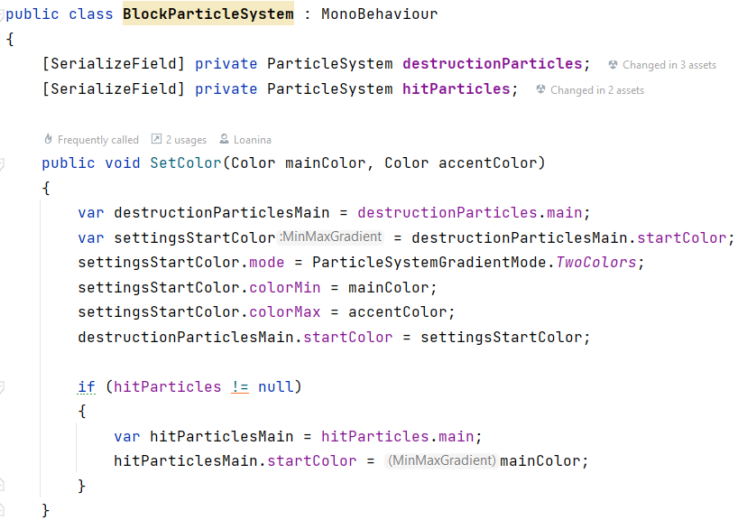

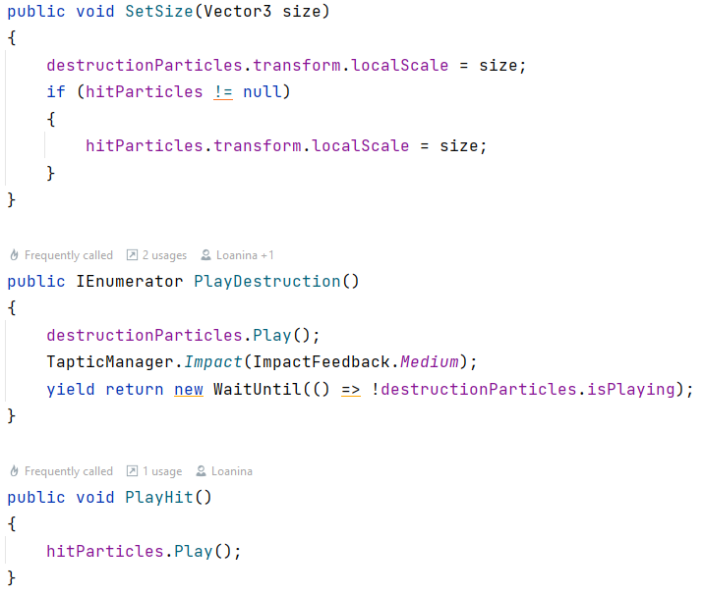

Рисунок 3.59 — Класс, обеспечивающий анимацию разрушения блоков

На рисунке 3.60 представлен класс, реализующий анимацию разрушения шара.

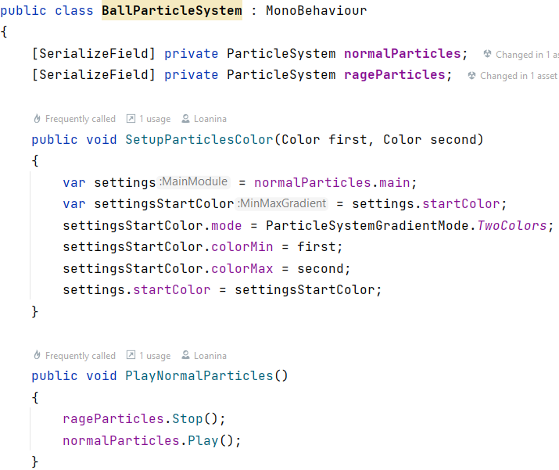

Рисунок 3.60 — Класс, обеспечивающий анимацию разрушения шара

За анимацию при добавлении энергии отвечает класс, представленный на рисунке 3.61.

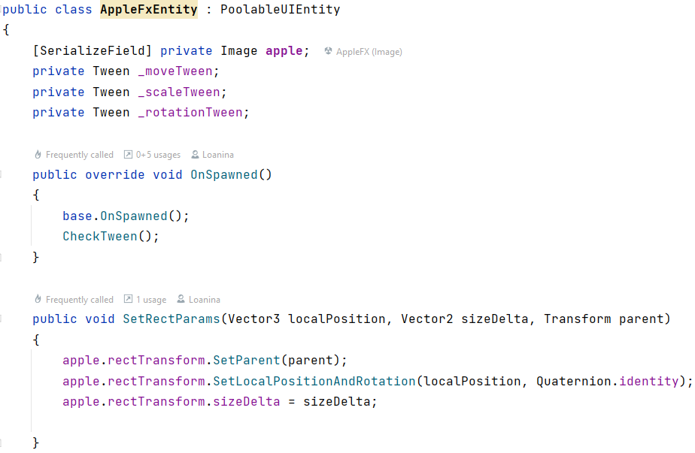

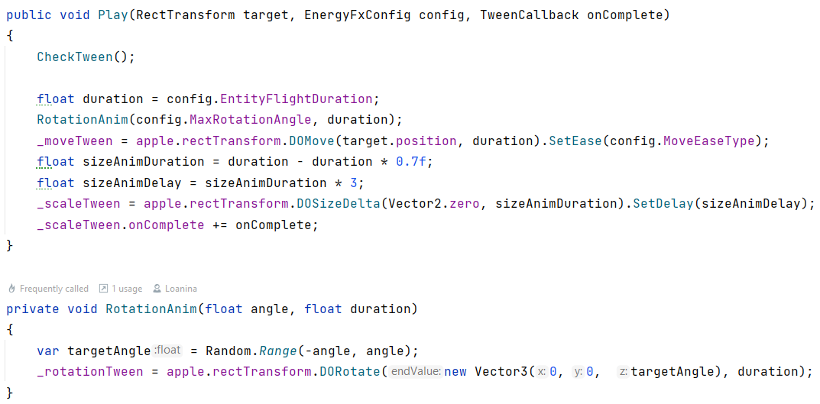

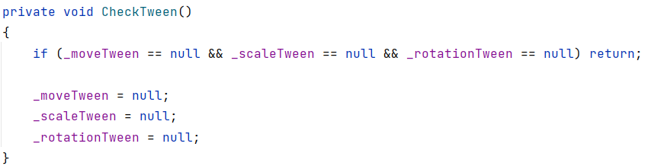

Рисунок 3.61 — Класс, обеспечивающий анимацию добавления энергии

При каждом разбитом блоке заполняется индикатор прогресса прохождения уровней. Код обработки индикатора представлен на рисунке 3.62.

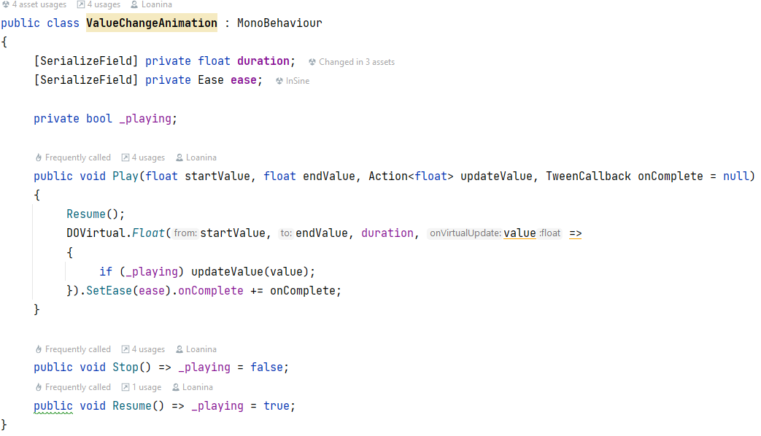

Рисунок 3.62 — Код обработки индикатора прогресса

В ходе этого этапа была продемонстрирована программная реализация игры «Minecraft Arkanoid».

## **4 РЕЗУЛЬТАТЫ РАЗРАБОТКИ ПРОГРАММЫ**

При входе в приложение игроку открывается окно загрузки, изображенное на рисунке 4.1.

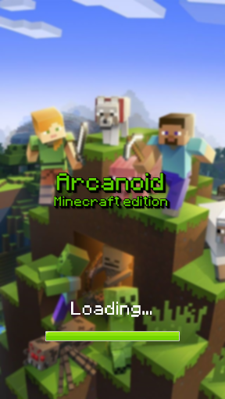

Рисунок 4.1 — Окно загрузки

В окне загрузки заполняется индикатор отображающий прогресс загрузки приложения. Заполнение индикатора загрузки приложения показано на рисунке 4.2.

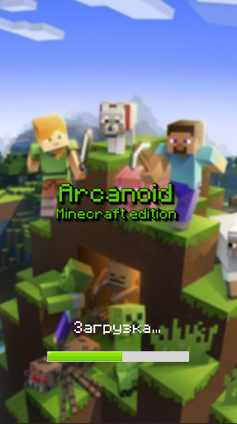

Рисунок 4.2 — Заполнение индикатора загрузки приложения

В этом окне и в главном меню игры присутствует анимация названия игры «Minecraft Arkanoid», показанная на рисунке 4.3.

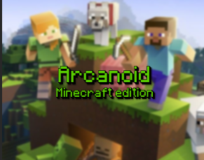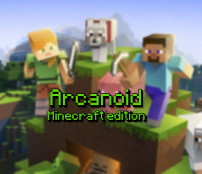

Рисунок 4.3 — Анимация названия игры «Minecraft Arkanoid»

После загрузки открывается главное меню игры, которое продемонстрировано на рисунке 4.4.

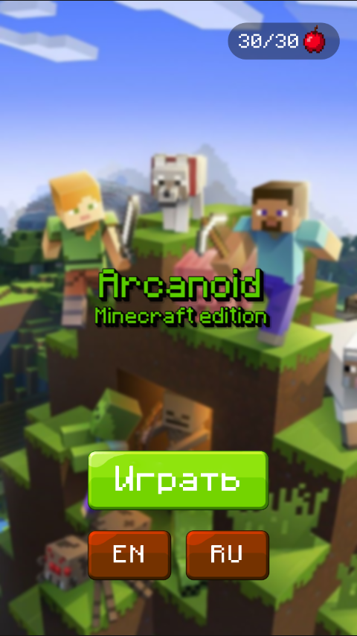

Рисунок 4.4 — Главное меню игры

На главном меню изображен баланс энергии, за которую покупаются попытки прохождения уровней. Таймер восстановления энергии находится под балансом, он изображен на рисунке 4.5. Когда пользователь тратит энергию, одна энергия восстанавливается каждые 30 секунд в плоть до ее полного восстановления — 30-ти энергий, после чего таймер исчезает.

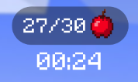

Рисунок 4.5 — Таймер восстановления энергии

Также в меню изображены кнопки «EN», «RU» при нажатии на которые интерфейс приложения меняет язык на английский и русский соответственно.

Интерфейс с английским языком показан на рисунке 4.6.

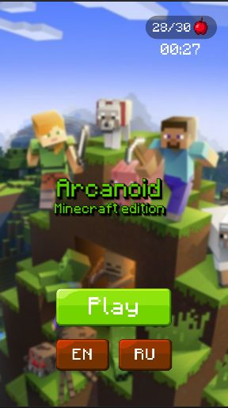

Рисунок 4.6 — Интерфейс на английском языке

Интерфейс с русский языком показан на рисунке 4.7

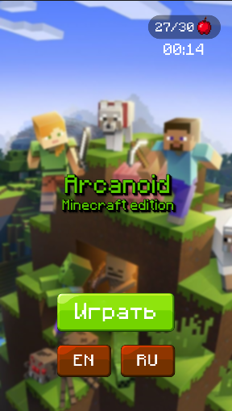

Рисунок 4.7 — Интерфейс на русском языке

При нажатии на кнопку «Играть» при русской локализации или «Play» при английской открывается меню выбора набора уровней. В промежутке открытия окна появляется изображение перехода между сценами, показанное на рисунке 4.8.

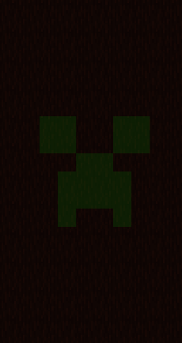

Рисунок 4.8 — Изображение перехода между сценами

Меню выбора набора уровней показано на рисунке 4.9.

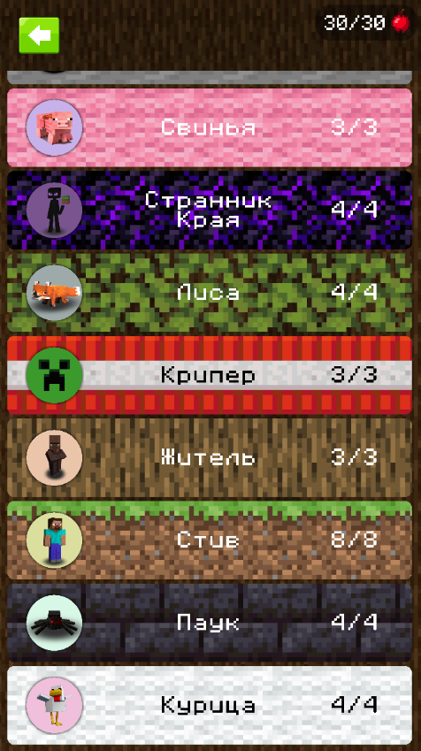

Рисунок 4.9 — Меню выбора набора уровней

В меню выбора набора уровней расположена кнопка для перехода в главное меню, индикатор энергии и список наборов уровней.

В списке наборов уровней каждый экземпляр уникальный и имеет свое название, иконку, задний фон, количество пройденных и общее количество уровней.

Количество пройденных уровней увеличивается при каждом прохождении уровня в наборе, что продемонстрировано на рисунке 4.10.

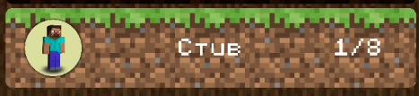

Рисунок 4.10 — Количество пройденных и общее количество уровней в наборе

При первой загрузке игры открыт лишь один набор уровней, остальные имеют определенный вид, показанный на рисунке 4.11, такие уровни нельзя запустить. Наборы открываются сразу же после прохождения всех уровней из предшествующего набора.

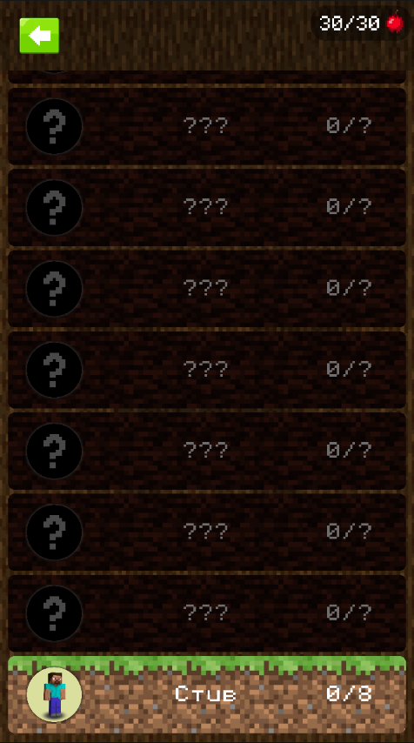

Рисунок 4.11 — Закрытый набор уровней

При прокрутке списка наборов уровней элементы перемещаются вверх и вниз, что показано на рисунке 4.12.

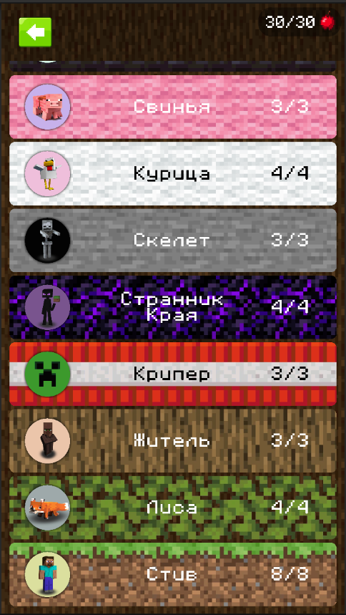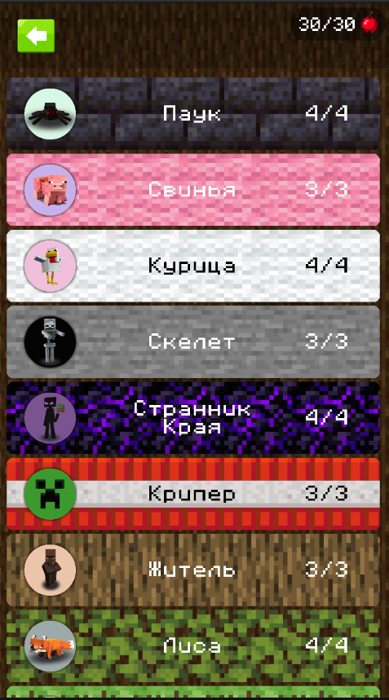

Рисунок 4.12 — Прокрутка списка наборов уровней

Пользователь в меню наборов уровней может выбрать любой открытый набор уровней чтобы его открыть, однако для игры ему нужно потратить 3 энергии. Если же у пользователя нету 3-х энергий для игры, то он не сможет открыть любой набор уровней до тех пор, пока она не восстановится. Когда у игрока менее 3-х энергий все наборы уровней закрываются, что показано на рисунке 4.13.

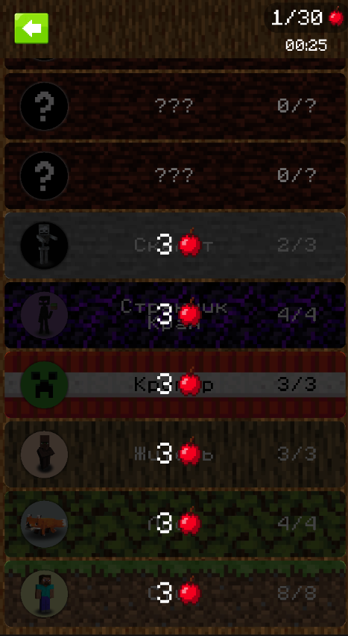

Рисунок 4.13 — Закрытие наборов уровней при недостатке энергии

При открытии набора уровней запускается первый не пройденный уровень в наборе. Если же все уровни в наборе пройдены, и пользователь решил переиграть его, то откроется первый уровень из этого набора, либо уровень после сыгранного. Один из игровых уровней продемонстрирован на рисунке 4.14.

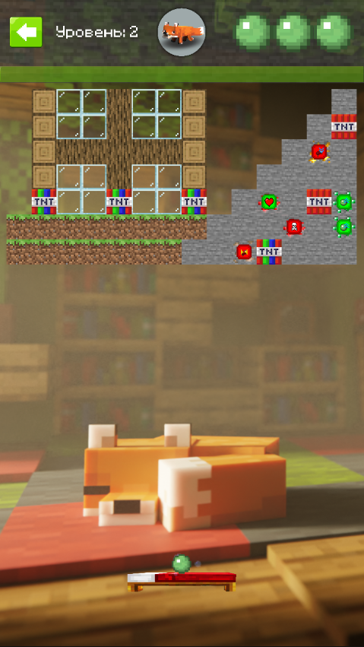

Рисунок 4.14 — Один из игровых уровней

Каждый уровень и набор уровней в игре уникальный. В каждом наборе уровней меняется задний фон игровой сцены и иконка набора, а в каждом уровне карта из блоков. На рисунке 4.15 показаны отличия уровней из двух разных наборов.

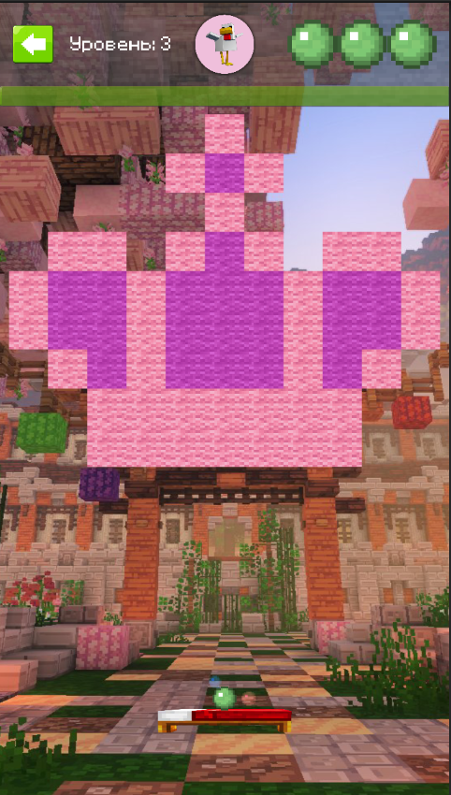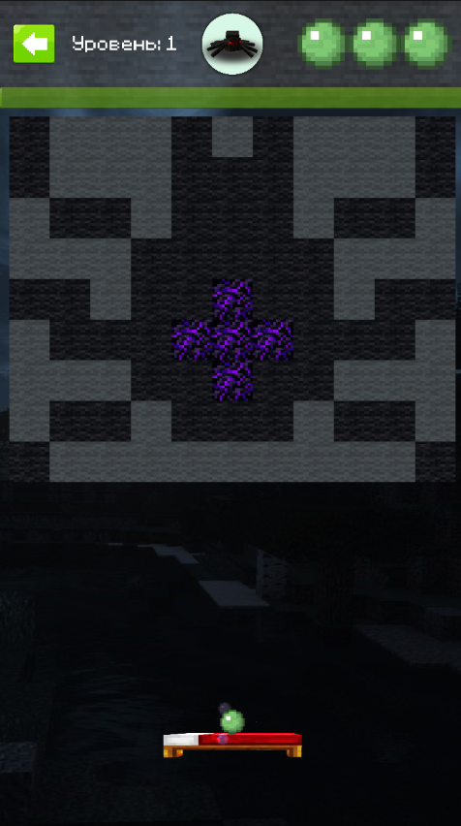

Рисунок 4.15 — Отличия уровней в разных наборах

В игровом уровне находятся следующие функциональные элементы:

* индикатор прогресса прохождения уровня;
* индикатор попыток;
* карта из блоков;
* платформа;
* шарик;
* надпись с текущим уровнем;
* кнопка перехода в меню уровня.

Пользователь может управлять игровой платформой, перемещая ее вправо и влево. С помощью платформы игрок может манипулировать шариком. Шар запускается после первого клика или перемещения платформы и перемещается вверх, отталкиваясь от всех объектов на игровой сцене. Если шар упадет ниже платформы, то он уничтожится и создастся новый, при наличии попыток игры.

Шар, столкнувшись с блоком повредит его, либо уничтожит в зависимости от прочности блока. Этот процесс продемонстрирован на рисунке 4.16.

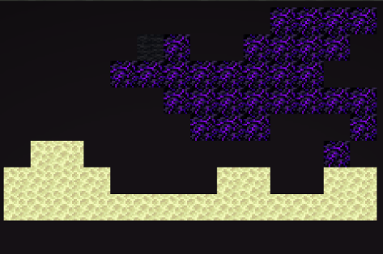

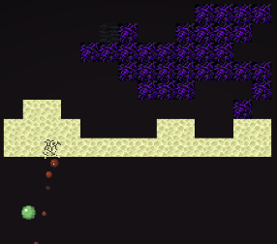

Рисунок 4.16 — Повреждение блока при столкновении с шариком

У каждого блока есть своя текстура и прочность. Весь набор блоков изображен на рисунке 4.17.

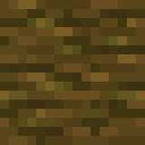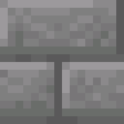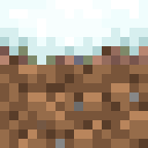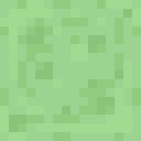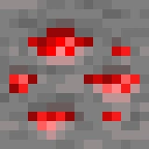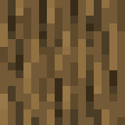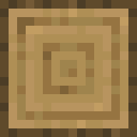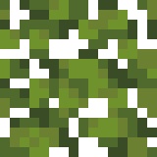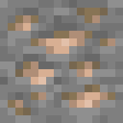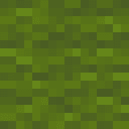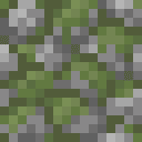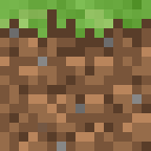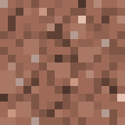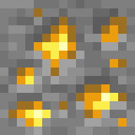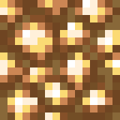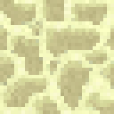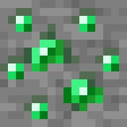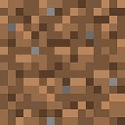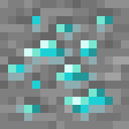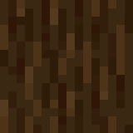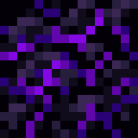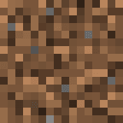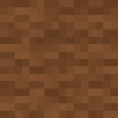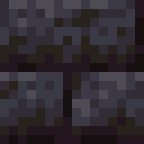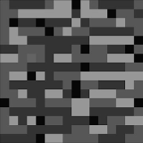

Рисунок 4.17 — Набор всех блоков

Степень прочности блока варьируется от 1 (уничтожается после первого удара шариком) до 5 (уничтожается после пятого удара шариком). При уничтожении блока появляется анимация распада блока, она продемонстрирована на рисунке 4.18.

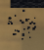

Рисунок 4.18 — Анимация распада блока

После повреждения блока на него накладывается изображения трещины, которое зависит от количества ранее нанесенных ударов. Изображения трещин показаны на рисунке 4.19.

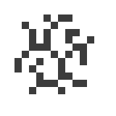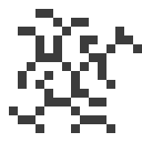

Рисунок 4.19 — Изображения трещин после повреждения блока

Исключением из таких блоков является непробиваемый блок — «Бедрок», он изображен на рисунке 4.20. При прохождении уровня они не считаются за обычные блоки. Уровень будет пройден если все блоки кроме непробиваемого уничтожены.



Рисунок 4.20 — Непробиваемый блок

Некоторые блоки являются бонусными. На бонусных блоках есть изображение бонуса, эти изображения показаны на рисунке 4.21. Красным цветом отображаются отрицательные бонусы, которые будут препятствовать игре, а зеленым положительные, которые, наоборот, упрощают прохождение уровня.

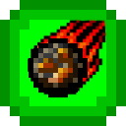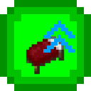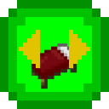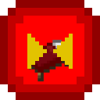

Рисунок 4.21 — Изображения бонусов

При разрушении бонусного блока из него вылетает бонус. Вид бонуса при выпадении показан на рисунке 4.22.



Рисунок 4.22 — Вид бонусов при выпадении

Далее описан функционал, который несут бонусы.

Бонус добавление попытки игры: при поднятии такого бонуса игроку начисляется одна попытка игры, что продемонстрировано на рисунке 4.23.

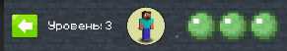

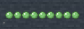

Рисунок 4.23 — Результат поднятия бонуса на добавление попытки игры

Бонус на исключение попытки игры: при поднятии такого бонуса вычитается одна попытка игры. Результат поднятия такого бонуса показан на рисунке 4.24.





Рисунок 4.24 — Результат поднятия бонуса на исключение попытки игры

Бонус на усиление шара: при поднятии такого бонуса шарик меняет свой вид, из него выпадают еще 2 шара в обе стороны. Такие шары уничтожают все блоки на пути вне зависимости от их прочности и не отталкивается от них, исключением является блок с бесконечной прочностью. Эффект от такого бонуса изображен на рисунке 4.25. Со временем такой эффект исчезнет и шар придет в обычное состояние.

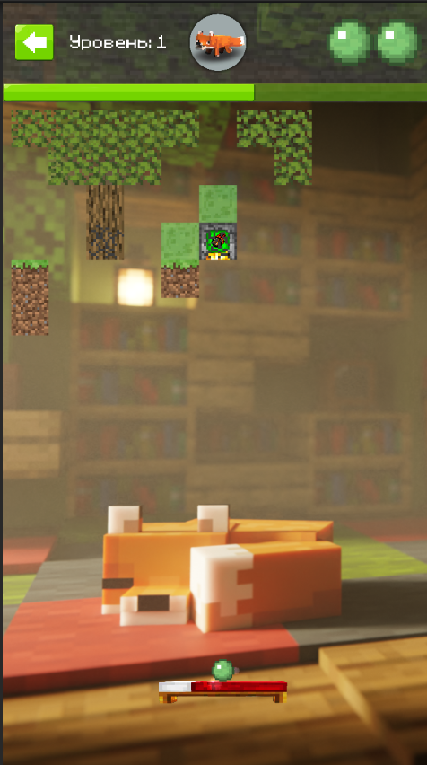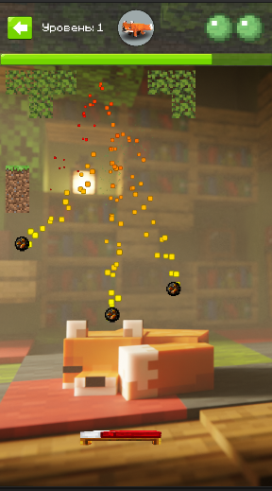

Рисунок 4.25 — Эффект от поднятия бонуса на усиление шара

Бонус на расширение платформы: при поднятии такого бонуса игровая платформа расширяется, что продемонстрировано на рисунке 4.26. Со временем такой эффект исчезнет, и платформа придет в обычное состояние.

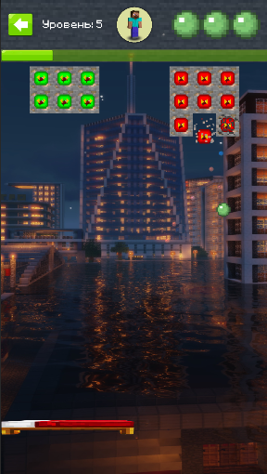

Рисунок 4.26 — Результат поднятия бонуса на расширение платформы

Бонус на сужение платформы: при поднятии такого бонуса игровая платформа сужается, что продемонстрировано на рисунке 4.27. Со временем такой эффект исчезнет, и платформа придет в обычное состояние.

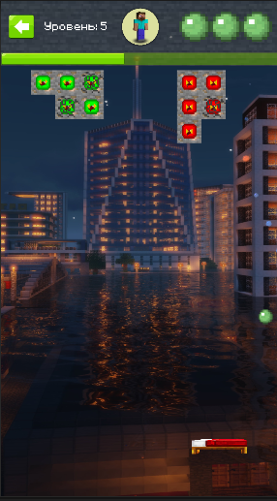

Рисунок 4.27 — Результат поднятия бонуса на сужение платформы

Бонус на замедление и ускорение шарика: при поднятии таких бонусов шарик начинает двигаться медленнее или быстрее соответственно. Со временем такие эффекты исчезнут и шар придет в обычное состояние.

Бонус на замедление и ускорение управления платформой: при поднятии такого бонуса игрок игровая платформа будет передвигаться медленнее или быстрее соответственно. Со временем такие эффекты исчезнут, и платформа придет в обычное состояние.

Кроме бонусов в игре также присутствуют блоки, поведение которых при уничтожении также отличается от обычных — бомбы.

После уничтожения бомбы они также повреждают блоки, стоящие рядом с ними. Всего в игре 4 вида бомб, они изображены на рисунке 4.28.



Рисунок 4.28 — Вид бомб

Далее описаны особенности каждой бомбы.

Обычна бомба: при ее разрушении повреждаются все блоки в радиусе 1 блока образуя квадрат. Результат разрушения такой бомбы показан на рисунке 4.29.

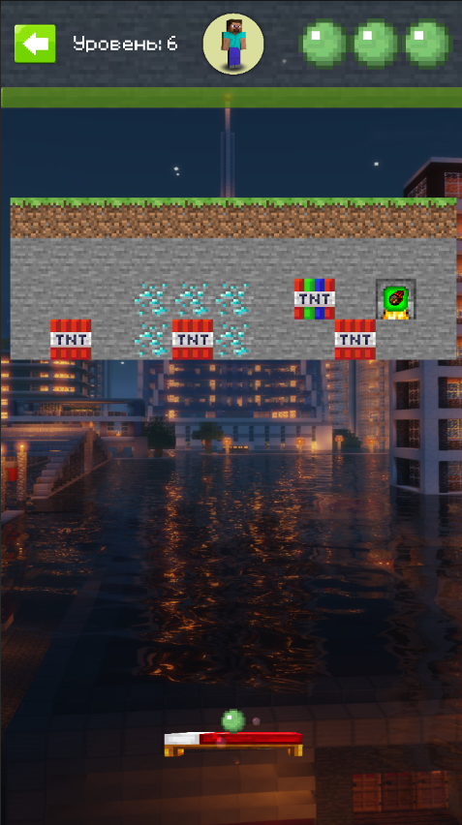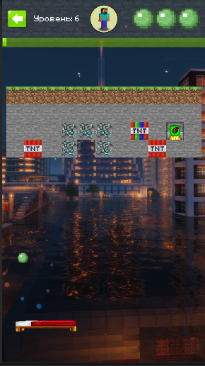

Рисунок 4.29 — Результат разрушения обычной бомбы

Горизонтальная бомба: при разрушении такой бомбы повреждаются все блоки, находящиеся в той же горизонтальной линии. Результат разрушения такой бомбы показан на рисунке 4.30.

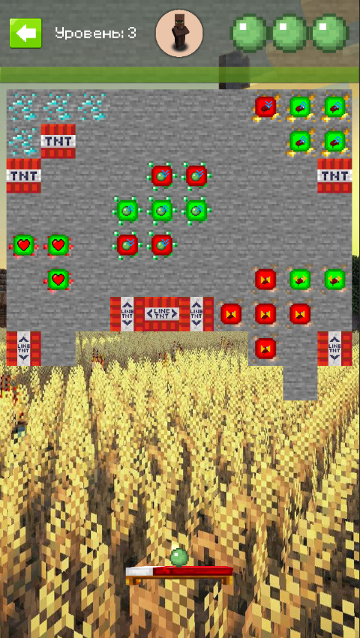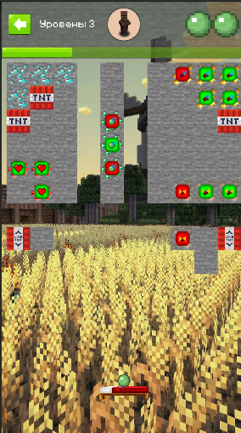

Рисунок 4.30 — Результат разрушения горизонтальной бомбы

Вертикальная бомба: при разрушении такой бомбы повреждаются все блоки, находящиеся в той же вертикальной линии. Результат разрушения такой бомбы показан на рисунке 4.31.

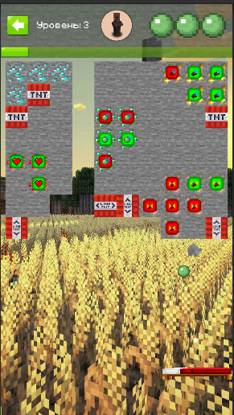

Рисунок 4.31 — Результат разрушения вертикальной бомбы

Радужная бомба: при разрушении такой бомбы повреждаются все те блоки одного вида, которые стоят рядом с бомбой и те одинаковые блоки, что касаются их. Результат разрушения такой бомбы показан на рисунке 4.32.

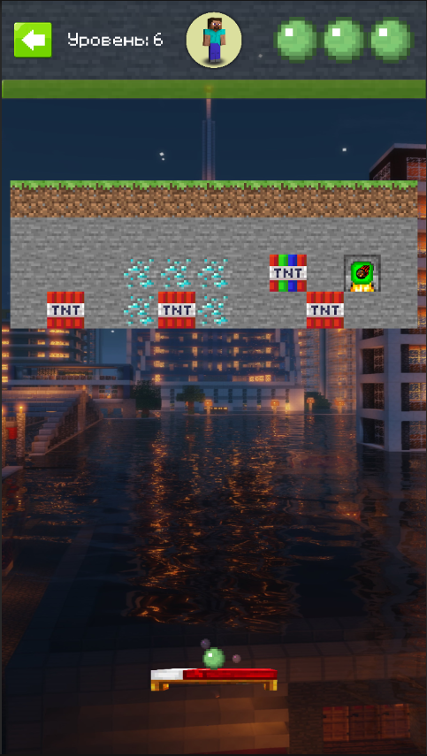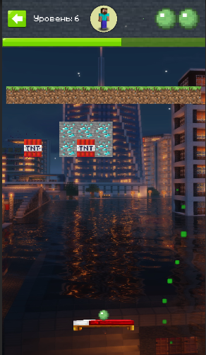

Рисунок 4.32 — Результат разрушения радужной бомбы

Также в игре имеется еще один бонус не похожий на остальные — блок слизи. После его уничтожения из него появляется еще один шарик, что продемонстрировано на рисунке 4.33.

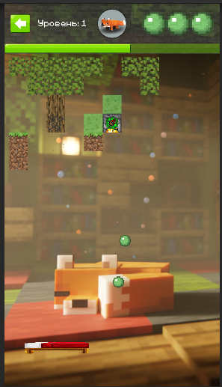

Рисунок 4.33 — Результат разрушения блока слизи

Индикатор прогресса прохождения уровня постепенно заполняется с каждым уничтоженным блоком. Увеличение прогресса, отраженное в индикаторе показано на рисунке 4.34.

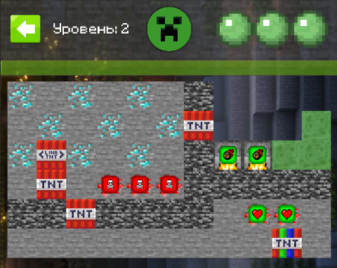

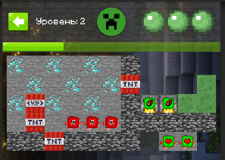

Рисунок 4.34 — Увеличение прогресса прохождения уровня

По мере заполнения прогресса прохождения уровня увеличивается скорость шара с определенным интервалом до максимальной скорости.

После заполнения индикатора, когда все блоки на карте были разрушены уровень считается пройденным и открывается следующий набор или уровень. Текущий уровень отражен в надписи, которая продемонстрирована на рисунке 4.35.

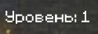

Рисунок 4.35 — Отображение текущего уровня

При нажатии на кнопку перехода в меню уровня игра ставиться на паузу и открывается окно, представленное на рисунке 4.36.

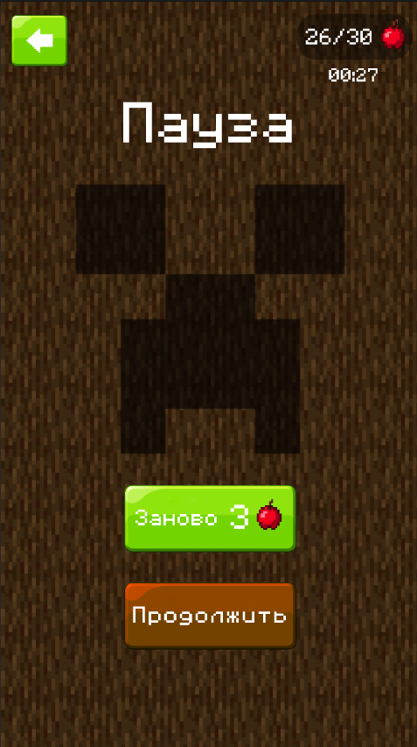

Рисунок 4.36 — Меню уровня

В меню уровня есть кнопка перехода в меню выбора наборов уровня, при нажатии на который текущий уровень закроется.

Также в меню есть индикатор энергии, кнопка прохождения уровня заново за 3 энергии и кнопка для продолжения игры.

Если у игрока нету 3-х энергий то эта кнопка будет иметь вид, показанный на рисунке 4.37 и не будет доступной для пользователя.

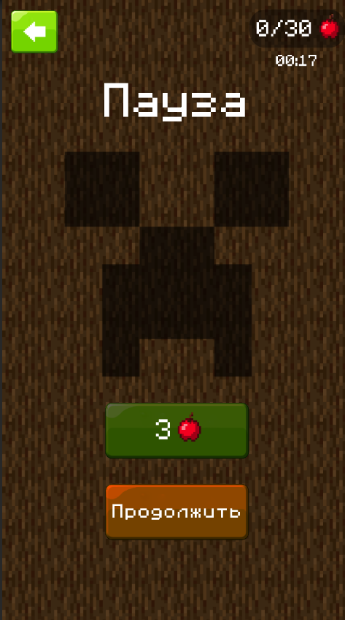

Рисунок 4.37 — Заблокированная кнопка покупки прохождения уровня заново

Меню уровня может открываться не только по нажатию кнопки пользователем, оно также открывается если игрок потратил все попытки игры и тогда меню приобретает другой вид, продемонстрированный на рисунке 4.38.

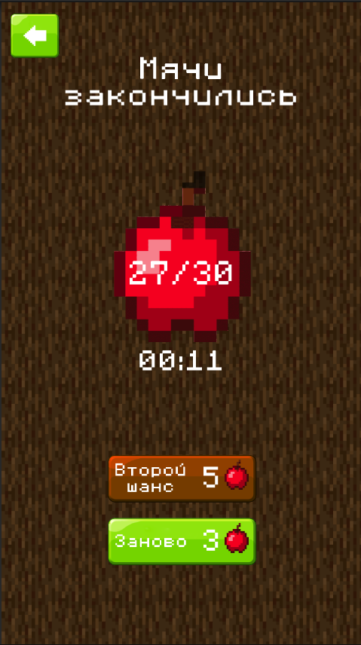

Рисунок 4.38 — Меню уровня при утрате всех попыток игры

Перед игроком встает выбор покупки второго шанса за пять энергий, прохождения уровня заново за 3 энергии, либо перехода в меню выбора набора уровней.

При покупке второго шанса игра снимается с паузы и игроку начисляется одна попытка. Однако если у игрока нету пяти энергий эта кнопка недоступна, что продемонстрировано на рисунке 4.39.

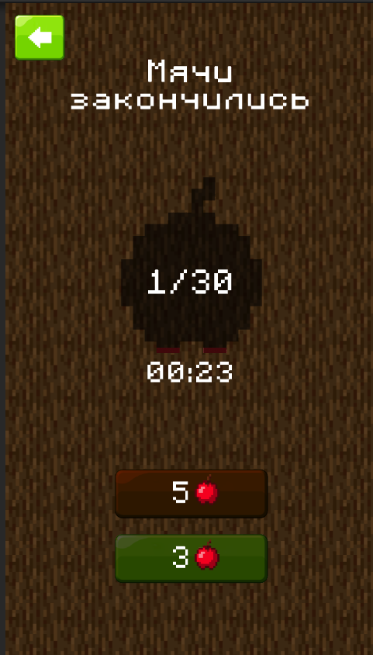

Рисунок 4.39 —Вид кнопки покупки второго шанса при количестве энергии меньше пяти

После завершении уровня открывается окно прогресса набора этого уровня. В этом окне появляется иконка этого набора которая постепенно заполняется с прохождением уровней, это окно показано на рисунке 4.40.

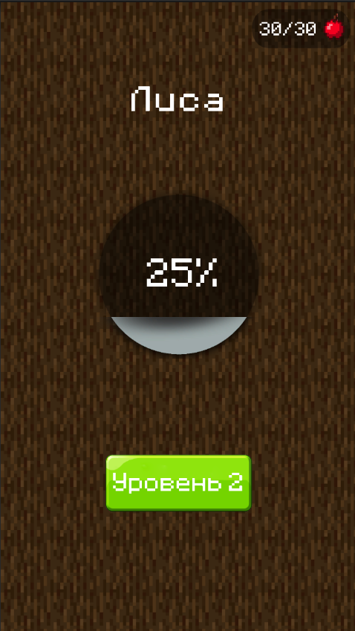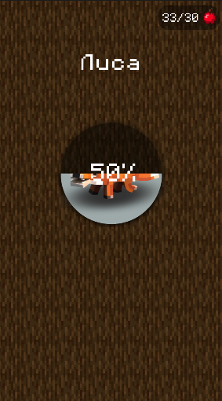

Рисунок 4.40 — Окно прогресса набора уровней

В этом окне пользователь имеет продолжить игру, тем самым запустив следующий уровень.

После проигрывания анимации заполнения иконки, из нее вылетают значки энергии и игроку начисляется 3 энергии тем самым компенсируя затраты, потраченные на запуск уровня. Эта анимация продемонстрирована на рисунке 4.41.

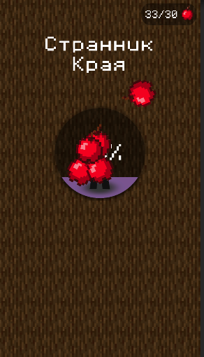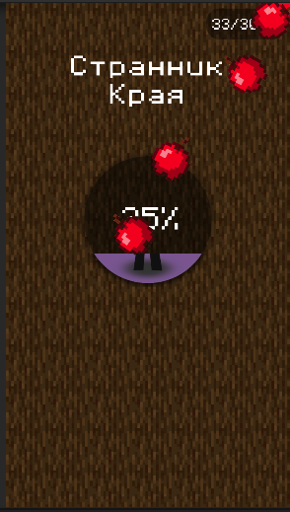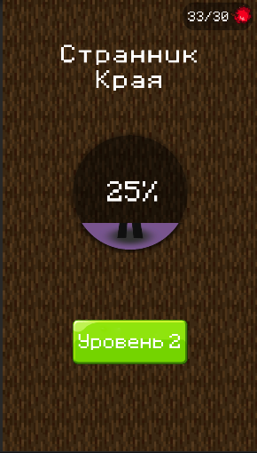

Рисунок 4.41 — Анимация заполнения энергии

Окно прогресса набора имеет немного другую анимацию при завершении последнего уровня в нем. Тогда после заполнения иконки набора она переходит в иконку следующего, что продемонстрировано на рисунке 4.42. Вместо кнопки перехода на следующий уровень здесь появляется кнопка «Играть»/«Play» при нажатии на которую открывается меню выбора набора уровней.

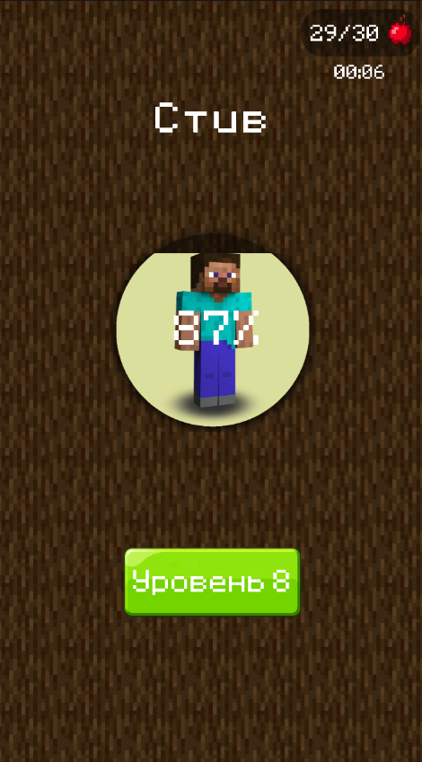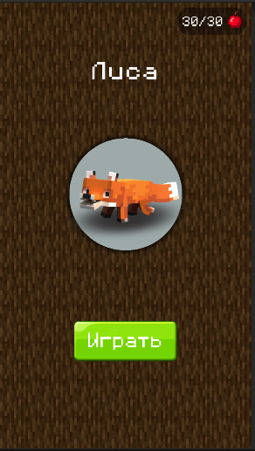

Рисунок 4.42 — Анимация заполнения иконки после завершения набора

При завершении всех наборов в игре, анимация останавливается на полном заполнении иконки последнего набора, но теперь игроку нет возможности продолжить игру, а вместо нее находится кнопка выбора набора, после нажатия на которую игрок переходит в меню наборов уровней. Окно прогресса набора уровней при завершении последнего набора показано на рисунке 4.43.

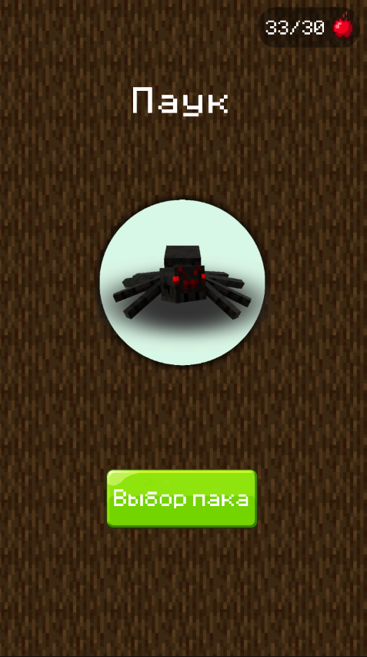

Рисунок 4.43 — Окно прогресса набора после завершения последнего из наборов

В итоге было разработано игровое приложение «Minecraft Arkanoid», реализующее все планируемые задачи.

## **ЗАКЛЮЧЕНИЕ**

В результате курсового проекта было разработано игровое приложение «Minecraft Arkanoid» на языке «C#». Созданная программу можно запустить на устройстве с операционными системами «Android», «IOS» или непосредственно в «Unity».

В процессе её разработки была спроектирована и реализована система, соответствующая заявленным правилам, составленным к использованию.

Благодаря использованию выбранного языка программирования, а также среды разработки, значительно упростился процесс разработки, из-за наличия стандартных библиотек, инструментов и объектов.

Приложение является простым для понимания и не требует специальных знаний для её использования.

В ходе разработки игрового приложения был разработан следующий функционал:

* выбор языка игры (русский или английский);
* множество уникальных уровней и наборов уровней в игре;
* индикатор процесса загрузки;
* сохранение игрового процесса;
* система энергии, восстанавливаемой со временем;
* физика игровых компонентов;
* управление игроком платформы;
* система попыток игры на уровне;
* индикатор прогресса прохождения уровня

В процессе разработки приложения, была изучена предметная область. Также были исследованы используемые компоненты их свойства и принципы функционирования. Была разработана функциональная схема системы с её последующими декомпозициями, схема вариантов использования и схема алгоритма работы программного средства. Далее был разработан и реализован интерфейс приложения, написан и протестирован код приложения. Результатом выполнения данных действий является отлаженная и готовая к эксплуатации игра, сочетающая в себе все планируемые функции и возможности.

Разработанная программа позволила усовершенствовать навыки разработки ПО и углубить свои знания в этой области.

## **Список использованных источников**

1. Васильев, А.Ф. C#. Объектно-ориентированное программирование / А.Васильев. — М.: Питер, 2012. — 320 c.
2. Прайс. «C#» 7 и «.Net Core». Кросс-платфоменная разработка для профессионалов / Дж.Марк. СПб:Прайс, 3-е издание, 2017. — 146 с.
3. Walker M. Unity in Action: Multiplatform Game Development in C# / M. Walker. — Manning Publications, 2018. — 96 с.
4. Павловская, Т.А. Языки программирования C#: учебник / Т. А. Павловская, А. В. Отвагин. — СПб:Прайс, 2-е изд., перераб, и доп.: 2017. — 464 с.
5. Фаронов, В.В. Создание приложений с помощью C#: Руководство программиста / В.В. Фаронов. — М.: Эксмо, 2008. — 576 с.
6. Мюллер Д. П. C# для чайников / Д. П.Мюллер — СПб: Питер, 2012 — 519 с.
7. Harrison H. Unity 2018 Game Development in 24 Hours, Sams Teach Yourself / H. Harrison. — Sams Publishing, 2018. — 108 с.
8. Dic.academic.ru [Электронный ресурс] / «Графический интерфейс пользователя это…» — Режим доступа: http://dic.academic.ru/ dic.nsf/ruwiki/878908 — Дата доступа: 23.06.2023.
9. Professorweb.ru [Электронный ресурс] / EF — Режим доступа: <https://professorweb.ru> — Дата доступа: 01.05.2023.
10. Okita H. Learning Unity Android Game Development / H. Okita. — Packt Publishing, 2015 — 25 с.

## **ПРИЛОЖЕНИЕ А**

(обязательное)

**Листинг программы**

using System;  
using DG.Tweening;  
using UnityEngine;  
  
public class **PlatformMovement** : MonoBehaviour, IPointerPositionHandler  
{  
 [SerializeField] private Rigidbody2D **platformRigidbody**;  
 private BackToInitPositionSettings _backToInitPositionSettings;  
 private Transform _platformTransform;  
 private Vector3 _startPosition;  
 private Vector2 _targetPosition;  
 private Vector2 _velocity;  
 private Vector2 _direction;  
 private float _platformHalfSize;  
 private float _speed;  
 private float _boundX;  
 private float _gameBoundarySize;  
 private float _targetPosAccuracy;  
 private double _absDistanceToTarget;  
 private bool _controlLock;  
 private bool _isHolding;  
  
 public void Init(float targetPosAccuracy, float gameBoundarySize, BackToInitPositionSettings backToInitPositionSettings)  
 {  
 _backToInitPositionSettings = backToInitPositionSettings;  
 _platformTransform = transform;  
 _startPosition = _platformTransform.position;  
 _targetPosition = _startPosition;  
 _targetPosAccuracy = targetPosAccuracy;  
 _gameBoundarySize = gameBoundarySize;  
 _boundX = _gameBoundarySize / 2;  
 }  
   
 private void **OnEnable**() => MessageBus.*Subscribe*(this);  
 private void **OnDisable**() => MessageBus.*Unsubscribe*(this);  
  
 public void RefreshParameters()  
 {  
 transform.position = _startPosition;  
 _targetPosition = _startPosition;  
 _controlLock = false;  
 }  
   
 public void SetNewPhysicsSize(float size)  
 {  
 _platformHalfSize = _gameBoundarySize * size / 2;  
 }  
   
 public void SetNewSpeed(float speed)  
 {  
 _speed = speed;  
 }  
   
 public void OnUpdatePointerPosition(Vector3 position)  
 {  
 if (_controlLock) return;  
  
 _targetPosition = CalculateTargetMovePosition(position);  
 }  
  
 public void OnUpdateHoldingState(bool isHolding) => _isHolding = isHolding;  
  
 private Vector3 CalculateTargetMovePosition(Vector3 pointerPos)  
 {  
 pointerPos.y = _platformTransform.position.y;  
 float absPosX = Mathf.*Abs*(pointerPos.x) + _platformHalfSize;  
  
 if (absPosX > _boundX)  
 {  
 pointerPos.x = pointerPos.x > 0 ? _boundX - _platformHalfSize : _platformHalfSize - _boundX;  
 }  
 return pointerPos;  
 }  
  
 private void **FixedUpdate**()  
 {  
 if (_controlLock) return;  
  
 if (!_isHolding)  
 {  
 _targetPosition = platformRigidbody.position;  
 }  
   
 _absDistanceToTarget = Math.*Round*(Mathf.*Abs*(platformRigidbody.position.x - _targetPosition.x), 2);  
  
 _direction = _targetPosition - platformRigidbody.position;  
 if (_absDistanceToTarget > _targetPosAccuracy)  
 {  
 _velocity = _direction.normalized * _speed;  
 }  
 else  
 {  
 _velocity = _direction.normalized * _speed * (float)_absDistanceToTarget;  
 }  
 platformRigidbody.velocity = _velocity;  
 }  
   
 public void BackToInitialPosition(Action onComplete = null)  
 {  
 LockControl();  
 transform.DOMove(_startPosition, _backToInitPositionSettings.duration).SetEase(_backToInitPositionSettings.ease).OnComplete(() =>  
 {  
 platformRigidbody.velocity = Vector2.zero;  
 onComplete?.Invoke();  
 });  
 }  
   
 public void LockControl() => _controlLock = true;  
 public void UnlockControl() => _controlLock = false;  
}

using System;  
using System.Collections.Generic;  
using System.Linq;  
  
public static class MessageBus  
{  
 private static readonly Dictionary<Type, SubscribersList<ISubscriber>> *Subscribers* = new Dictionary<Type, SubscribersList<ISubscriber>>();  
 private static readonly Dictionary<Type, List<Type>> *CachedSubscriberTypes* = new Dictionary<Type, List<Type>>();  
  
 public static void *Subscribe*(ISubscriber subscriber)  
 {  
 List<Type> subscriberTypes = *GetSubscriberTypes*(subscriber);  
 foreach (Type t in subscriberTypes)  
 {  
 if (!*Subscribers*.ContainsKey(t))  
 {  
 *Subscribers*[t] = new SubscribersList<ISubscriber>();  
 }  
 *Subscribers*[t].Add(subscriber);  
 }  
 }  
  
 public static void *Unsubscribe*(ISubscriber subscriber)  
 {  
 List<Type> subscriberTypes = *GetSubscriberTypes*(subscriber);  
 foreach (Type t in subscriberTypes)  
 {  
 if (*Subscribers*.ContainsKey(t))  
 *Subscribers*[t].Remove(subscriber);  
 }  
 }  
  
 public static void *RaiseEvent*<T>(Action<T> action) where T : class, ISubscriber  
 {  
 var type = typeof(T);  
   
 if (!*Subscribers*.ContainsKey(type)) return;  
   
 SubscribersList<ISubscriber> subscribersList = *Subscribers*[type];  
  
 subscribersList.IsExecuting = true;  
 foreach (ISubscriber subscriber in subscribersList.List)  
 {  
 action.Invoke(subscriber as T);  
 }  
 subscribersList.IsExecuting = false;  
 subscribersList.ClearNullSubs();  
 }  
   
 private static List<Type> *GetSubscriberTypes*(ISubscriber globalSubscriber)  
 {  
 Type type = globalSubscriber.GetType();  
 if (*CachedSubscriberTypes*.ContainsKey(type))  
 {  
 return *CachedSubscriberTypes*[type];  
 }  
 List<Type> subscriberTypes = *GetListOfSubTypes*(type);  
 *CachedSubscriberTypes*[type] = subscriberTypes;  
   
 return subscriberTypes;  
 }  
   
 private static List<Type> *GetListOfSubTypes*(Type type)  
 {  
 List<Type> subscriberTypes = new List<Type>();  
 foreach (var t in type.GetInterfaces())  
 {  
 if (t.GetInterfaces().Contains(typeof(ISubscriber)))  
 {  
 subscriberTypes.Add(t);  
 }  
 }  
 return subscriberTypes;  
 }  
}

using System;  
using UnityEngine;  
  
public class **LocalizationManager** : MonoBehaviour  
{  
 public event Action OnLanguageChanged;  
 private ITranslationsStorage _translationsStorage;  
  
 public void Init(LanguageParserConfig parserConfig, StoredDataManager storedDataManager)  
 {  
 _translationsStorage = new TranslationsStorage(parserConfig, storedDataManager);  
 }  
  
 private void **OnApplicationQuit**() => SaveCurrentLanguage();  
  
 private void **OnApplicationPause**(bool status) => SaveCurrentLanguage();  
  
 private void SaveCurrentLanguage()  
 {  
 _translationsStorage?.SaveCurrentLanguage();  
 }  
  
 private void **Start**() => RaiseUpdateLanguageEvent();  
  
 public LanguagesEnums.Language GetCurrentLanguage()  
 {  
 return _translationsStorage.GetCurrentLanguage();  
 }  
  
 public string GetTranslation(string itemID)  
 {  
 return _translationsStorage.GetTranslation(itemID);  
 }  
  
 public void SetCurrentLanguage(LanguagesEnums.Language language)  
 {  
 _translationsStorage.SetLanguage(language);  
 RaiseUpdateLanguageEvent();  
 }  
  
 private void RaiseUpdateLanguageEvent()  
 {  
 OnLanguageChanged?.Invoke();  
 }  
}

using System;  
using UnityEngine;  
  
public class **EnergyManager** : MonoBehaviour  
{  
 public event Action OnEnergyChanged;  
 [SerializeField] private EnergyRestoreProcessor **energyRestoreProcessor**;  
 private EnergySystemConfig _config;  
 private StoredDataManager _storedDataManager;  
 private SavedEnergyProgress _savedEnergyProgress;  
 private IEnergyContainer _energyContainer;  
  
 public void Init(EnergySystemConfig config, StoredDataManager storedDataManager, IEnergyContainer energyContainer)  
 {  
 _config = config;  
 _storedDataManager = storedDataManager;  
 _energyContainer = energyContainer;  
  
 LoadLastSavedEnergy();  
 energyRestoreProcessor.Init(_config);  
 _energyContainer.Init(_config, _savedEnergyProgress.Energy);  
 GetOfflineEnergy();  
 }  
  
 private void **OnEnable**()  
 {  
 _energyContainer.OnEnergyChanged += OnEnergyUpdated;  
 energyRestoreProcessor.OnRestoreComplete += AddEnergyAfterRestoring;  
 OnEnergyUpdated();  
 }  
  
 private void **OnDisable**()  
 {  
 _energyContainer.OnEnergyChanged -= OnEnergyUpdated;  
 energyRestoreProcessor.OnRestoreComplete -= AddEnergyAfterRestoring;  
 }  
  
 private void LoadLastSavedEnergy()  
 {  
 var defaultEnergyProgress = new SavedEnergyProgress()  
 {  
 SaveTime = DateTime.Now,  
 Energy = _config.MaxEnergy  
 };  
 _savedEnergyProgress = _storedDataManager.GetSavedData<SavedEnergyProgress>(defaultEnergyProgress);  
 }  
   
 private void GetOfflineEnergy()  
 {  
 if (_energyContainer.IsFull()) return;  
  
 int offlineEnergy = energyRestoreProcessor.GetOfflineEnergy(_savedEnergyProgress);  
 _energyContainer.Add(offlineEnergy);  
 }  
   
 private void OnEnergyUpdated()  
 {  
 OnEnergyChanged?.Invoke();  
 if (_energyContainer.IsFull())  
 {  
 energyRestoreProcessor.StopRestoring();  
 return;  
 }  
 energyRestoreProcessor.StartRestoring();  
 }  
   
 private void AddEnergyAfterRestoring()  
 {  
 _energyContainer.Add(_config.EnergyPerStep);  
 }  
  
 public void AddEnergyForAction(ActionWithEnergy action)  
 {  
 int energy = GetEnergyActionValue(action);  
 _energyContainer.AddOverLimit(energy);  
 }  
  
 public void RemoveEnergy(ActionWithEnergy action)  
 {  
 int energy = GetEnergyActionValue(action);  
 if (IsEnoughEnergy(energy))  
 {  
 _energyContainer.Remove(energy);  
 }  
 }  
  
 public EnergyState GetCurrentEnergyState() => _energyContainer.GetEnergyState();  
  
 public bool IsEnoughEnergy(int energy) => _energyContainer.IsEnough(energy);  
  
 public int GetEnergyActionValue(ActionWithEnergy action) => _config.GetEnergyValue(action);  
  
 public TimeSpan GetCurrentRestoreInterval() => energyRestoreProcessor.GetCurrentRestoreInterval();  
  
 private void **OnApplicationPause**(bool pauseStatus) => SaveEnergyState();  
 private void **OnApplicationQuit**() => SaveEnergyState();  
  
 private void SaveEnergyState()  
 {  
 var currentEnergyState = GetCurrentEnergyState();  
 _savedEnergyProgress.Energy = currentEnergyState.Energy;  
 _savedEnergyProgress.RecoveryProgress = energyRestoreProcessor.GetCurrentRestoreStepProgress();  
 _savedEnergyProgress.SaveTime = DateTime.Now;  
 _storedDataManager.SaveEnergyProgress(_savedEnergyProgress);  
 }  
   
 #if UNITY_EDITOR  
   
 [EditorButton("Add 3 energy")]  
 public void AddEnergy()  
 {  
 _energyContainer.AddOverLimit(3);  
 }  
   
 [EditorButton("Remove 3 energy")]  
 public void RemoveEnergy()  
 {  
 _energyContainer.Remove(3);  
 }  
  
 #endif  
}

using System;  
using System.Collections;  
using UnityEngine;  
  
public class **EnergyRestoreProcessor** : MonoBehaviour  
{  
 public event Action OnRestoreComplete;  
 private EnergySystemConfig _config;  
 private DateTime _nextRestoreTime;  
 private bool _hasOfflineProgress;  
 private bool _isRestoreActive;  
  
 public void Init(EnergySystemConfig config)  
 {  
 _config = config;  
 }  
  
 public void StartRestoring()  
 {  
 if (_isRestoreActive) return;  
  
 StartCoroutine(RestoreProcess());  
 }  
  
 private IEnumerator RestoreProcess()  
 {  
 _isRestoreActive = true;  
  
 if (_nextRestoreTime != default && _hasOfflineProgress)  
 {  
 _nextRestoreTime = _nextRestoreTime.AddSeconds(_config.TimeToRestoreStep);  
 _hasOfflineProgress = false;  
 }  
 else  
 {  
 _nextRestoreTime = DateTime.Now.AddSeconds(_config.TimeToRestoreStep);  
 }  
  
 yield return new WaitWhile(() => GetCurrentRestoreInterval().TotalSeconds > 0);  
   
 _isRestoreActive = false;  
 OnRestoreComplete?.Invoke();  
 }  
  
  
  
 public TimeSpan GetCurrentRestoreInterval() => _nextRestoreTime.Subtract(DateTime.Now);  
  
 public int GetOfflineEnergy(SavedEnergyProgress savedEnergyProgress)  
 {  
 var timeIntervalAfterSaving = DateTime.Now.Subtract(savedEnergyProgress.SaveTime);  
 var remainingTimerSeconds = savedEnergyProgress.RecoveryProgress * _config.TimeToRestoreStep;  
 var timerProgress = _config.TimeToRestoreStep - remainingTimerSeconds;  
 var elapsedTimeAfterSaving = timeIntervalAfterSaving.TotalSeconds + timerProgress;  
 var energyValue = _config.EnergyPerStep * elapsedTimeAfterSaving / _config.TimeToRestoreStep;  
 _nextRestoreTime = DateTime.Now.AddSeconds(-energyValue % 1 * _config.TimeToRestoreStep);  
 _hasOfflineProgress = true;  
 return (int)energyValue;  
 }  
}

using System.Collections.Generic;  
  
[System.Serializable]  
public class StoredGameProgress : IStoredData  
{  
 public Dictionary<string, PackProgressState> PacksProgress { get; set; }  
   
 [System.Serializable]  
 public class PackProgressState  
 {  
 public bool IsOpen { get; set; }  
 public bool IsComplete { get; set; }  
 public int CurrentLevel { get; set; }  
 }  
}

using UnityEngine;  
using Zenject;  
  
public class PackButtonsFactory : PlaceholderFactory<PackButton> { }  
  
public class CustomPackButtonsFactory : IFactory<PackButton>  
{  
 private readonly DiContainer _container;  
 private readonly DefaultPackButtonVisualParams _defaultParams;  
 private readonly LevelsMapUIController _uiController;  
 private readonly PackButton _prefab;  
   
 public CustomPackButtonsFactory(DiContainer container, DefaultPackButtonVisualParams defaultParams, LevelsMapUIController uiController, PackButton prefab)  
 {  
 _container = container;  
 _defaultParams = defaultParams;  
 _uiController = uiController;  
 _prefab = prefab;  
 }   
   
 public PackButton Create()  
 {  
 var packButton = _container.InstantiatePrefabForComponent<PackButton>(_prefab);  
 packButton.Init(_defaultParams, _uiController);  
 return packButton;  
 }  
}

using System;  
  
public class UIEntityFactory : PoolItemFactory<PoolableUIEntity, BaseUIEntitiesSettings>  
{  
 public override PoolItem CreateItem()  
 {  
 var entity = *Instantiate*(ItemPrefab, _factoryTransform);  
 entity.Init();  
 return entity;  
 }  
  
 public override Type PoolItemType => ItemPrefab.GetType();  
}

using System.Collections.Generic;  
using UnityEngine;  
using Zenject;  
  
public class BlockSpawnerControllerInstaller : MonoInstaller  
{  
 [SerializeField] private DroppableBonusSettings **droppableBonusSettings**;  
   
 public override void InstallBindings()  
 {  
 droppableBonusSettings.Init();  
 var poolsManager = Container.TryResolve<PoolsManager>();  
 if (poolsManager == null)  
 {  
 Debug.*Log*("[Installer] Missing PoolsManager", this);   
 }  
 var spawners = CreateSpawners(poolsManager);  
 Container.Bind<BlockSpawnerController>().FromNew().AsSingle().WithArguments(poolsManager, spawners);  
 }  
  
 private Dictionary<BlockType, IBlockSpawner> CreateSpawners(PoolsManager poolsManager)  
 {  
 return new Dictionary<BlockType, IBlockSpawner>  
 {  
 { BlockType.*Simple*, new SimpleBlockSpawner(poolsManager) },  
 { BlockType.*Bedrock*, new BedrockSpawner(poolsManager) },  
 { BlockType.*FallingBonus*, new FallingBonusBlockSpawner(poolsManager, droppableBonusSettings) },  
 { BlockType.*IntrablockBonus*, new IntrablockBonusSpawner(poolsManager) },  
 };  
 }  
}

using UnityEngine;  
using Zenject;  
  
public class EnergyManagerInstaller: MonoInstaller  
{  
 [SerializeField] private EnergyManager **energyManager**;  
 [SerializeField] private EnergySystemConfig **config**;  
  
 public override void InstallBindings()  
 {  
 Container.Bind<EnergyManager>().FromInstance(energyManager).AsSingle().NonLazy();  
  
 var storedDataManager = Container.Resolve<StoredDataManager>();  
 config.Init();  
 energyManager.Init(config, storedDataManager, new ContainerOfApples());  
 }  
}

using UnityEngine;  
using Zenject;  
  
public class LocalizationManagerInstaller : MonoInstaller  
{  
 [SerializeField] private LocalizationManager **localizationManager**;  
 [SerializeField] private LanguageParserConfig **languageParserConfig**;  
   
 public override void InstallBindings()  
 {  
 Container.Bind<LocalizationManager>().FromInstance(localizationManager).AsSingle();  
 var storedDataManager = Container.Resolve<StoredDataManager>();  
 localizationManager.Init(languageParserConfig, storedDataManager);  
 }  
}

public class **SceneLoaderInstaller** : MonoInstaller  
{  
 [SerializeField] private SceneLoader **sceneLoaderPrefab**;  
  
 public override void InstallBindings()  
 {  
 var sceneLoader = Container.InstantiatePrefabForComponent<SceneLoader>(sceneLoaderPrefab);  
 Container.Bind<SceneLoader>().FromInstance(sceneLoader).AsSingle();  
 sceneLoader.transform.SetAsLastSibling();  
 }  
}

using UnityEngine;  
using Zenject;  
  
public class StoredDataManagerInstaller : MonoInstaller  
{  
 [SerializeField] private StoredDataManager **storedDataManager**;  
 [SerializeField] private StorageProvider **storageProvider**;  
   
 public override void InstallBindings()  
 {  
 Container.Bind<StoredDataManager>().FromInstance(storedDataManager).AsSingle().NonLazy();  
 storedDataManager.Init(storageProvider);  
 }  
}

using UnityEngine;  
  
public static class RectTransformExtensions  
{  
 public static void RefreshScaleAndPosition(this RectTransform rectTransform)  
 {  
 rectTransform.anchoredPosition = Vector2.zero;  
 rectTransform.localScale = Vector3.one;  
 rectTransform.sizeDelta = Vector2.zero;  
 }  
  
 public static void SetLocalPositionAndRotation(this RectTransform rectTransform, Vector3 localPosition, Quaternion rotation)  
 {  
 rectTransform.localPosition = localPosition;  
 rectTransform.rotation = rotation;  
 }  
}

using UnityEngine;  
  
public static class TransformExtensions  
{  
 public static void SetDefaultParams(this Transform transform, Transform parent = null)  
 {  
 transform.SetParent(parent);  
 transform.position = Vector3.zero;  
 transform.localScale = Vector3.one;  
 }  
}

using System.IO;  
using System.Runtime.Serialization.Formatters.Binary;  
using UnityEngine;  
  
public class BinaryDataStorage<T> : IDataStorage<T> where T : IStoredData  
{  
 private readonly string _dataPath;  
  
 public BinaryDataStorage()  
 {  
 var fileName = $"{typeof(T)}.dat";  
 _dataPath = Path.*Combine*(Application.persistentDataPath, fileName);  
 }  
  
 public bool SaveExists() => File.*Exists*(_dataPath);  
  
 public void Save(T data)  
 {  
 var binFormatter = new BinaryFormatter();  
 var file = File.*Create*(_dataPath);  
 binFormatter.Serialize(file, data);  
 file.Close();  
 }  
  
 public T Load(IStoredData defaultData)  
 {  
 if (File.*Exists*(_dataPath))  
 {  
 var binFormatter = new BinaryFormatter();  
 var file = File.*Open*(_dataPath, FileMode.*Open*);  
 var data = (T) binFormatter.Deserialize(file);  
 file.Close();  
 return data;  
 }  
 return (T)defaultData;  
 }  
  
 public void ResetData()  
 {  
 if (SaveExists())  
 {  
 File.*Delete*(_dataPath);  
 Debug.*Log*("Data reset complete!");  
 }  
 }  
}

using System.Collections.Generic;  
using UnityEngine;  
  
[CreateAssetMenu(fileName = "BombName", menuName = "GameObjectsConfiguration/Bonuses/Effects/Create new bomb config")]  
public class **BombBonusConfig** : ScriptableObject  
{  
 [SerializeField] private float **delay**;  
 [SerializeField] private int **damage**;  
 [SerializeField] private BlockType[] **destroyableBlocks**;  
 private HashSet<BlockType> _blocksSet;  
  
 public float Delay => delay;  
 public int Damage => damage;  
  
 public void Init()  
 {  
 _blocksSet = new HashSet<BlockType>(destroyableBlocks);  
 }  
  
 public bool CanBeDestroyed(BlockType block) => _blocksSet.Contains(block);  
}

using System.Collections;  
using UnityEngine;  
  
public class ChainBombExplosionProcessor : MonoBehaviour, IExplosionProcessor, IPauseHandler  
{  
 private BombBonusConfig _config;  
 private bool _isPaused;  
  
 public void Init(BombBonusConfig config)  
 {  
 MessageBus.*Subscribe*(this);  
 _config = config;  
 }  
   
 private void **OnDisable**() => MessageBus.*Unsubscribe*(this);  
   
 public void LaunchExplosion(GridBlockFinder gridBlockFinder)  
 {  
 StartCoroutine(ExplosionProcess(gridBlockFinder));  
 }  
  
 private IEnumerator ExplosionProcess(GridBlockFinder gridBlockFinder)  
 {  
 while (gridBlockFinder.HasNextBlocks)  
 {  
 while (_isPaused) yield return new WaitForEndOfFrame();  
   
 yield return new WaitForSeconds(_config.Delay);  
   
 foreach (var block in gridBlockFinder.GetNextSetToDestroy())  
 {  
 if (_config.CanBeDestroyed(block.Type))  
 {  
 MessageBus.*RaiseEvent*<IDestroyedBlockInChainHandler>(handler => handler.OnBlockDestroyedOnPosition(block.Position()));  
 block.Destroy();  
 }  
 }  
 }   
 }  
  
 public void OnPrepare() => StopAllCoroutines();  
 public void OnGamePaused() => _isPaused = true;  
 public void OnGameResumed() => _isPaused = false;  
 public void OnStartGame(){}  
 public void OnContinueGame(){}  
 public void OnEndGame(){}  
}

using System.Collections;  
using UnityEngine;  
  
public class SimpleBombExplosionProcessor : MonoBehaviour, IExplosionProcessor, IPauseHandler  
{  
 private BombBonusConfig _config;  
 private bool _isPaused;  
  
 public void Init(BombBonusConfig config)  
 {  
 MessageBus.*Subscribe*(this);  
 _config = config;  
 }  
  
 private void **OnDisable**() => MessageBus.*Unsubscribe*(this);  
  
 public void LaunchExplosion(GridBlockFinder gridBlockFinder)  
 {  
 StartCoroutine(ExplosionProcess(gridBlockFinder));  
 }  
  
 private IEnumerator ExplosionProcess(GridBlockFinder gridBlockFinder)  
 {  
 while (_isPaused) yield return new WaitForEndOfFrame();  
  
 yield return new WaitForSeconds(_config.Delay);  
  
 foreach (var block in gridBlockFinder.GetNextSetToDestroy())  
 {  
 var typeOfBlock = block.Type;  
 if (!_config.CanBeDestroyed(typeOfBlock))  
 {  
 continue;  
 }  
 if (typeOfBlock == BlockType.*Bedrock*)  
 {  
 block.Destroy();  
 } else  
 {  
 DoDamageOrAddToDestroySet(block);  
 }  
 }  
 }  
  
 private void DoDamageOrAddToDestroySet(Block block)  
 {  
 var destructibleBlock = (DestructibleBlock)block;  
 int damage = _config.Damage;  
 destructibleBlock.TakeDamage(damage);  
 }  
  
 public void OnPrepare() => StopAllCoroutines();  
 public void OnGamePaused() => _isPaused = true;  
 public void OnGameResumed() => _isPaused = false;  
 public void OnStartGame(){}  
 public void OnContinueGame(){}  
 public void OnEndGame(){}  
}

using System.Collections.Generic;  
using UnityEngine;  
  
public static class DirectionsInGridHelper  
{  
 public static readonly List<Vector2Int> *AllDirections* = new List<Vector2Int>()  
 {  
 Vector2Int.up,   
 Vector2Int.left,   
 Vector2Int.right,  
 Vector2Int.down,   
 new Vector2Int(-1, 1),  
 new Vector2Int(1, 1),  
 new Vector2Int(-1, -1),  
 new Vector2Int(1, -1)  
 };  
  
 public static readonly List<Vector2Int> *WasdDirections* = new List<Vector2Int>()  
 {  
 Vector2Int.up,  
 Vector2Int.left,  
 Vector2Int.right,  
 Vector2Int.down  
 };  
  
 public static Dictionary<Vector2Int, Vector2Int> *GetInitialPositionDirectionMap*(Vector2Int blockPosition, LineTntDirection lineDirection)  
 {  
 if (lineDirection == LineTntDirection.*Vertical*)  
 {  
 return new Dictionary<Vector2Int, Vector2Int>()  
 {  
 { blockPosition + Vector2Int.up, Vector2Int.up },  
 { blockPosition + Vector2Int.down, Vector2Int.down }  
 };  
 }  
 return new Dictionary<Vector2Int, Vector2Int>()  
 {  
 { blockPosition + Vector2Int.right, Vector2Int.right },  
 { blockPosition + Vector2Int.left, Vector2Int.left }  
 };  
 }  
}  
  
public enum LineTntDirection  
{  
 *Vertical*,  
 *Horizontal*}

using System.Collections.Generic;  
using System.Linq;  
using UnityEngine;  
  
public class ColorChainFinder : GridBlockFinder  
{  
 private List<Vector2Int> _directions;  
 private List<Vector2Int> _positionsPreviousChain;  
 private Dictionary<BlockRendererParamsID, List<SimpleBlock>> _setOfBlocksById;  
 private Dictionary<SimpleBlock, Vector2Int> _blocksPositions;  
 public override bool HasNextBlocks => true;  
  
 public ColorChainFinder(Vector2 bombPosition, GridOfBlocks gridOfBlocks) : base(bombPosition, gridOfBlocks)  
 {  
 InitCollections();  
 FindSimpleBlocks();  
 }  
  
 private void InitCollections()  
 {  
 _directions = DirectionsInGridHelper.*WasdDirections*;  
 _positionsPreviousChain = new List<Vector2Int>();  
 _positionsPreviousChain.Add(NormalizedBombPosition);  
 _setOfBlocksById = new Dictionary<BlockRendererParamsID, List<SimpleBlock>>();  
 _blocksPositions = new Dictionary<SimpleBlock, Vector2Int>();  
 }  
   
 private void FindSimpleBlocks()  
 {  
 var availableBlocks = new Dictionary<Vector2Int, BlockRendererParamsID>();  
 foreach (var direction in _directions)  
 {  
 var currentBlockPosition = NormalizedBombPosition + direction;  
 if (IsInGridRange(currentBlockPosition))  
 {  
 var block = GetBlockOnPosition(currentBlockPosition);  
 if (block == null) continue;  
  
 AddBlockToDictionary(block, currentBlockPosition);  
 availableBlocks.Add(currentBlockPosition, block.ParamsID);  
 }  
 }  
 foreach (var blockRecord in availableBlocks)  
 {  
 FindAvailableBlocksById(blockRecord.Key, blockRecord.Value);  
 }  
 }  
   
 private SimpleBlock GetBlockOnPosition(Vector2Int currentBlockPosition)  
 {  
 return BlocksGrid[currentBlockPosition.x, currentBlockPosition.y] as SimpleBlock;  
 }  
   
 private void AddBlockToDictionary(SimpleBlock block, Vector2Int currentBlockPosition)  
 {   
 var id = block.ParamsID;  
 if (!_setOfBlocksById.ContainsKey(id))  
 {  
 _setOfBlocksById.Add(id, new List<SimpleBlock>());  
 }   
 _setOfBlocksById[id].Add(block);  
   
 if (_blocksPositions.ContainsKey(block)) return;  
 _blocksPositions.Add(block, currentBlockPosition);  
 }  
   
 private void FindAvailableBlocksById(Vector2Int blockPosition, BlockRendererParamsID blockRendererId)  
 {  
 foreach (var direction in _directions)  
 {  
 var currentBlockPosition = direction + blockPosition;  
 if (IsInGridRange(currentBlockPosition))  
 {  
 var block = GetBlockOnPosition(currentBlockPosition);  
 if (block == null) continue;  
 if (IsBlockMatchesId(block, blockRendererId))  
 {  
 AddBlockToDictionary(block, currentBlockPosition);  
 FindAvailableBlocksById(currentBlockPosition, blockRendererId);  
 }  
 }  
 }  
 }  
  
 private bool IsBlockMatchesId(SimpleBlock block, BlockRendererParamsID blockRendererId)  
 {  
 return block.ParamsID == blockRendererId && !_blocksPositions.Keys.Contains(block);  
 }  
  
 protected override void FillBlocksToDestroySet()  
 {  
 if (!_setOfBlocksById.Keys.Any()) return;  
  
 BlockRendererParamsID bestId = FindBestAvailableParamsId();  
 var positionsCurrentChain = new List<Vector2Int>();  
 foreach (var block in _setOfBlocksById[bestId])  
 {  
 var blockPosition = _blocksPositions[block];  
 var blockOnPosition = BlocksGrid[blockPosition.x, blockPosition.y];  
 if (blockOnPosition == null) continue;  
  
 foreach (var previousPosition in _positionsPreviousChain)  
 {  
 if (IsChainContinuous(blockPosition, previousPosition))  
 {  
 AddToDestroySet(block);  
 positionsCurrentChain.Add(blockPosition);  
 }  
 }  
 }  
 _positionsPreviousChain = positionsCurrentChain;  
 }  
  
 private BlockRendererParamsID FindBestAvailableParamsId()  
 {  
 var currentId = BlockRendererParamsID.*Dirt*;  
 int counter = 0;  
 foreach (var rendererVariant in _setOfBlocksById)  
 {  
 int numberOfBlocksById = rendererVariant.Value.Count;  
 if (counter < numberOfBlocksById)  
 {  
 currentId = rendererVariant.Key;  
 counter = numberOfBlocksById;  
 }  
 }  
 return currentId;  
 }  
   
 private bool IsChainContinuous(Vector2Int blockPosition, Vector2Int previousPosition)  
 {  
 int absDifferenceX = Mathf.*Abs*(previousPosition.x - blockPosition.x);   
 int absDifferenceY = Mathf.*Abs*(previousPosition.y - blockPosition.y);  
 return absDifferenceX + absDifferenceY < 2;  
 }  
}

using System.Collections.Generic;  
using UnityEngine;  
using Zenject;  
  
public class **BlocksOnSceneController** : MonoBehaviour, IBlockLifecycleHandler, IClearGameFieldHandler, ILocalGameStateHandler  
{  
 [SerializeField] private GridOfBlocks **gridOfBlocks**;  
 [SerializeField] private ProgressSliderCounter **progressSliderCounter**;  
 private BlockSpawnerController _blockSpawnerController;  
 private int _blocksOnSceneCount;  
   
 [Inject]  
 public void Init(BlockSpawnerController blockSpawnerController)  
 {  
 _blockSpawnerController = blockSpawnerController;  
 }  
  
 private void **OnEnable**() => MessageBus.*Subscribe*(this);  
 private void **OnDisable**() => MessageBus.*Unsubscribe*(this);  
  
 public void OnDestructibleBlockSpawned() => _blocksOnSceneCount++;  
  
 public void OnGetBlockParams(Vector3 position, Vector3 size, Transform parent, BlockProperties properties)  
 {  
 var block = _blockSpawnerController.GetSpawnedBlock(properties, position, size, parent);  
 gridOfBlocks.Add(position, block);  
 }  
  
 public void OnPlayingBlockDestructionParticles(Block block)  
 {  
 _blocksOnSceneCount--;  
 progressSliderCounter.UpdateProgress(_blocksOnSceneCount);  
 gridOfBlocks.Remove(block);  
 IncreaseGameComplexity();  
   
 if (_blocksOnSceneCount < 1)  
 {  
 MessageBus.*RaiseEvent*<IGameResultHandler>(handler => handler.OnVictory());  
 }  
 }  
  
 private void IncreaseGameComplexity()  
 {  
 MessageBus.*RaiseEvent*<IComplexityIncreaseHandler>(handler => handler.OnIncreasingComplexity());  
 }  
   
 public void OnBlockDestroyed<T>(T block) where T : Block  
 {  
 _blockSpawnerController.DestroyConcreteBlock(block);  
 gridOfBlocks.Remove(block);  
 }  
  
 public void OnClearGameField()  
 {  
 _blockSpawnerController.ClearBlocks();  
 _blocksOnSceneCount = 0;  
 progressSliderCounter.ResetProgressBar();  
 }  
  
 public void OnStartGame()  
 {  
 progressSliderCounter.InitProgressBar(0, _blocksOnSceneCount);  
 }  
   
 public void OnPrepare() {}  
 public void OnContinueGame() {}  
 public void OnEndGame() {}  
}

using System;  
using System.Collections.Generic;  
using System.Linq;  
using UnityEngine;  
  
public class BlockSpawnerController  
{   
 private readonly PoolsManager _poolsManager;  
 private readonly Dictionary<BlockType, IBlockSpawner> _spawners;  
 private readonly Dictionary<Type, List<Block>> _blocks;  
 private Vector3 _currentBlockScale;  
   
 public BlockSpawnerController(PoolsManager poolsManager, Dictionary<BlockType, IBlockSpawner> spawners)  
 {  
 _poolsManager = poolsManager;  
 _spawners = spawners;  
 _blocks = new Dictionary<Type, List<Block>>();  
 }  
  
 public Block GetSpawnedBlock(BlockProperties properties, Vector3 position, Vector3 scale, Transform parent)  
 {  
 var block = _spawners[properties.Type].Spawn(properties, position, scale, parent);  
 AddToDictionary(block);  
 _currentBlockScale = scale;  
 return block;  
 }  
  
 private void AddToDictionary(Block block)  
 {  
 Type type = block.GetType();  
 if (!_blocks.ContainsKey(type))  
 {  
 _blocks.Add(type, new List<Block>());  
 }  
 _blocks[type].Add(block);  
 }  
  
 public void DestroyConcreteBlock<T>(T block) where T : Block  
 {  
 _poolsManager.ReturnItemToPool(block);  
 Type blockType = typeof(T);  
 _blocks[blockType].Remove(block);  
 }  
  
 public List<T> GetBlocks<T>() where T : Block  
 {  
 var blockType = typeof(T);  
 if (_blocks.ContainsKey(blockType))  
 {  
 return _blocks[blockType].Select(block => block as T).ToList();  
 }  
 return null;  
 }  
   
 public void ClearBlocks()  
 {  
 foreach (var blockType in _blocks.Keys)  
 {  
 foreach (var block in _blocks[blockType])  
 {  
 _poolsManager.ReturnItemToPool(blockType, block);  
 }  
 }  
 _blocks.Clear();  
 }  
  
 public Vector3 GetCurrentBlockScale() => _currentBlockScale;  
}

using UnityEngine;  
using Zenject;  
  
public class BonusesOnSceneController : MonoBehaviour, IBonusLifecycleHandler, IClearGameFieldHandler  
{  
 [SerializeField] private Transform **bonusesContainer**;  
 private BonusesSpawner bonusesSpawner;  
   
 [Inject]  
 public void Init(BonusesSpawner bonusesSpawner)  
 {  
 this.bonusesSpawner = bonusesSpawner;  
 }  
  
 private void **OnEnable**() => MessageBus.*Subscribe*(this);  
 private void **OnDisable** () => MessageBus.*Unsubscribe*(this);  
  
  
 public void SpawnDroppableBonus(BonusId bonusId, Vector3 position)  
 {  
 bonusesSpawner.SpawnDroppableBonus(bonusId, position, bonusesContainer);  
 }  
  
 public void StartIntrablockBonusAction(BonusId bonusId, Vector2 position)  
 {  
 var reproducer = bonusesSpawner.GetEffectReproducer(bonusId, position);  
 reproducer.Reproduce();  
 }  
  
 public void ReturnToPool(DroppableBonus droppableBonus)  
 {  
 bonusesSpawner.Destroy(droppableBonus);  
 }  
  
 public void OnClearGameField()  
 {  
 bonusesSpawner.ClearAll();  
 }  
}

# **ПРИЛОЖЕНИЕ Б**

(обязательное)

**Руководства пользователя**

1. **Введение.**

«Minecraft Arkanoid» — развлекательная игра, в которой управляя кроватью можно манипулировать мячом разбивая блоки. В игре есть системы энергии, отслеживания прогресса уровней, сохранения игровых данных и локализация на русский и английский язык.

Для работы с приложением потребуется минимальный уровень знаний работы с мобильными устройствами или планшетами.

1. **Назначение и условие использования.**

Игра «Minecraft Arkanoid» несет развлекательный характер. Целевая аудитория игры — пользователи стран СНГ возрастом 6 - 14 лет. Данная игра позволяет пользователю развлечься.

Работа приложения должна производиться на мобильном устройстве или планшете операционной системы «Android» или «IOS», обладающим оперативной памятью не менее 256 Мб и сенсорным экраном.

1. **Подготовка к работе.**

Запуск производится на мобильном устройстве или планшете операционной системы «Android» и «IOS», обладающим оперативной памятью не менее 256 Мб и сенсорным экраном. На устройстве должен быть файл MinecraftArkanoid.exe который следует запустить для установки приложения.

1. **Описание операций.**

При входе в приложение игроку открывается окно загрузки, изображенное на рисунке Б.1.



Рисунок Б.1 — Окно загрузки

В окне загрузки заполняется индикатор отображающий прогресс загрузки приложения. Заполнение индикатора загрузки приложения показано на рисунке Б.2.



Рисунок Б.2 — Заполнение индикатора загрузки приложения

В этом окне и в главном меню игры присутствует анимация названия игры «Minecraft Arkanoid», показанная на рисунке Б.3.



Рисунок Б.3 — Анимация названия игры «Minecraft Arkanoid»

После загрузки откроется главное меню игры, которое продемонстрировано на рисунке Б.4.



Рисунок Б.4 — Главное меню игры

На главном меню изображен баланс энергии, за которую покупаются попытки прохождения уровней. Таймер восстановления энергии находится под балансом, он изображен на рисунке Б.5. Когда пользователь тратит энергию, одна энергия восстанавливается каждые 30 секунд в плоть до ее полного восстановления — 30-ти энергий, после чего таймер исчезает.



Рисунок Б.5 — Таймер восстановления энергии

Также в меню изображены кнопки «EN», «RU» при нажатии на которые интерфейс приложения меняет язык на английский и русский соответственно.

Интерфейс с английским языком показан на рисунке Б.6.



Рисунок Б.6 — Интерфейс на английском языке

Интерфейс с русский языком показан на рисунке Б.7



Рисунок Б.7 — Интерфейс на русском языке

При нажатии на кнопку «Играть» при русской локализации или «Play» при английской открывается меню выбора набора уровней. В промежутке открытия окна появляется изображение перехода между сценами, показанное на рисунке Б.8.



Рисунок Б.8 — Изображение перехода между сценами

Меню выбора набора уровней показано на рисунке Б.9.



Рисунок Б.9 — Меню выбора набора уровней

В меню выбора набора уровней расположена кнопка для перехода в главное меню, индикатор энергии и список наборов уровней.

В списке наборов уровней каждый экземпляр уникальный и имеет свое название, иконку, задний фон, количество пройденных и общее количество уровней.

Количество пройденных уровней увеличивается при каждом прохождении уровня в наборе, что продемонстрировано на рисунке Б.10.



Рисунок Б.10 — Количество пройденных и общее количество уровней в наборе

При первой загрузке игры открыт лишь один набор уровней, остальные имеют определенный вид, показанный на рисунке Б.11, и невозможность к открытию. Наборы открываются сразу же после прохождения всех уровней из предшествующего набора.



Рисунок Б.11 — Закрытый набор уровней

При прокрутке списка наборов уровней элементы перемещаются вверх и вниз, что показано на рисунке Б.12.



Рисунок Б.12 — Прокрутка списка наборов уровней

Пользователь в меню наборов уровней может выбрать любой открытый набор уровней чтобы его открыть, однако для игры ему нужно потратить 3 энергии. Если же у пользователя нету 3-х энергий для игры, то он не сможет открыть любой набор уровней до тех пор, пока она не восстановится. Когда у игрока менее 3-х энергий все наборы уровней закрываются, что показано на рисунке Б.13.



Рисунок Б.13 — Закрытие наборов уровней при недостатке энергии

При открытии набора уровней запускается первый не пройденный уровень в наборе. Если же все уровни в наборе пройдены, и пользователь решил переиграть его, то откроется первый уровень из этого набора. Один из игровых уровней показан на рисунке Б.14.



Рисунок Б.14 — Один из игровых уровней

Каждый уровень и набор уровней в игре уникальный. В каждом наборе уровней меняется задний фон игровой сцены и иконка набора, а в каждом уровне карта из блоков. На рисунке Б.15 показаны отличия уровней из двух разных наборов.



Рисунок Б.15 — Отличия уровней в разных наборах

В игровом уровне находятся следующие функциональные элементы:

* индикатор прогресса прохождения уровня;
* индикатор попыток;
* карта из блоков;
* платформа;
* шарик;
* надпись с текущим уровнем;
* кнопка перехода в меню уровня.

Пользователь может управлять игровой платформой, перемещая ее вправо и влево. С помощью платформы игрок может манипулировать шариком. Шар запускается после первого клика или перемещения платформы и перемещается вверх, отталкиваясь от всех объектов на игровой сцене. Если шар упадет ниже платформы, то он уничтожится и создастся новый, при наличии попыток игры.

Шар, столкнувшись с блоком повредит его, либо уничтожит в зависимости от прочности блока. Этот процесс продемонстрирован на рисунке Б.16.





Рисунок Б.16 — Повреждение блока при столкновении с шариком

У каждого блока есть своя текстура и прочность. Весь набор блоков изображен на рисунке Б.17.



Рисунок Б.17 — Набор всех блоков

Степень прочности блока варьируется от 1 (уничтожается после первого удара шариком) до 5 (уничтожается после пятого удара шариком). При уничтожении блока появляется анимация распада блока, она продемонстрирована на рисунке Б.18.



Рисунок Б.18 — Анимация распада блока

После повреждения блока на него накладывается изображения трещины, которое зависит от количества ранее нанесенных ударов. Изображения трещин показаны на рисунке Б.19.



Рисунок Б.19 — Изображения трещин после повреждения блока

Исключением из таких блоков является непробиваемый блок — «Бедрок», он изображен на рисунке Б.20. При прохождении уровня они не считаются за обычные блоки. Уровень будет пройден если все блоки кроме непробиваемого уничтожены.



Рисунок Б.20 — Непробиваемый блок

Некоторые блоки являются бонусными. На бонусных блоках есть изображение бонуса, эти изображения показаны на рисунке Б.21. Красным цветом отображаются отрицательные бонусы, которые будут препятствовать игре, а зеленым положительные, которые, наоборот, упрощают прохождение уровня.



Рисунок Б.21 — Изображения бонусов

При разрушении бонусного блока из него вылетает бонус. Вид бонуса при выпадении показан на рисунке Б.22.



Рисунок Б.22 — Вид бонусов при выпадении

Далее описан функционал, который несут бонусы.

Бонус добавление попытки игры: при поднятии такого бонуса игроку начисляется одна попытка игры, что продемонстрировано на рисунке Б.23.





Рисунок Б.23 — Результат поднятия бонуса на добавление попытки игры

Бонус на исключение попытки игры: при поднятии такого бонуса вычитается одна попытка игры. Результат поднятия такого бонуса показан на рисунке Б.24.





Рисунок Б.24 — Результат поднятия бонуса на исключение попытки игры

Бонус на усиление шара: при поднятии такого бонуса шарик меняет свой вид, из него выпадают еще 2 шара в обе стороны. Такие шары уничтожают все блоки на пути вне зависимости от их прочности и не отталкивается от них, исключением является блок с бесконечной прочностью. Эффект от такого бонуса изображен на рисунке Б.25. Со временем такой эффект исчезнет и шар придет в обычное состояние.



Рисунок Б.25 — Эффект от поднятия бонуса на усиление шара

Бонус на расширение платформы: при поднятии такого бонуса игровая платформа расширяется, что продемонстрировано на рисунке Б.26. Со временем такой эффект исчезнет, и платформа придет в обычное состояние.



Рисунок Б.26 — Результат поднятия бонуса на расширение платформы

Бонус на сужение платформы: при поднятии такого бонуса игровая платформа сужается, что продемонстрировано на рисунке Б.27. Со временем такой эффект исчезнет, и платформа придет в обычное состояние.



Рисунок Б.27 — Результат поднятия бонуса на сужение платформы

Бонус на замедление и ускорение шарика: при поднятии таких бонусов шарик начинает двигаться медленнее или быстрее соответственно. Со временем такие эффекты исчезнут и шар придет в обычное состояние.

Бонус на замедление и ускорение управления платформой: при поднятии такого бонуса игрок игровая платформа будет передвигаться медленнее или быстрее соответственно. Со временем такие эффекты исчезнут, и платформа придет в обычное состояние.

Кроме бонусов в игре также присутствуют блоки, поведение которых при уничтожении также отличается от обычных — бомбы.

После уничтожения бомбы они также повреждают блоки, стоящие рядом с ними. Всего в игре 4 вида бомб, они изображены на рисунке Б.28.



Рисунок Б.28 — Вид бомб

Далее описаны особенности каждой бомбы.

Обычна бомба: при ее разрушении повреждаются все блоки в радиусе 1 блока образуя квадрат. Результат разрушения такой бомбы показан на рисунке Б.29.



Рисунок Б.29 — Результат разрушения обычной бомбы

Горизонтальная бомба: при разрушении такой бомбы повреждаются все блоки, находящиеся в той же горизонтальной линии. Результат разрушения такой бомбы показан на рисунке Б.30.



Рисунок Б.30 — Результат разрушения горизонтальной бомбы

Вертикальная бомба: при разрушении такой бомбы повреждаются все блоки, находящиеся в той же вертикальной линии. Результат разрушения такой бомбы показан на рисунке Б.31.



Рисунок Б.31 — Результат разрушения вертикальной бомбы

Радужная бомба: при разрушении такой бомбы повреждаются все те блоки одного вида, которые стоят рядом с бомбой и те, что касаются их. Результат разрушения такой бомбы показан на рисунке Б.32.



Рисунок Б.32 — Результат разрушения радужной бомбы

Также в игре имеется еще один бонус не похожий на остальные — блок слизи. После его уничтожения из него появляется еще один шарик, что продемонстрировано на рисунке Б.33.



Рисунок Б.33 — Результат разрушения блока слизи

Индикатор прогресса прохождения уровня постепенно заполняется с каждым уничтоженным блоком. Увеличение прогресса, отраженное в индикаторе показано на рисунке Б.34.





Рисунок Б.34 — Увеличение прогресса прохождения уровня

По мере заполнения прогресса прохождения уровня увеличивается скорость шара с определенным интервалом до максимальной скорости.

После заполнения индикатора, когда все блоки на карте были разрушены уровень считается пройденным и открывается следующий набор или уровень. Текущий уровень отражен в надписи показанный на рисунке Б.35.



Рисунок Б.35 — Отображение текущего уровня

При нажатии на кнопку перехода в меню уровня игра ставиться на паузу и открывается окно, представленное на рисунке Б.36.



Рисунок Б.36 — Меню уровня

В меню уровня есть кнопка перехода в меню выбора наборов уровня, при нажатии на который текущий уровень закроется.

Также в меню есть индикатор энергии, кнопка прохождения уровня заново за 3 энергии и кнопка для продолжения игры.

Если у игрока нету 3-х энергий тогда эта кнопка будет иметь вид, показанный на рисунке Б.37 и не будет доступной для пользователя.



Рисунок Б.37 — Заблокированная кнопка покупки прохождения уровня заново

Меню уровня может открываться не только по нажатию кнопки пользователем, оно также открывается если игрок потратил все попытки игры и тогда меню приобретает другой вид, продемонстрированный на рисунке Б.38.



Рисунок Б.38 — Меню уровня при утрате всех попыток игры

Перед игроком встает выбор покупки второго шанса за пяти энергий, прохождения уровня заново за три энергии, либо перехода в меню выбора набора уровней.

При покупке второго шанса игра снимается с паузы и игроку начисляется одна попытка. Однако если у игрока нету пяти энергий эта кнопка недоступна, что продемонстрировано на рисунке Б.39.



Рисунок Б.39 — Вид кнопки покупки второго шанса при количестве энергии меньше пяти

После завершении уровня открывается окно прогресса набора этого уровня. В этом окне появляется иконка этого набора которая постепенно заполняется с прохождением уровней, это окно показано на рисунке Б.40.



Рисунок Б.40 — Окно прогресса набора уровней

В этом окне пользователь имеет продолжить игру, тем самым запустив следующий уровень.

После проигрывания анимации заполнения иконки, из нее вылетают значки энергии и игроку начисляется 3 энергии тем самым компенсируя затраты, потраченные на запуск уровня. Эта анимация продемонстрирована на рисунке Б.41.



Рисунок Б.41 — Анимация заполнения энергии

Окно прогресса набора имеет немного другую анимацию при завершении последнего уровня в нем. Тогда после заполнения иконки набора она переходит в иконку следующего, что продемонстрировано на рисунке Б.42. Вместо кнопки перехода на следующий уровень здесь появляется кнопка «Играть»/«Play» при нажатии на которую открывается меню выбора набора уровней.



Рисунок Б.42 — Анимация заполнения иконки после завершения набора

При завершении всех наборов в игре, анимация останавливается на полном заполнении иконки последнего набора, но теперь игроку нет возможности продолжить игру, а вместо нее находится кнопка выбора набора, после нажатия на которую игрок переходит в меню наборов уровней. Окно прогресса набора уровней при завершении последнего набора показано на рисунке Б.43.



Рисунок Б.43 — Окно прогресса набора после завершения последнего из наборов

1. **Аварийные ситуации.**

При каких-либо технологических действиях, например, закрытия приложения и других аварийных ситуаций, приложение закроется и несохраненный прогресс будет утерян.

1. **Рекомендации по освоению.**

Перед началом использования рекомендуется ознакомится с руководством пользователя.

# **ПРИЛОЖЕНИЕ В**

(обязательное)

**Руководство программиста**

**1. Назначение и условия применения программ.**

Для запуска приложения потребуется мобильное устройство или планшет с операционной системой «Android» или «IOS». Для работы с приложением потребуется минимальный уровень знаний работы с мобильными устройствами или планшетами.

**2. Характеристики программы.**

Работа с программой подразумевает один режим функционирования: в данном режиме доступны все функции управления и манипулирования объектами. Данная программа имеет легкий и удобный графический интерфейс, что позволяет быстро освоиться и начать работать с ней. Кроме того, программа имеет достаточно высокую скорость работы, что позволяет быстро обрабатывать данные и выполнять задачи.

**3. Обращение к программе.**

После запуска системы на экране отображается окно загрузки, после завершения которой запускается главное меню игры.

Выход из системы возможен при закрытии приложения.

**4. Входные и выходные данные.**

Чтобы добавить новые уровни в систему, необходимо перейти по следующему пути в файлах игры: «\Assets\ARCANOID\GameConfiguration\ GameplayConfigs\LevelPacks\Packs\Normal Packs» и выбрать папку, соответствующую набору. В этой папке выбрать папку с уровнями и положить в нее уровень. На рисунке В.1 представлен вид файлов в системе.

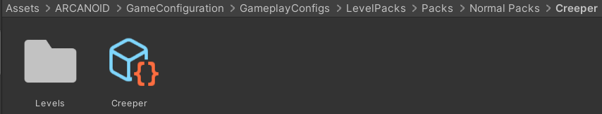

Рисунок В.1 — Вид файлов набора уровней

Следующим шагом необходимо настроить компонент «LevelPack» добавив в список уровней новый уровень и присвоить ему тот уровень, который добавляли. На рисунке В.2 представлен вид компонента.

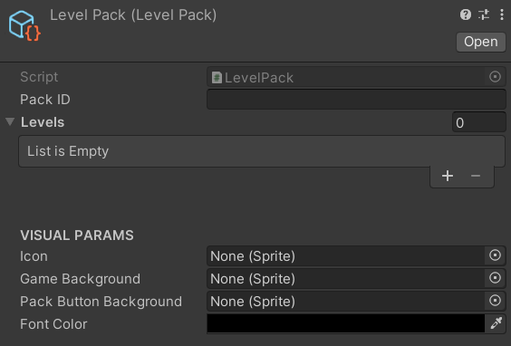

Рисунок В.2 — Вид компонента «LevelPack»

Для того чтобы создать новый набор уровней необходимо перейти по следующему пути в файлах игры: «\Assets\ARCANOID\GameConfiguration\ GameplayConfigs\LevelPacks\Packs\Normal Packs». После чего создать папку с названием набора. В этой папке создать подпапку с уровнями, а также создать компонент «LevelPack» назвать его также как и набор уровней. Далее необходимо настроить компонент установив ему значения уровни, иконку, задний фон, имя и цвет текста.

После настройки компонента необходимо перейти в папку и компоненту «Assets\ARCANOID\GameConfiguration\GameplayConfigs\ LevelPacks\PackSets\MainSet.asset», изображенный на рисунке В.3 и добавить новое значение, присвоив ему созданный набор.

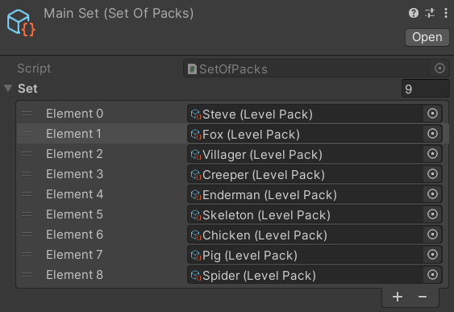

Рисунок В.3 — Вид компонента «MainSet»

После настройки компонента «MainSet» необходимо настроить локализацию набора для английского и русского языка. Для этого необходимо перейти в папку «Assets\ARCANOID\Data\Localization» и изменить файлы «EnglishTranslation» и «RussianTranslation» добавив в них перевод. Пример файла с английской локализацией показан на рисунке В.4. Для русского языка все аналогично.

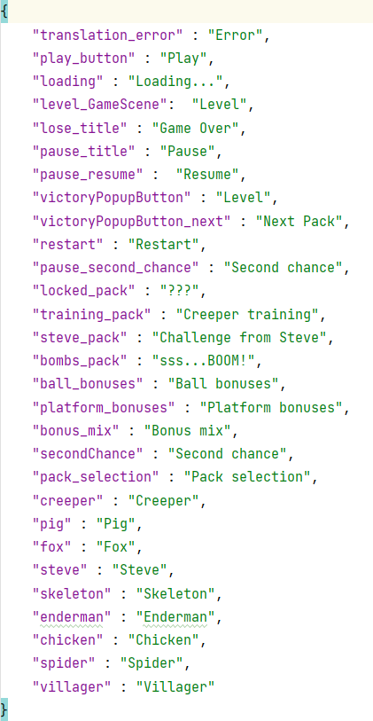

Рисунок В.4 — Пример файла с английской локализацией

Таким образом происходит добавление и изменение уровней в игре.

Входными данными в приложении являются наборы уровней и уровни.

Выходными данными является прогресс прохождения игры.

Кодирование входных и выходных данных не предусматривается.

**5. Сообщения.**

Данная программа предусматривает вывод сообщения, он представлен на рисунке В.5.

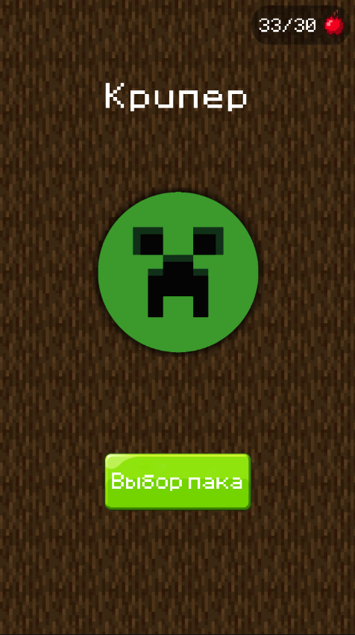

Рисунок В.5 — Сообщение о прохождении набора уровней

Данное сообщение выводится на экран при завершении всех уровней в наборе.